## 课程介绍

本章主要介绍课程的知识大纲，学习前提，讲授方式及预期收获。

专业的中文文档

》》Nuxt 可以服务端渲染，weex 可以用移动端



》》整个教程分为两部分

第一部分：主要是vue 基础内容

第二部分：就是项目的实战，搭建 vue 的项目开发环境

见下图

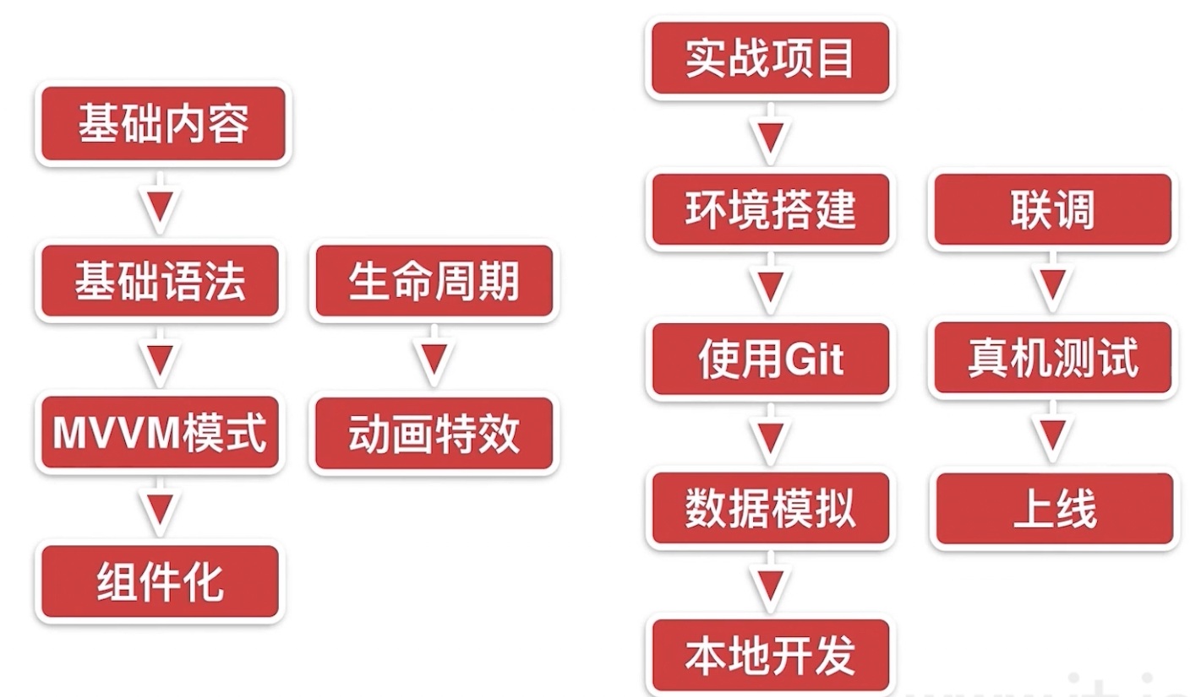

》》接下来演示项目：

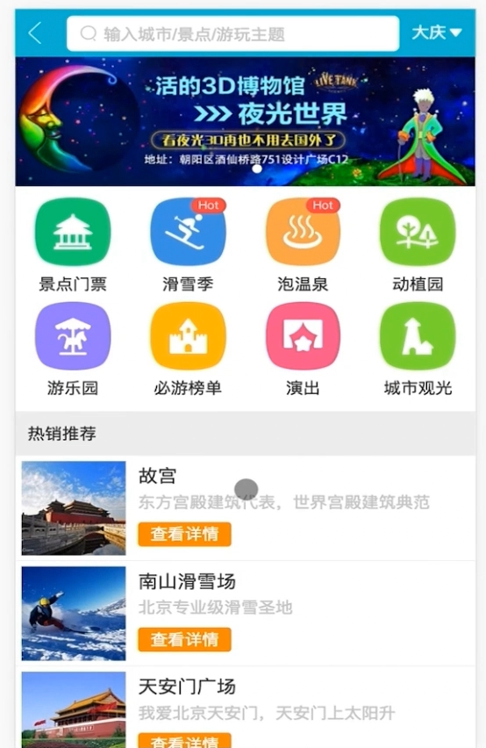

有轮播的功能，列表的循环展示，城市的切换，并且首页的内容应该也是改变的

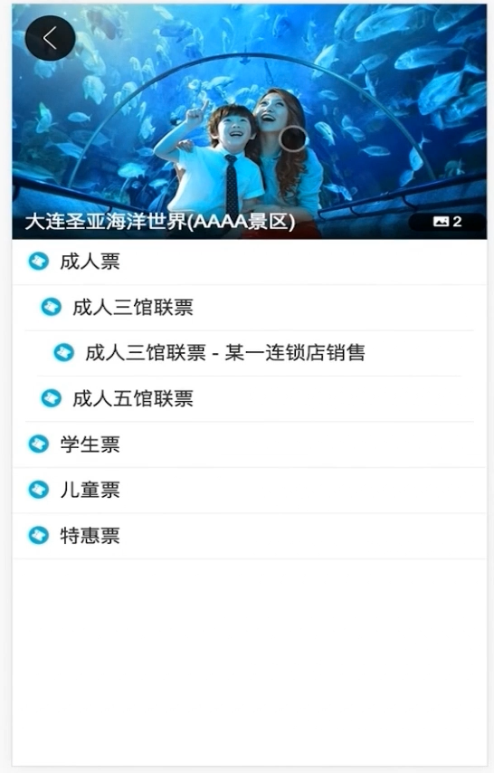

具体景点展示，图片画廊，递归树的展示，以及分割线的组件封装

》》具体使用的技术点如下：

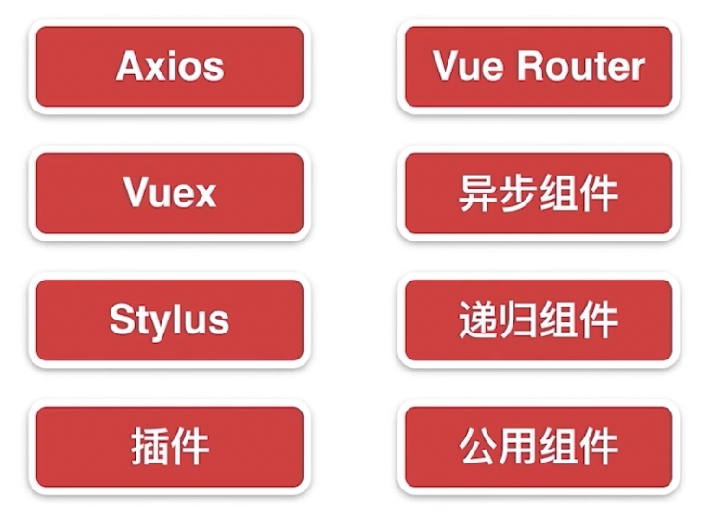

》》下面说一下课程的安排：

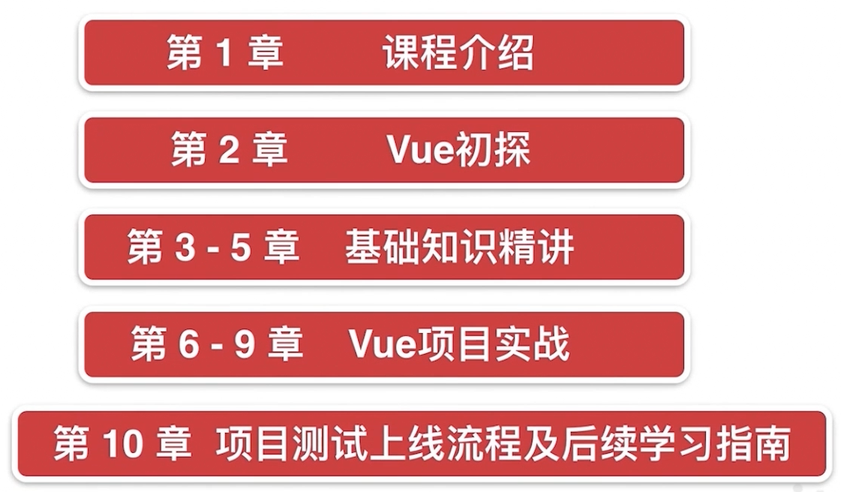

》》学习前提



》》讲授方式

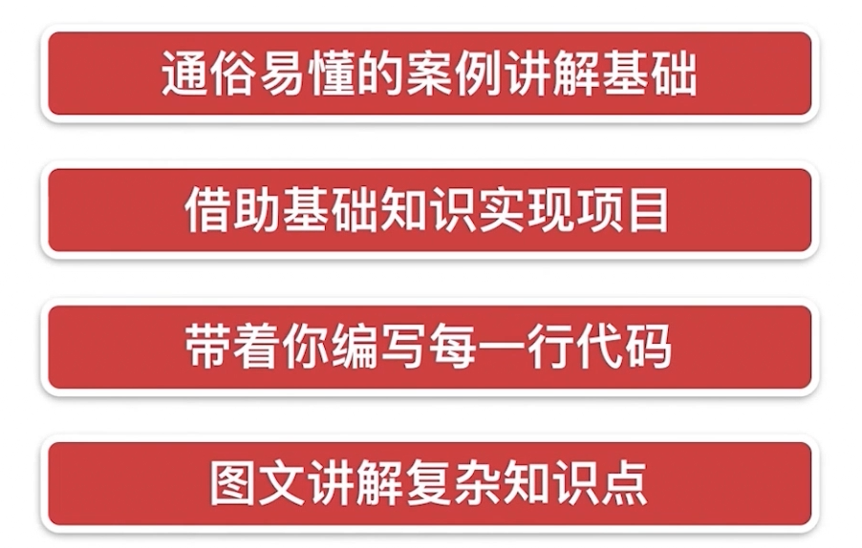

》》课程的收获

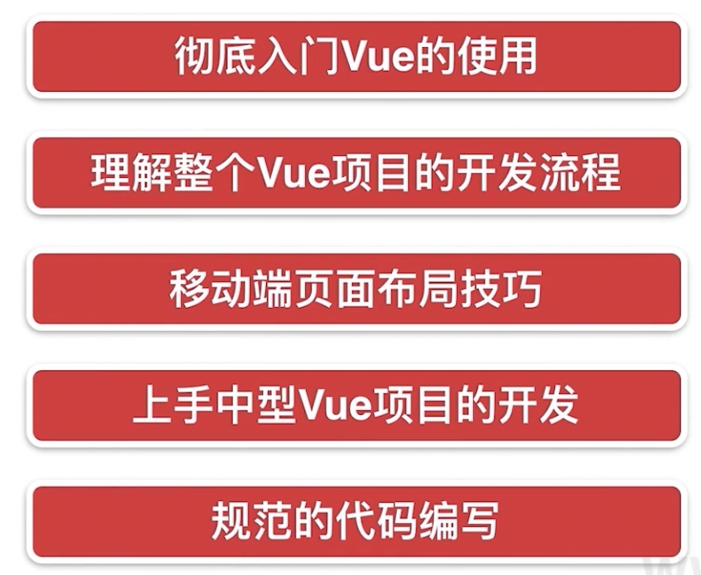

## vue 起步

本章将快速讲解部分 Vue 基础语法，通过 TodoList 功能的编写，在熟悉基础语法的基础上，扩展解析 MVVM 模式及前端组件化的概念及优势。

### 课程学习方法

最好的学习资料就是官方文档，地址如下：

https://cn.vuejs.org

但是初学者，跟着文字学是非常枯燥的，首先可以跟着视频学，寻找视频里对应的官方文档的的文字，进行学习，并且视频里面的表述偏差也会进行及时的纠正。

基础内容学完以后，实战中的内容怎么学了，哈哈，就是跟我老师学完，敲完所有的代码就可以 。

### hello world

首先实现一个 hello world 的功能。进入 vuejs 的官网，点击进入安装的界面

https://cn.vueje.org/v2/guide/installation.html

为了实现上手快，这里先选择直接 <script> 标签引入，在文档里有开发版本和生产版本的选择，那么学习的时候为了调试方便，我们当然选择开发版本了，下载就可以了。

学习的目录如下：

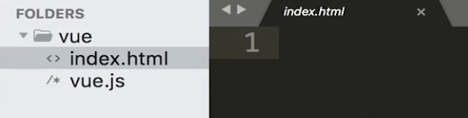

index.html

|  |
| --- |
| <!DOCTYPE html>  <html lang="en">  <head>  <meta charset="UTF-8">  <title>hello world</title>  <script src='./vue.js'></script>  </head>  <body>  <div id="app"></div>  <div id="app">{{content}}</div>  <div >{{content}}</div>  <script>  setTimeout(function(){    }, 2 * 1000)  var dom = document.getElementById("app");  dom.innerHTML = 'hello world'    var app = new Vue({  el: '#app',  data: {  content: ' hello world '  }  })  <script>  <body> |

首先创建了一个 Vue 的实例，这个实例传入了一些参数，

el 就表示这个实例管理的一些区域，#app 表示 ID=app 的标签，让 vue 实例接管 id 是 app 标签的里面的素有的 dom 内容

data 里面就定义了数据，那么在页面就可以使用 {{}} 来取数据

如果如代码所示，在下面了 <div >{{content}}</div> 写了这样的代码，会怎么显示了？

原样显示，应为这个 dom 不再 vue 的管理范围内

现在有个需求，每隔 2s 去改变 hello world 的值，用 vuejs 怎么做了？

setTimeout(function(){

app.$data.content = 'by world'

}, 2 * 1000)

app 就是实例，$data 就是 data 的对象

通过这个例子，我们知道，不需要通过 dom 去操作了，而只是用数据去管理页面的操作了，可以根据数据的变化来操作 dom 页面的变化。

### 开发 TodoList(v-model,v-for,v-on)

使用 vuejs 实现一个 TodoList，一个小功能

网上有一个 TodoList 的功能，网址：https://www.todolist.cn

这一小节做一个简单的功能，这个 TodoList 还是有点复杂的。

初始化代码：

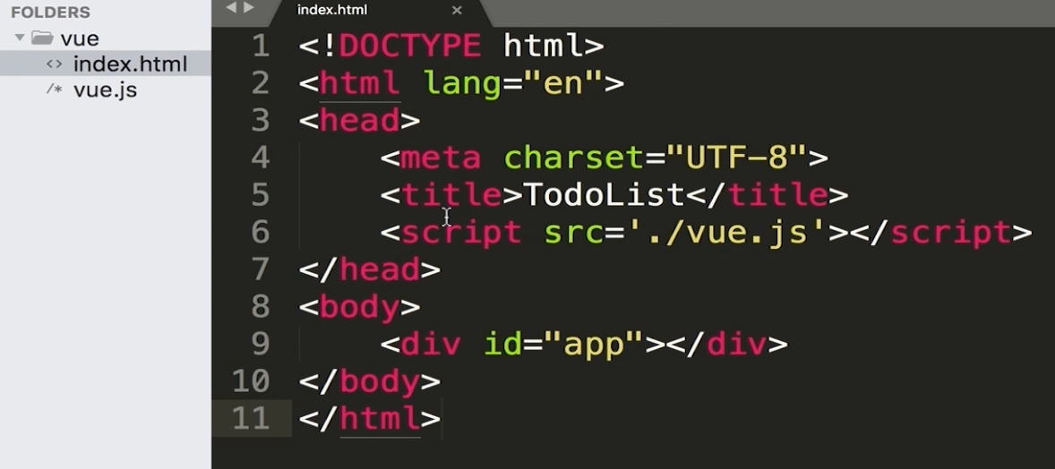

index.html

|  |
| --- |
| <body>  <div id="app">  <intpu type="text" v-model="inputValue"/>  <button v-on:click="handleBtnClick"> 提交</button>  <ul>  **<li v-for="item in list"> {{item}} </li>**  <li> 第一课的内容 </li>  <li> 第一课的内容 </li>  </ul>  <script>  var app = new Vue({  el: '#app',  data: {  inputValue: '',  list: ['第一课的内容', '第二课的内容']  },  methods: {  handleBtnClick: function() {  this.list.push(this.inputValue)  // alert(this.inputValue)  this.inputValue = ''  }  }  })  </script>  </div>  </body> |

v-for 循环标签，改造上面的内容：**<li v-for="item in list"> {{item}} </li>。**

你可以在 data 的数据里面添加数据，这样就多了一个li 标签

提交的时候需要做一些事情，这个时候可用 v-on 标签来绑定事件，如下：

v-on:click="handleBtnClick"

那么这个事件在哪里定义了，需要在 vue 的实例参数里面进行 methods 里面去定义。

这个时候还需要去拿 input 的内容，这个时候就需要介绍 v-model 指令了，这个指令是双向绑定的，就是页面如果改定值，那么这个值就改变，如果手动改值，那么页面显示的内容也会改变。

在浏览器的 console里面进行调试：

app.$data.inputValue = '122223' 设置值

app.$data.inputValue 获取值

在方法里面添加如下的内容：this.list.push(this.inputValue)，这个时候，把拿到的 input 的数据，放入到 list 里面去，这个时候 li 的标签就会进行自动添加

效果图如下：

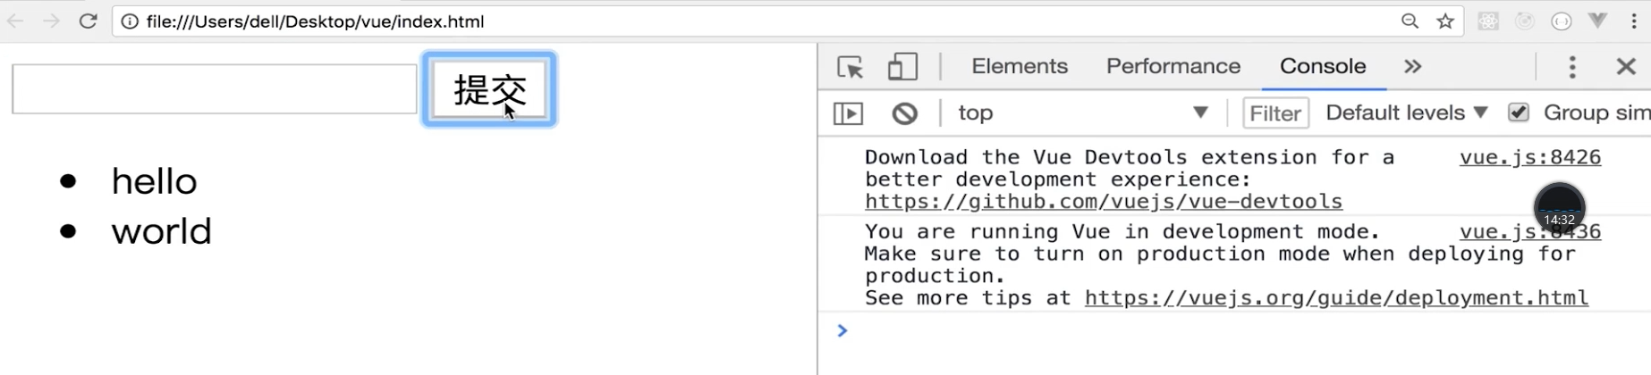

代码如下截图：

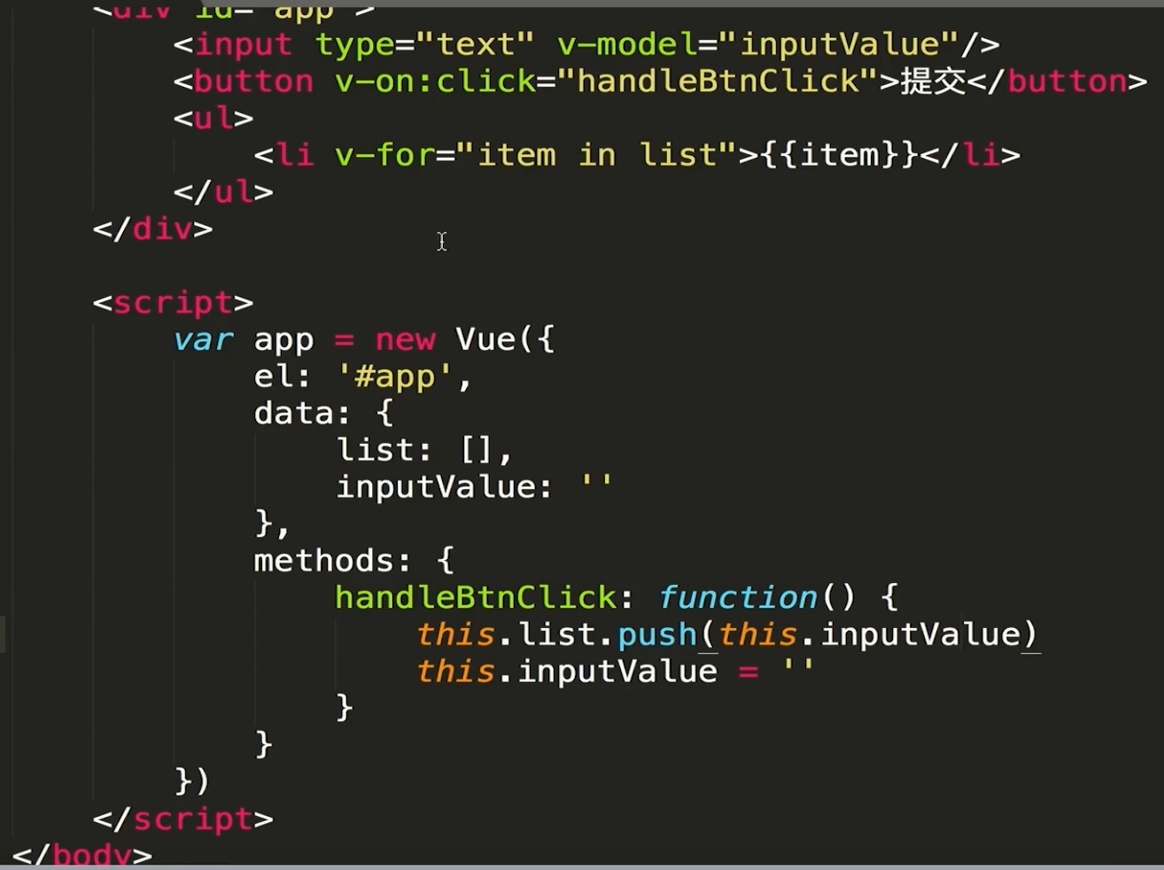

这种开发的模式就是讲的 MVVM 模式。

### MVVM 模式

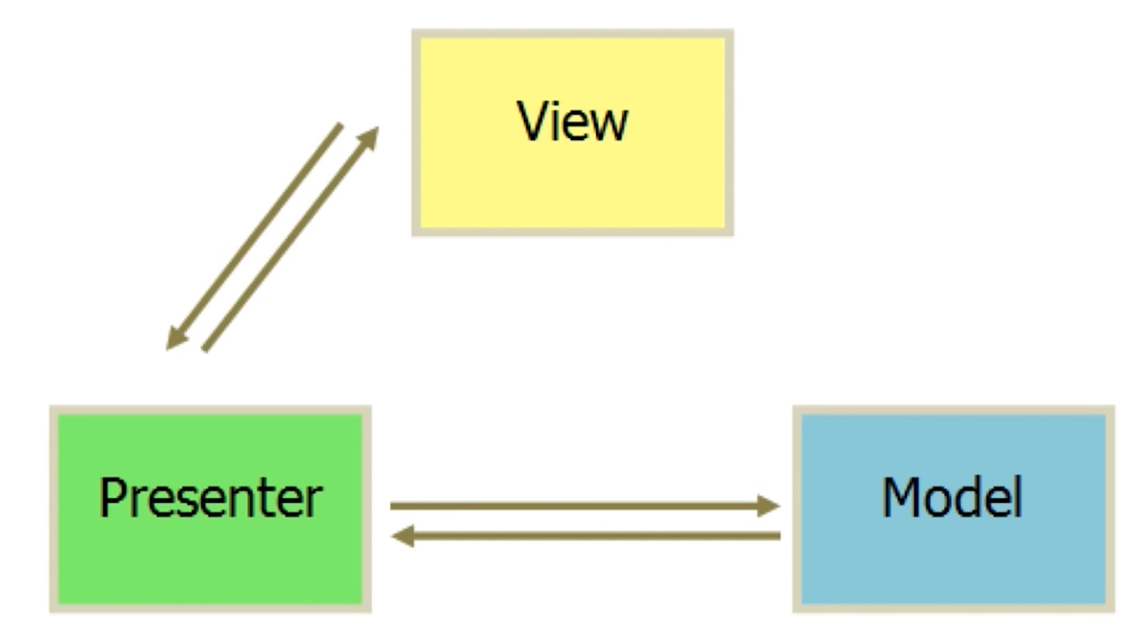

传统的 MVP 开发模式：

Model：数据层

View：视图层，一般是页面上的 dom 的展示

Presenter：呈现层，业务逻辑的控制层

这里使用 jQuery 写一段 MVP 的代码

结构如下：

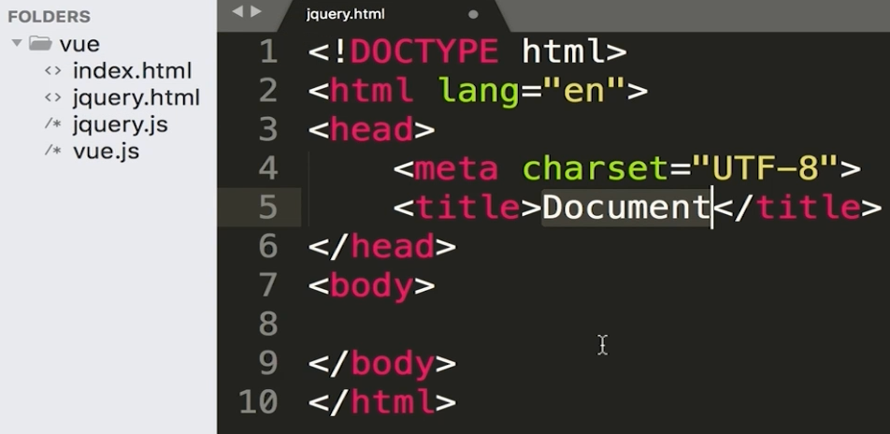

这里前提需要引入 jQuery.js 文件

jquery.html

|  |
| --- |
| <body>  <div id="app">  <intpu id="input" type="text" />  <button id="btn"> 提交</button>  <ul id='list'>  <li> 第一课的内容 </li>  <li> 第一课的内容 </li>  </ul>  <script>  function Page() {  }  $.extend(Page.prototype, {  init: function() {  this.bindEvents ();  }  bindEvents: function() {  var btn = $('#btn');  btn.on('click', $.proxy(this.handleBtnClick, this));  },  handleBtnClick: function() {  alert('123')  var inputValue = $('#input').val();  var ulElem = $('#list');  urElem.append('<li>' + inputValue + '</li>');  $('#input').val('');  }  })  var page = new Page();  page.init();  </script>  </div>  </body> |

这里是一段 MVP 的模式的代码，这里的 M 是非常弱的，一般都是 ajax 请求，所以可理解没有，V 就是 div 的代码，P 就是控制层，那么 v 和 p 是怎么通信的，视图改变的时候，点击提交的时候，控制器的代码就会执行，发处理一些逻辑，发 ajax 请求。控制器里面处理完逻辑后，会通过 dom 操作来改变视图。

Presenter 是联系 view 和 model 的枢纽，使用 mvp 模式编程的时候，大量的代码的操作都是在 P 层的，而 P 层的代码大部分都是进行 dom 操作。

那么现在看看MVVM 模式：

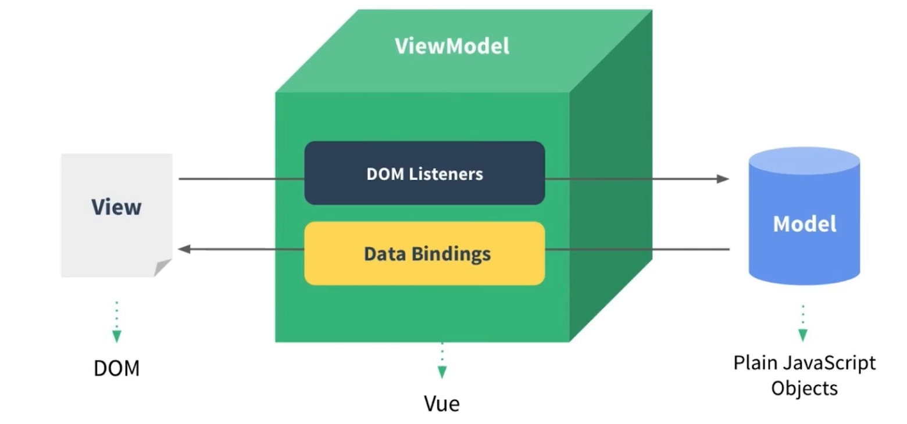

第一点：也有 model 层，储存数据，也有 view 层，显示数据，而没有 P 层，有的是 ViewModel 层，并且 ViewModel 层是不需要我们关心的，而是 vue 已经实现好了，我们只需要关注 view 和 model 层。

这里打开上一节的代码

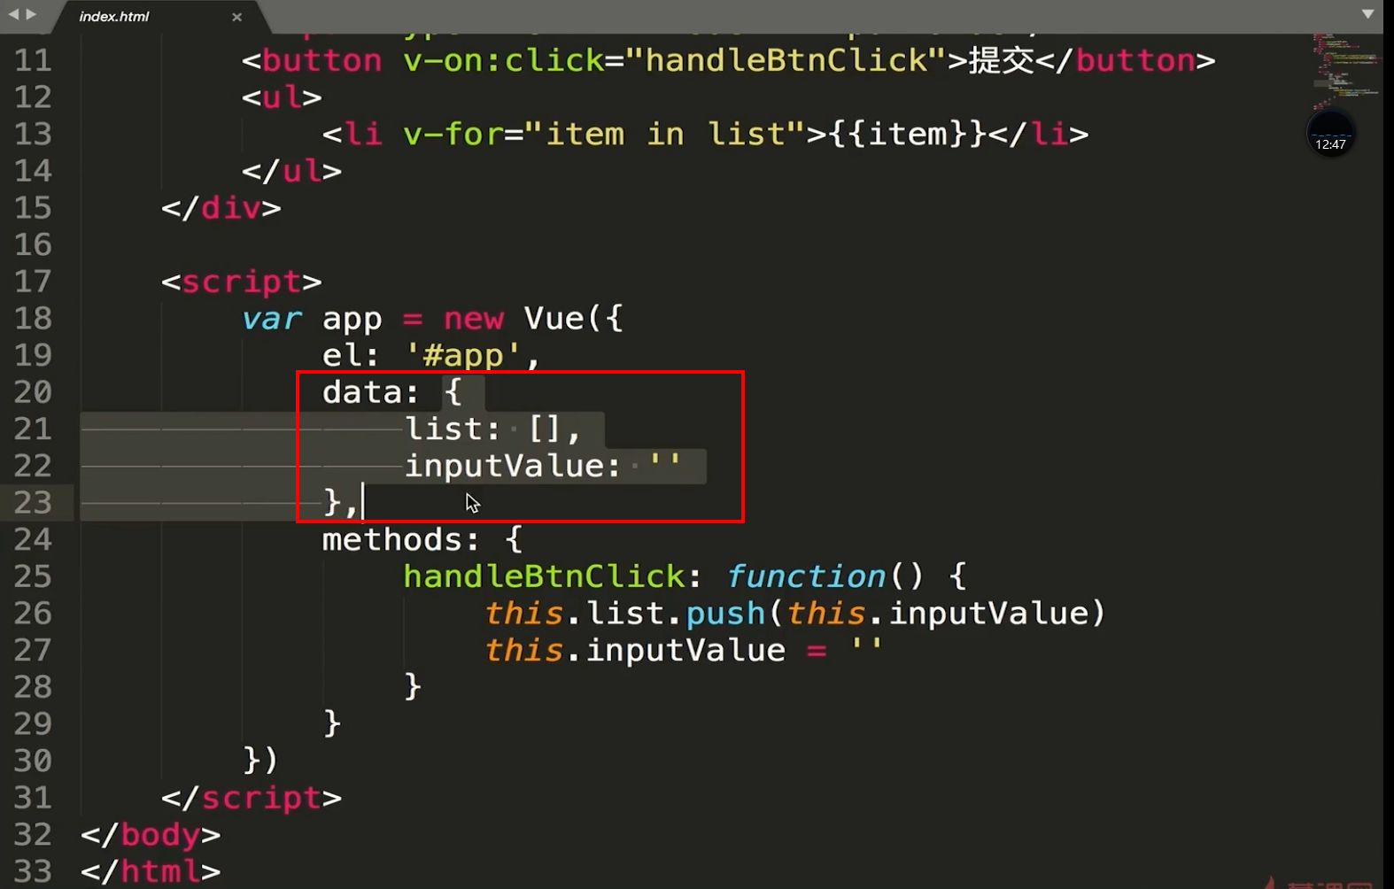

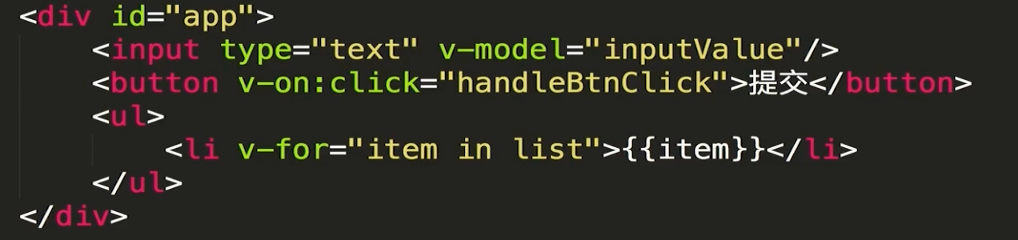

MVVM 模式很多的代码都在 Model 层里面。

这里用到了 ES5 的核心 API，Object.definsProperties，VM 层设计到 vuejs 的源码了，大家学完这个课程后，有兴趣的可以去学习下。

### 前端组件化

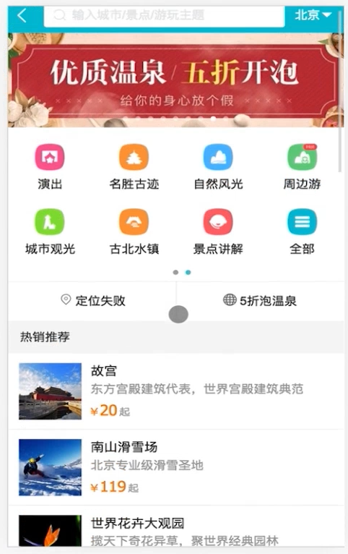

一个页面有很多的东西，如有定位，分类，轮播。那么我们不能把所有的东西都写在一个页面上，也就是原理的一个整体的页面切分为一个的一个的组件。

合理的拆分组件，大型的项目就会拆解开发，并且很好的维护。

### 使用组件改造 TodoList

列表项其实是这个页面的一部分，那么我们可以吧列表项作为一个组件来进行开发

这里使用**Vue.component来定义一个全局组件**，然后就可以在页面上使用这个组件了。使用下划线连接的方式

那么父组件向子组件传递内容，这个时候就使用 v-bind 指令

v-bind:content="item"

这里是 item 内容传递到 content 变量中,

在子组件中使用 props 来接收这个传递过来的变量

index.html

|  |
| --- |
| <body>  <div id="app">  <intpu type="text" v-model="inputValue"/>  <button v-on:click="handleBtnClick"> 提交</button>  <ul>  <todo-item v-bind:content="item" v-for="item in list"></todo-item>  </ul>  <script>  Vue.component("TodoItem", {  props: ['content']  template: "<li>{{ content }}</li>"  })  var app = new Vue({  el: '#app',  components: {  TodoItem: TodoItem  }  data: {  inputValue: '',  list: ['第一课的内容', '第二课的内容']  },  methods: {  handleBtnClick: function() {  this.list.push(this.inputValue)  // alert(this.inputValue)  this.inputValue = ''  }  }  })  </script>  </div>  </body> |

**局部组件的使用方式**

使用 components: [TodoItem] 来注册一个局部组件，这样就可以使用了

|  |
| --- |
| var TodoItem = {  props: ['content'],  template: "<li>{{ content }}</li>"  } |

### 简单的组件间传值

父组件向自组件传值：v-bind

子组件向父组件传值：通过$emit 的方式，向上层传递事件，父组件在监听者这个事件，就是有触发

index.html

|  |
| --- |
| var TodoItem = {  props: ['content', 'index'],  template: "<li v-on:click="handleItemClick">{{ content }}</li>",  methods: function() {  // alert('click')  **this.$emit("delete", tihs.index)**  }  }  <todo-item  v-bind:content="item"  v-bind:index="index"  v-for="(item, index) in list"  **@delete="handleItemDelete"**>  </todo-item>  methods: {  // index 就是子组件带过来的值，也就是点击的值  handleItemDelete: function(index) {  // alert('delete');  // this.list = [];  this.list.splice(index, 1);  }  } |

v-on:click 简写为 @click

v-bind:content 简写为 content

### 章节小结

这里留一个作业

**作业：**官网的《介绍》的这个章节

## Vue 基础精讲

本章通过精挑细选的案例，精讲 Vue 中的基础知识，包括实例、生命周期、指令、计算属性、方法、侦听器，表单等部分内容。

### Vue 实例

代码模板如下：

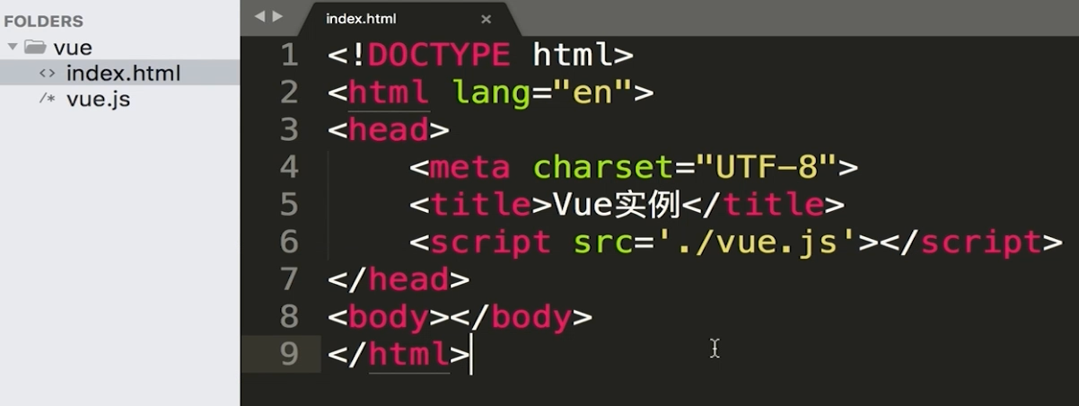

index.html

|  |
| --- |
| <body>  <div id="root">  <div v-on:click="handleClick"></div>  {{message}}  </div>    <script>  **var vm = new Vue**({  el: '#root',  data: {  msg: 'Hello World!'  },  methods: {  handleClick: function() {  alert('click');  }  }  })  </script>  </body> |

vm的实例就是通过 new 的方式来创建的.

el 表示接管哪个 dom 下的所有内容

data 用来定义哪些数据

methods用来定义所有方法

v-on:click 绑定点击事件，可以简写方式：@click

实例里面还可以定义 props，computed，watch

一个程序启动需要有一个实例，这里的 new Vue 是一个根实例，那么每个组件其实也是一个 vue 的实例

如下图，可以在 console 控制台进行 vm 实例的一些所属属性的查看

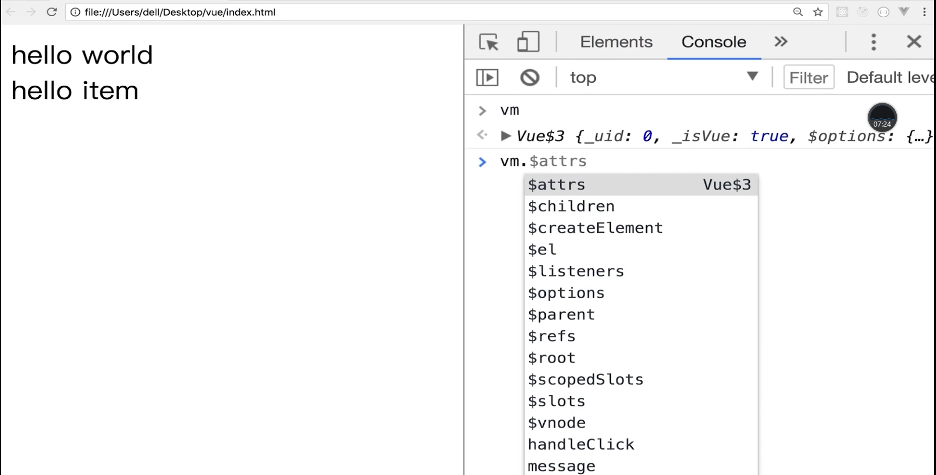

$都是 vue 的实例属性，这里我们查看了$data，$el 的一些实例属性。

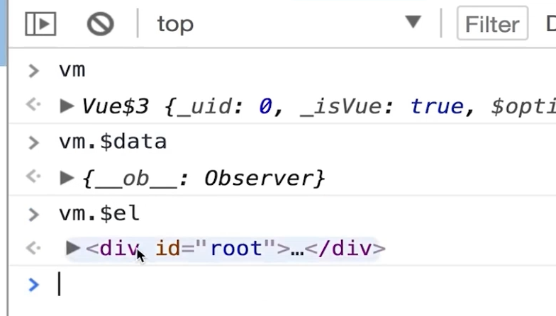

重点理解：vue 就是很多的组件组成的，也是多个 vue 实例，并且 vue 实例下有很多的实例属性，如$data,$el 等。

### Vue 实例生命周期

进入的地方，如下图所示：

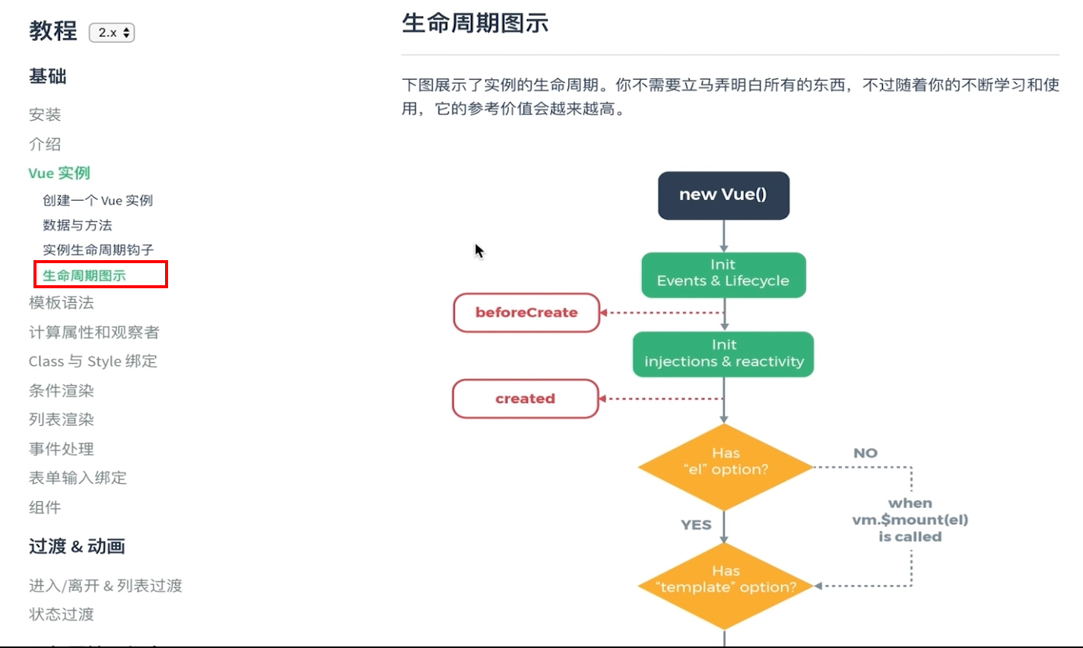

全部生命周期函数如下，下面会结合代码来演示生命周期函数。

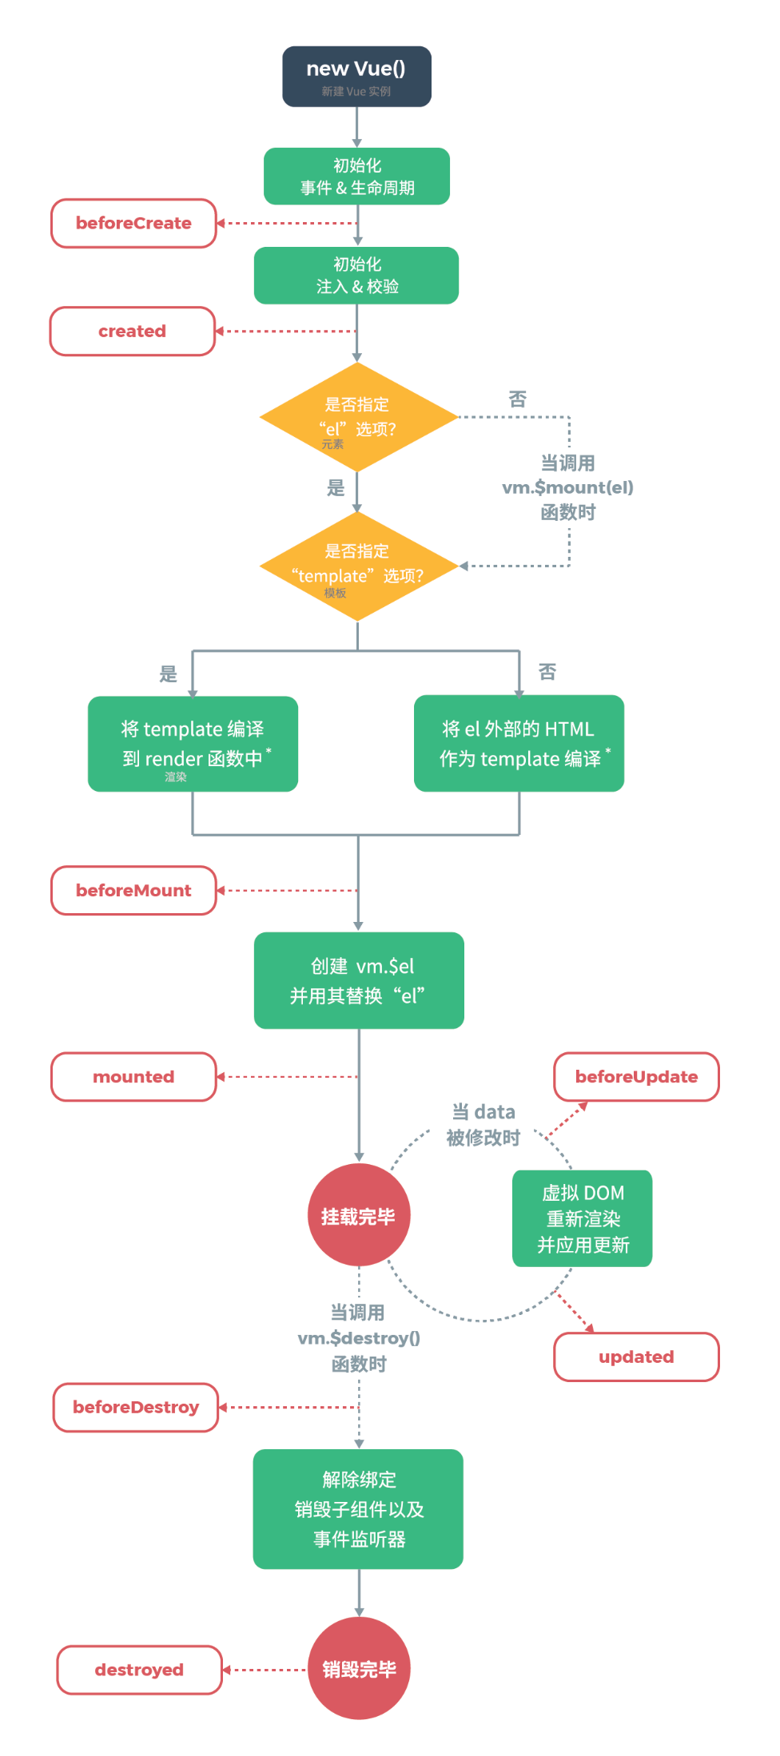

书写 vue 的基本模板代码，如下截图所示：

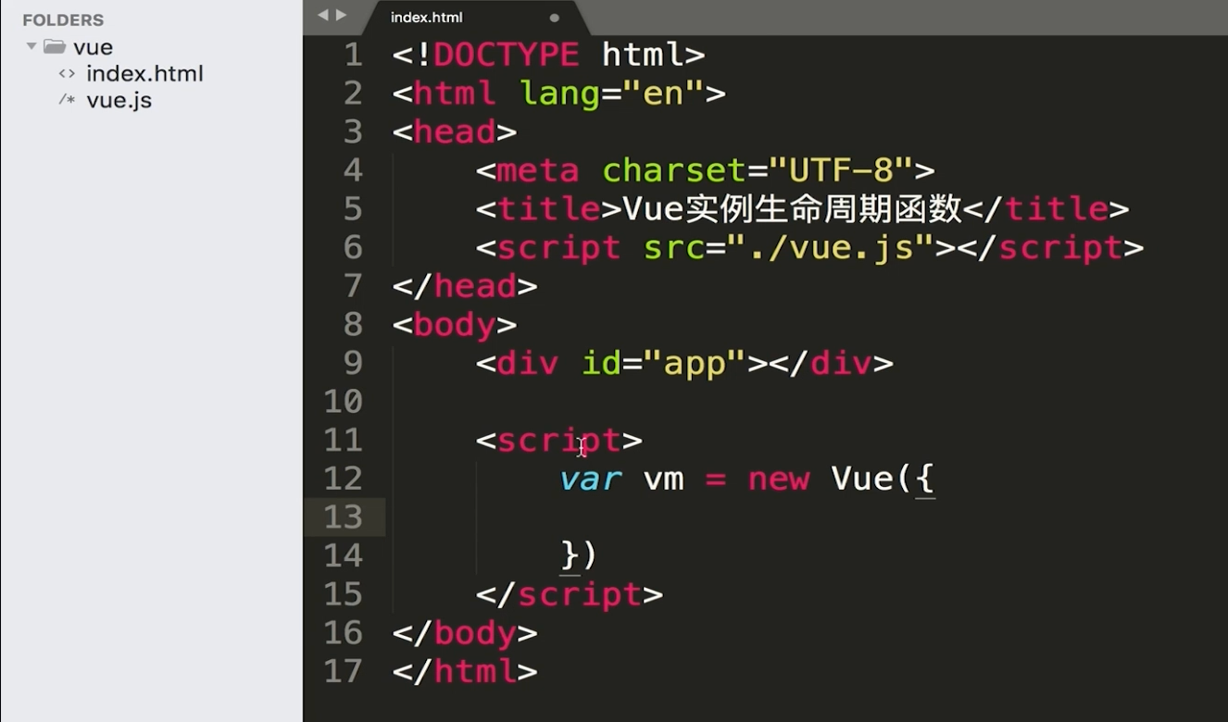

index.html

|  |
| --- |
| <body>  <div id="app">  -- hello world  </div>    <script>  **var vm = new Vue**({  el: '#app',  template: '<dive>{{test}}</div>',  beforeCeate: function() {  console.log(' beforeCeate ');  },  created: function() {  console.log(' created ');  },  beforeMount: function() {  console.log(' beforeMount ', this.$el.);  },  mounted: function() {  console.log(' mounted ', this.$el);  },  beforeDestroy: function() {  console.log(' beforeDestroy ');  },  destroyed: function() {  console.log(' destroyed ');  },  beforeUpdate: function() {  console.log(' beforeUpdate ');  },  updated: function() {  console.log(' destroyed ');  },  })  </script>  </body> |

生命周期函数就是 vue 实例在某一个时间点会自动执行的函数

beforeCreate:

created:

看是否有 el 选项：在看是否 template 选项，有 template 就根据这个渲染。

beforeMount：在模板和数据结合的时候前一个点

mounted：当 el 挂在页面以后，这个函数就会执行

这个时候可以在beforeMount和 mounted 方法里面都打印一下 this.$el 的内容。

beforeDestroy：

destroyed：需要调用 vm.$destroy 方法的时候，就会执行这两个 destroy 的方法

beforeUpdate:

updated：虚拟 DOM 重新渲染的时候并应用更新的时候，之前，和之后调用这两个方法

在 template 中通过{{}}符号取 test 变量的内容，在 console 中手工修改变量值。

vm.test = 'dell'

这个时候就可以看见 beforeUpdate 和 updated 方法执行了

**那么疑问就是这个 8 个生命周期钩子函数什么时候用了。后面讲项目的时候就会讲到了，目前需要的就是牢记这些生命周期函数**

生命周期函数不是放在 methods 里面，而是单独放在 vue 的实例参数中

这里只是 8 个，其实是 11 个生命周期函数，如下图所示

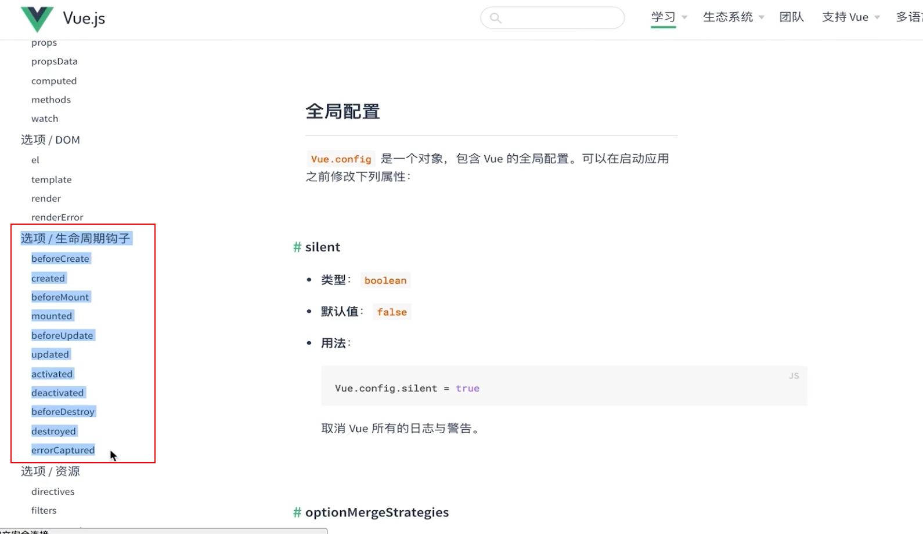

**作业：**vue 实例章节的内容可以仔细阅读了

### Vue 的模板语法

index.html

|  |
| --- |
| <body>  <div id="app">  <div>{{name}}</div>  <div v-text="name"></div>  <div v-html="name"></div>  </div>    <script>  **var vm = new Vue**({  el: '#app',  data: {  name: '<h1>Dell</h1>'  },  })  </script>  </body> |

前面提到的时候可以用插值表达式来进行取值，{{}}

v-text：这里说到的是的指令的，那么双引号之间的就不是字符串了，而是引用的 data 中的变量

v-html：就是把 name 的变量的值赋值给标签的 innerHTML 的值。

乍一看，两者没有什么区别，我们将 name 的内容改为<h1>Dell</h1>这种带有 html 标签的内容，这个时候就会看见区别了，v-text 会原封不动的显示，而 v-html 就会解析里面的标签再进行展示，效果如下：

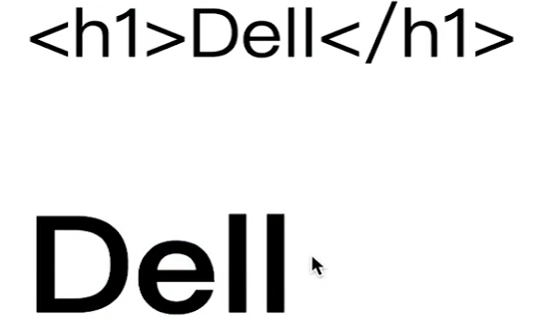

插值表达式其实是跟 v-text 的效果是一样的。

这里学习三种模板语法，**{{}}，v-text，v-html**

当然了还有很多的，如：v-bind:title,v-on:click 等等这些

在指令后面跟的都是 js 表达式，不仅可以直接写变量，还可以写表达式。如：

<div v-text="name + 'lee'"></div>

插值表达式里面也是可以写 js 表达式的

<div>{{ name + 'lee' }}</div>

总结两点：

1、三个模板语法。{{}},v-text,v-html

2、指令里面是可以写 js 表达式的

### 计算属性,方法与侦听器

重要性非常高

|  |
| --- |
| <body>  <div id="app">  {{ firstName + ' ' + lastName }}  {{ fulleName }}  {{ age }}    </div>    <script>  var vm = new Vue({  el: '#app',  data: {  firstName: 'Dell',  lastName: 'Lee',  fulleName: 'Dell Lee',  age: 28  },  **computed:** {  fullName: function() {  console.log('这里计算了一次')  return this. firstName + " " + this.lastName;  }  }  })  </script>  </body> |

这里写代码，模板是有一些逻辑在里面的，但是不想写在里面。

第一步：定义 fulleName 变量，但是这时候数据又冗余了

第二步：就衍生了计算属性，就是computed。详细见代码的书写，这样可以计算 fullName的值，不用在模板代码里写逻辑了

computed 是有缓存属性的，这里添加 age 数据，然后添加 console.log 日志信息，在浏览器的控制太可以查看缓存的属性

当 computed 依赖的属性没有改变的时候的，就会使用缓存值，当变量值改变的时候，就会重新计算。

先修改 age 的值，然后我们在修改 firstName 的值，查看控制台打印的情况以及页面显示的内容，就可以验证这个 computed 的缓存的特性了

修改 age，没有计算

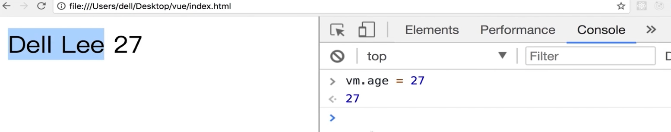

修改 firstName 进行重新计算

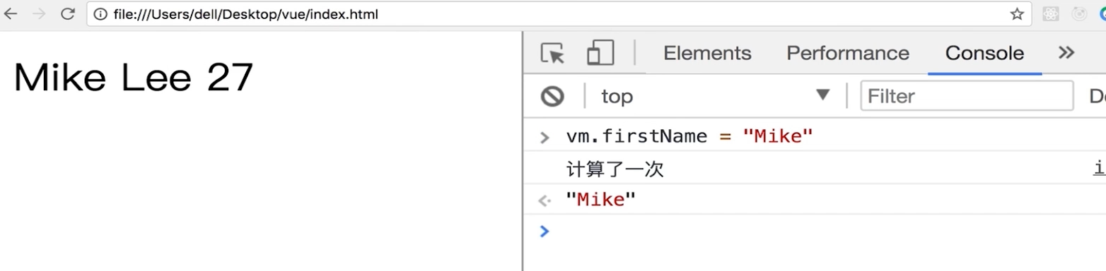

第二种实现方式：在 methods 里面写一个方法，然后在页面代码里进行调用方法，也是可以的

|  |
| --- |
| methods: {  fullName: function () {  console.log('methods 计算了一次')  return this.firstName + " " + this.lastName  }  }  {{ fullName() }} |

这里我们按照上面的测试方法，重新测试一次，发现改变 age 的时候，方法重新执行了一次，而 computed 会有缓存，从而性能会好很多哦

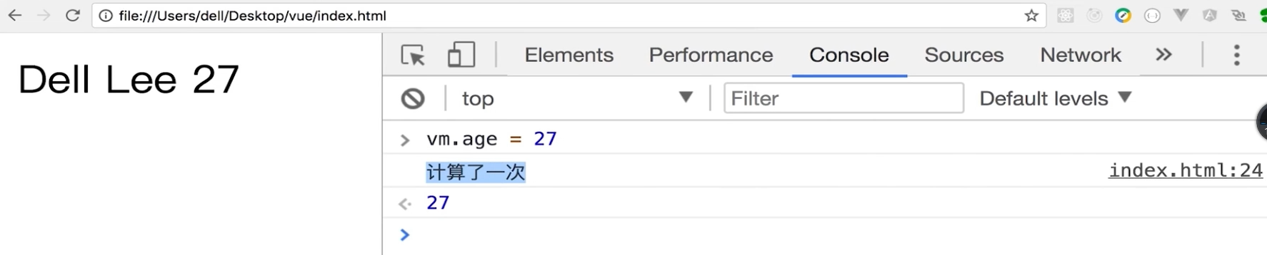

第三种方法：使用侦听器

|  |
| --- |
| **watch:** {  firstName: functino() {  console.log(' firstName计算了一次');  this.fullName = this.firstName + " " + this.lastName;  },  lastName: function() {  console.log(' lastName计算了一次');  this.fullName = this.firstName + " " + this.lastName  }  } |

尝试修改变量的属性

先修改 age：

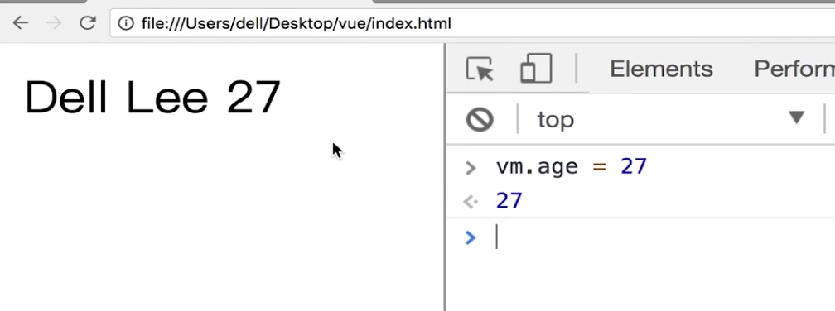

修改 firstName 的时候：

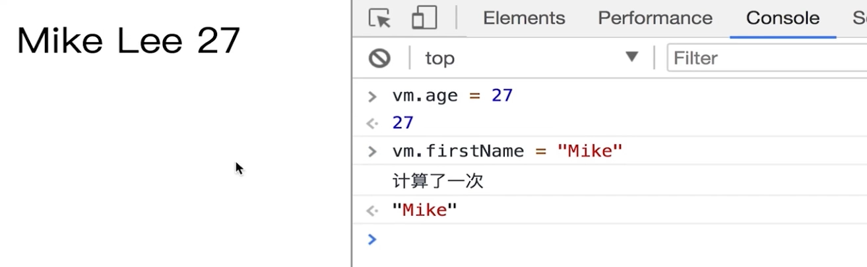

### 计算属性的 getter 和 setter

初识代码：

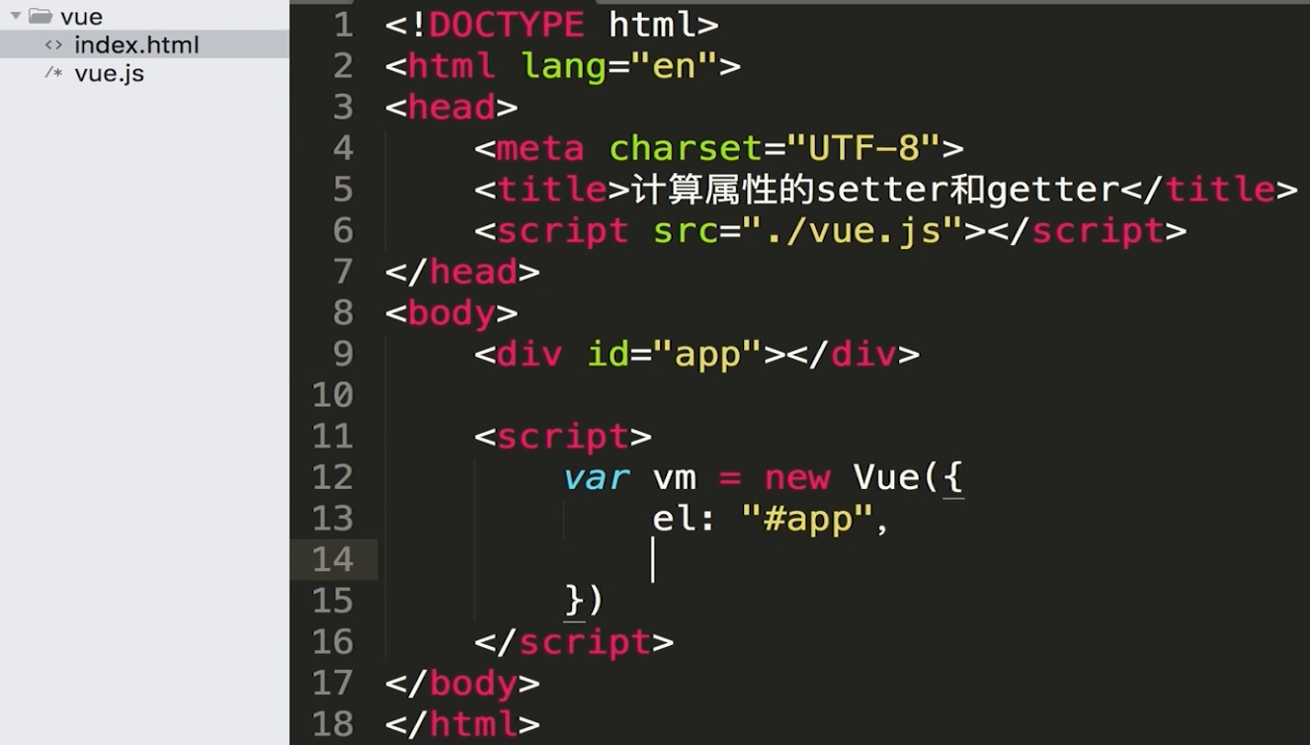

这里主要讲解 computed 的get 和 set 的方法的扩展

全部的代码如下：

index.html

|  |
| --- |
| <body>  <div id="app">  {{ firstName + ' ' + lastName }}  {{ fulleName }}  {{ age }}    </div>    <script>  var vm = new Vue({  el: '#app',  data: {  firstName: 'Dell',  lastName: 'Lee',  fulleName: 'Dell Lee',  age: 28  },  **computed:** {  fullName: {  **get:** function() {  console.log(' get 方法执行')  return this. firstName + " " + this.lastName;  }  **set:** function(val) {  console.log('set 方法执行', val)  this. firstName = val.split(' ')[0]  this.lastName = val.split(' ')[1]  }  }  }  })  </script>  </body> |

重新给 fullName 赋值，就会执行 set 方法，然后重新赋值给 fistName 和 lastName

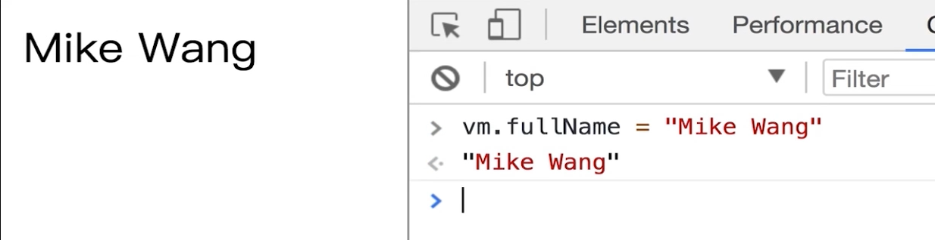

### Vue 中的样式绑定

这节课讲解样式的绑定

初始化代码：

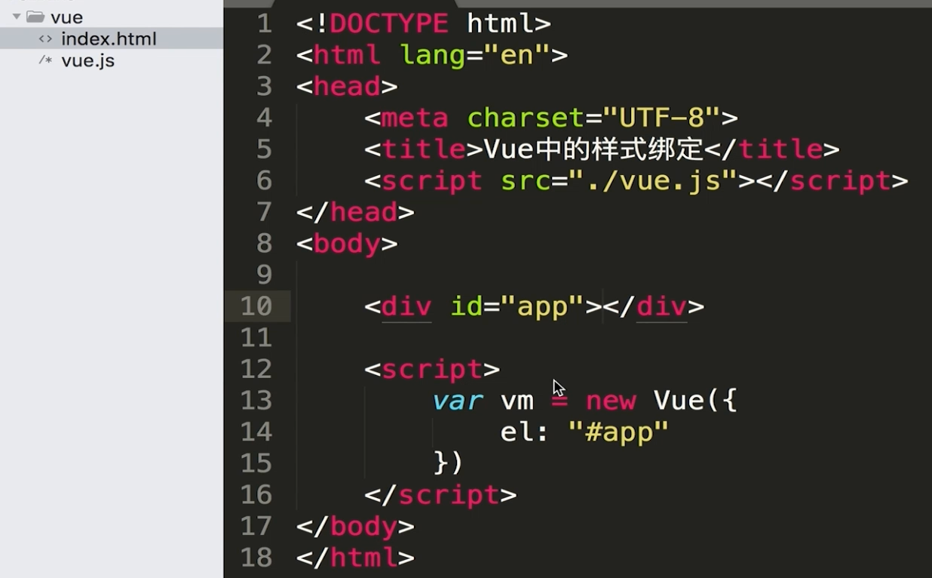

|  |
| --- |
| <style>  . activated {  color: red;  }  </style>  <body>  <div id="app">  <div @click="handleDivClick" **:class="{activated: isAcitvated}"**>Hello World</div>  <div @click="handleDivClick" **:class="[ activated,activatedOne ]"**>Hello World</div>  <div **:style="[styleObj, {fontSize: '20px'}]"**>Hello World</div>  </div>  <script>  var vm = new Vue({  el: "#app",  data: {  isAcitvated: false,  activated: '',  styleObj: {  color: "black"  }  },  methods: {  handleDivClick: function() {  this. isAcitvated = !this. isAcitvated;  this. activated = this. activated === ' activated ' ?: '': " activated ";  this.styleObj.color = this.styleObj.color === "black"? "red": "black";  }  }  })  </script>  </body> |

第一种方式：:class="{activated: isAcitvated}" class 的名字希望是activated样式，是否显示取决于isAcitvated的值。这种语法叫做 class 的对象绑定

第二种方式：:class="[ activated ]"，让activated变量赋值为" activated "字符串。

第三种方式：:style="styleObj"，使用 style 的方式，并且也可以用原生的 fontSize 等这些样式，这个时候就使用数组的方式

### Vue 中的条件渲染

每次都从最简单的代码来学习

|  |
| --- |
| <body>  <div id="app">  <div v-if="show === ''a'">This is A</div>  <div v-else-if="show === 'b'">This is B</div>  <div v-else>bye world</div>  <div v-show="show">{{ message }}</div>  </div>  <script>  var vm = new Vue({  el: "#app",  data: {  show: false,  show: a,  message: "Hello World"  }  })  </script>  </body> |

改变 v-if 的引用的变量的值，show 的值，置为 true，就会显示，false 就不会显示(存在)

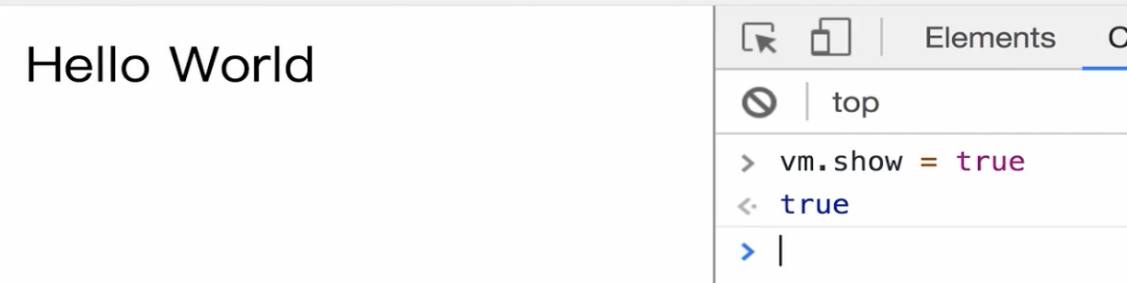

》》v-if：不显示的时候，是没有 dom 元素存在的

另外 v-if 还可以与 else 一起使用，必须成对使用，且紧贴在一起使用。

并且中间还可以用 v-else-if 写多个的判断

》》v-show：不显示的时候，只是 display:none了，dom 元素其实是真正的存在的。

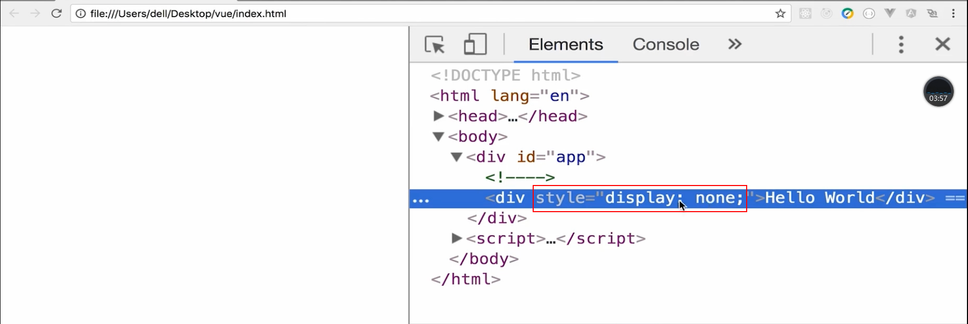

》》最后需要讲一下 key 值的内容：

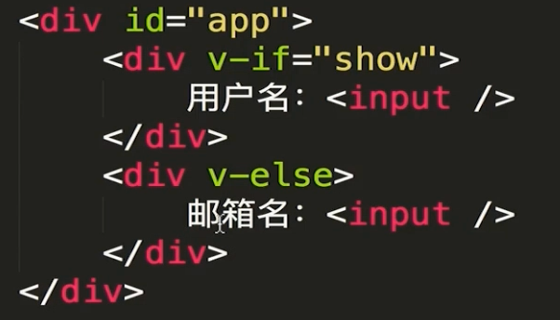 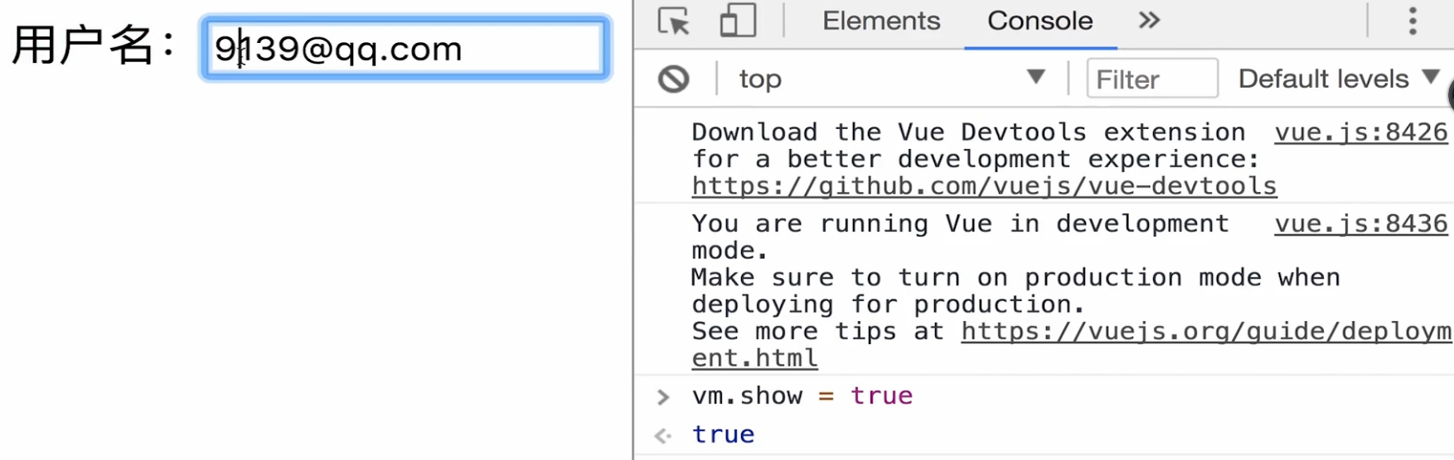

我们这里对 show 置为 true，vue 会尽量的去缓存页面的 dom 元素，所以这里input 的值并没有消失，这个怎么解决了？

如下，加一个 key 属性：

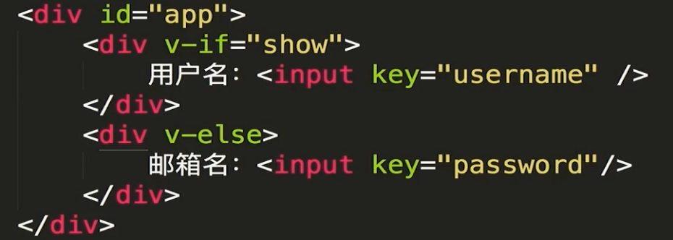

解释原因：dom 元素添加 key 以后，vue 就知道这是这个唯一的元素了，如果他知道的是不是一个 dom 元素，那么就会重新渲染了

》》重新观看vue 官网，听完课的同时，一点要阅读 vue 官方的文档

### Vue 中的列表渲染

|  |
| --- |
| <body>  <div id="app">  <div v-for = "(item,index) of dictArr" :key="index">  {{item}} --- {{index}}  </div>  </div>  <script>  var vm = new Vue({  el: "#app",  data: {  dictArr: ["hello", "dell", "nice", "to", "meet", "you"],  list: [{id: 1, text: abc}, {id: 2, text: vcaac}]  }  })  </script>  </body> |

》》使用 item in dictArr 可以， 推荐使用 item of dictArr。of 关键词

》》可以使用(item, index) ，第二个参数就是数组的下标值

》》为了提高性能，循环的每个元素加一个 key 的属性，那么 index 作为 key 值，也是影响性能的，所以不推荐使用 index。所以一般会用后台返回的数据里面的 id 字段。

》》vm.list.push({ id:'001',text: '1' }) 之前我们是这样添加数据的，但是有些童鞋是这样写代码的，如：vm.list[4] = { id:'001',text: '1' }，但是页面上并没有把数据显示出来，然后我们使用 vm.list 来看一下数组的内容，但是是有的，这里就需要注意到：我们需要使用 vue 提供的数组的操作方法来修改数组的值，这样才回引起页面上元素的变更。一共 7 个方法：

**pop, push, shift, unshift, splice, sort, reverse**

解决办法：vm.list.splice(1, 1, {id: '333', text: 'dell1'})

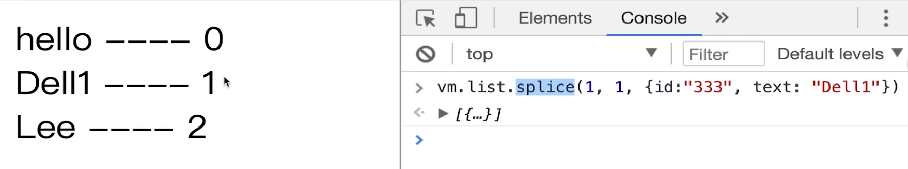

》》另外的办法：就是改变引用，如下图所示

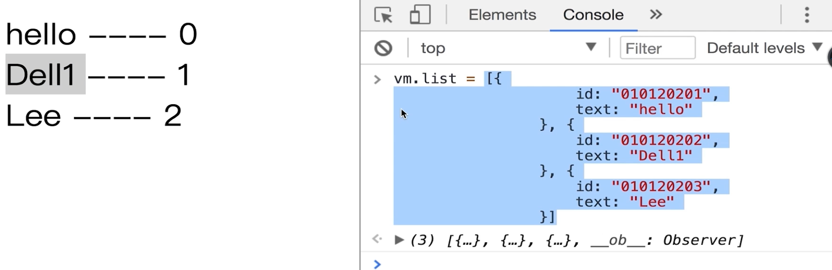

》》**template 站位符：**下面看这种情况，但是循环的时候显示多个数据了，如下，有个 div 和 span 标签，那么我们就在最外面写 dive 标签。这个时候审查元素看看。

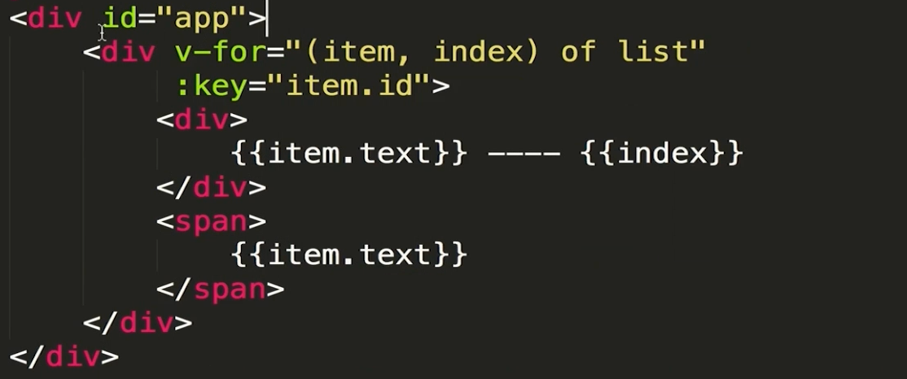

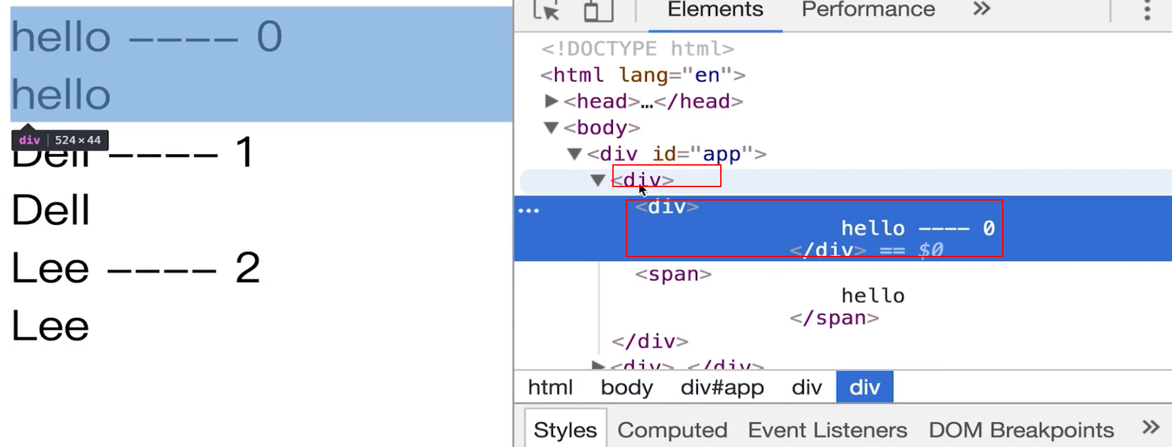

这样在最外面的是 div，那么我这里需求就是不需要最外面的那个div 了。这个时候可以用 template，模板站位符

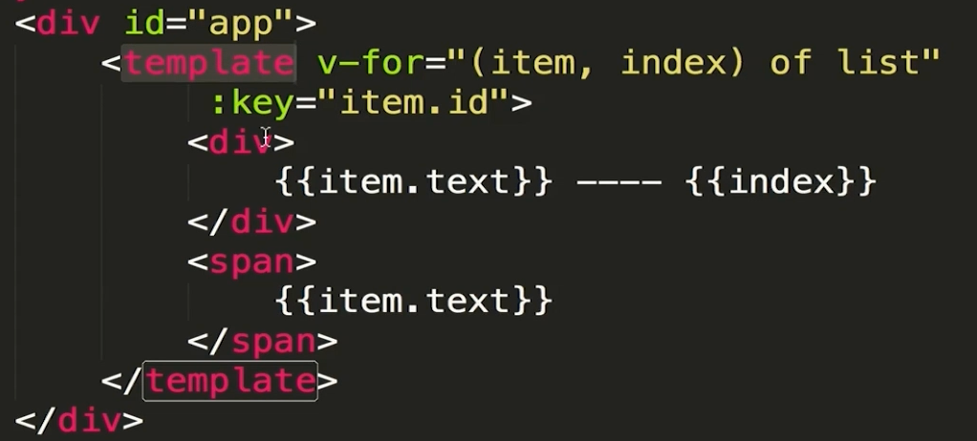

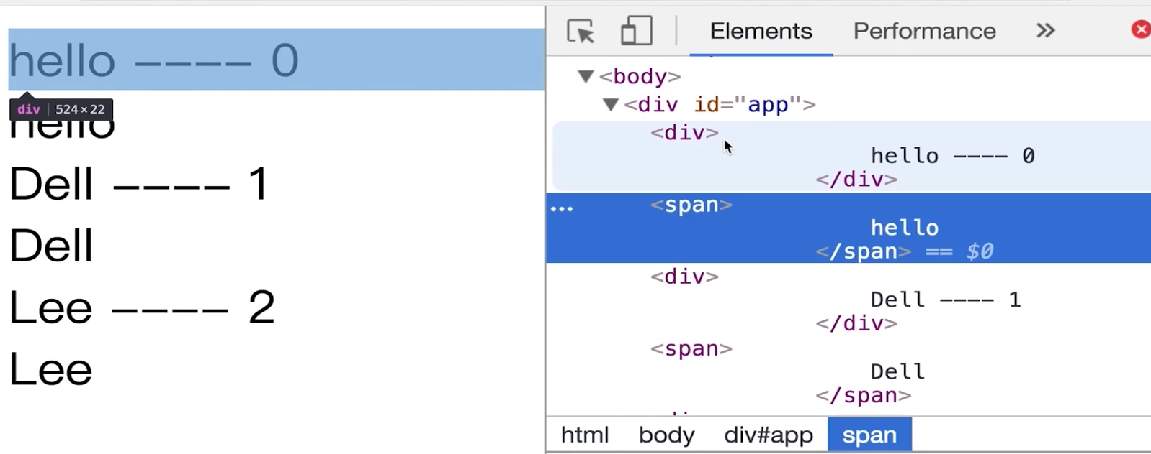

》》**对象的循环：(item,key,index) 。三个参数，对象的 value，对象的 key，以及数组的 index 下标位置**

|  |
| --- |
| <div v-for="(item,key,index) of userInfo">  {{item}} ---- {{key}} --- {{index}}  </div>  data: {  userInfo: {  name: "Dell",  age: 28,  gender: "male",  salary: "secret"  }  } |

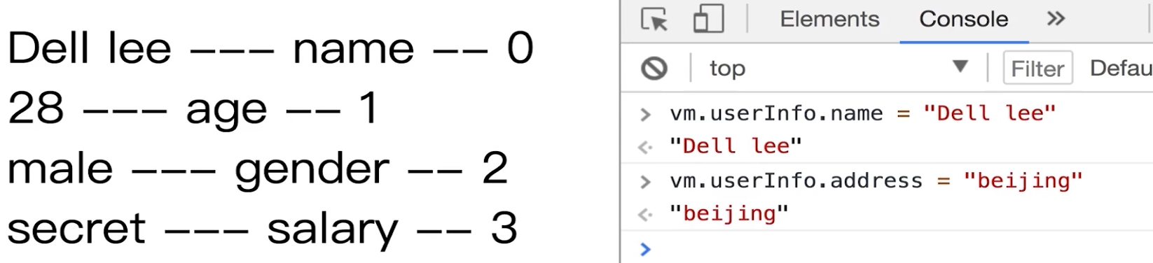

这里演示的我增加了一个字段，这个时候数据变了，而页面没有显示，但是有时候就是有个这个需求，那么怎么加了？

就像数组一样的的，改变引用，如下图

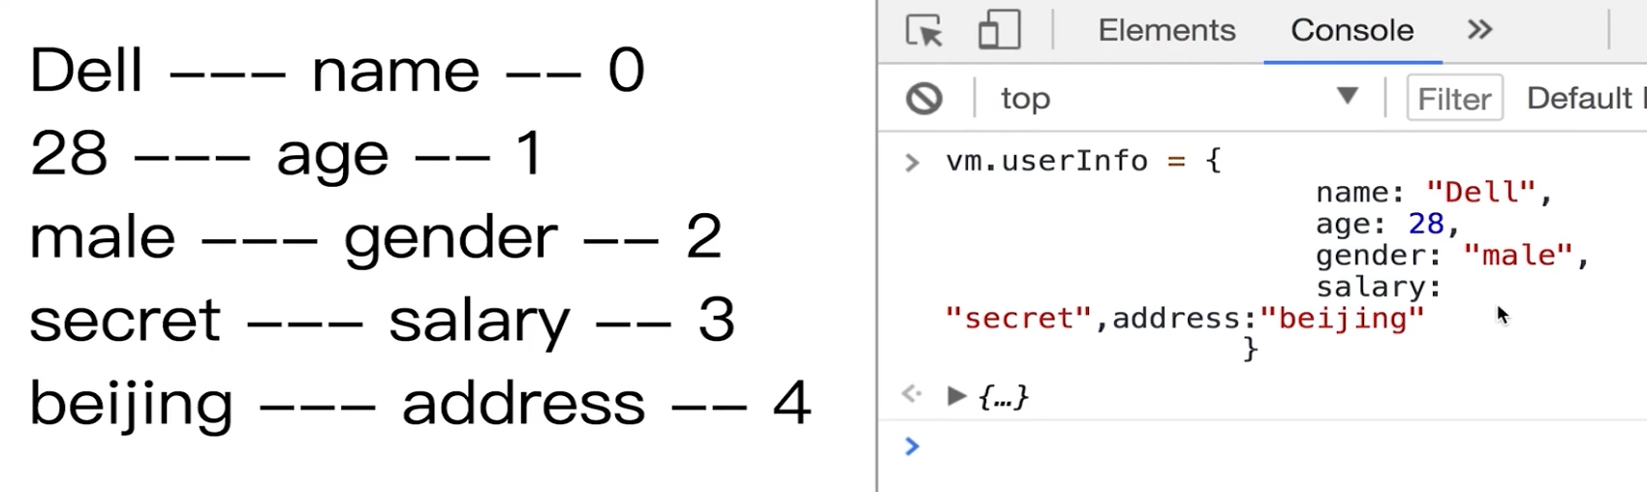

### Vue 中的 set 方法

打开上节课的结束的时候的代码。

》》全局使用方法：如下图，通过 **Vue.set** 方法，来增加 address 字段的信息

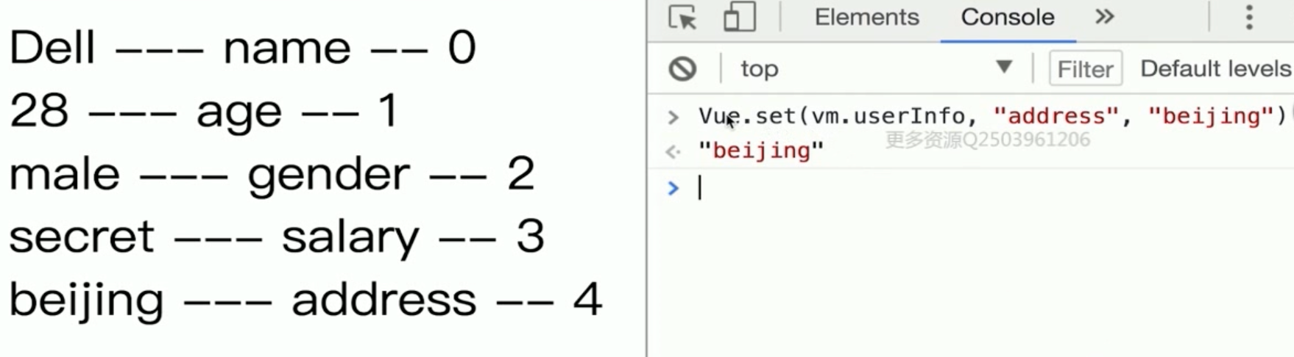

》》vue 实例中的使用方法：vm.$set(vm.userInfo, "address", "beijing")

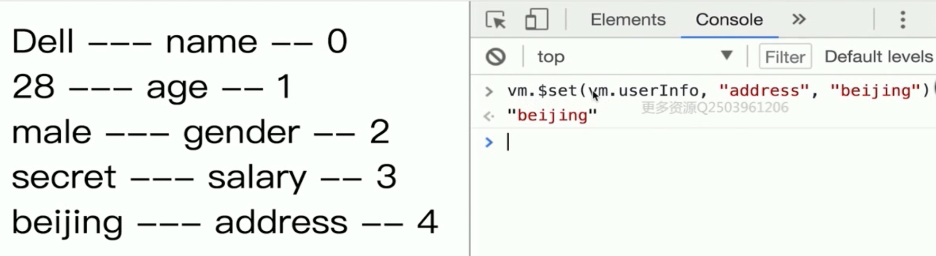

》》数组的用法：

先修改 userInfo 为数组，如下：

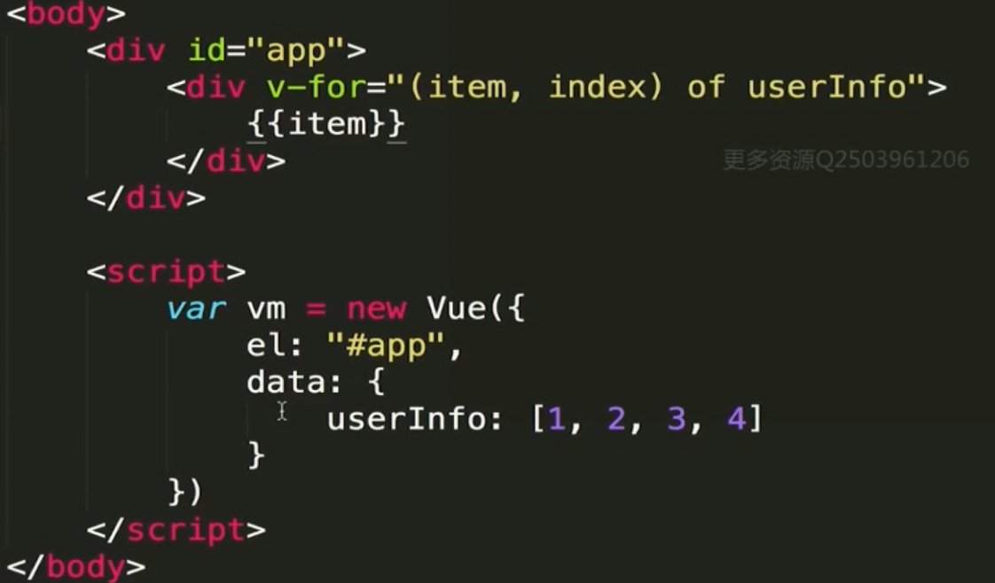

使用全局 set 方式：**Vue.set(vm.userInfo, 1, 5)**

使用实例 set 方式：**vm.$set(vm.userInfo, 2, 10)**

》》**改变数组的方法：1、改变数组的引用；2、使用数组的变异方法，pop；3、使用 set 方法**

》》**改变对象的方法：1、改变对象的引用；2.使用 set 方法**

## 深入理解 Vue 组件

本章将深入讲解 Vue 组件使用的细节点，从父子组件的参数传递及校验入手，逐步深入到非父子组件间传值、插槽、作用域插槽、动态组件等内容的讲解。

### 使用组件的特点

也是从最基础的代码

|  |
| --- |
| <body>  <div id="app">  </div>  <script>  var vm = new Vue({  el: "#app",  data: {  }  })  </script>  </body> |

**第一个知识点：**先写出如下的代码：

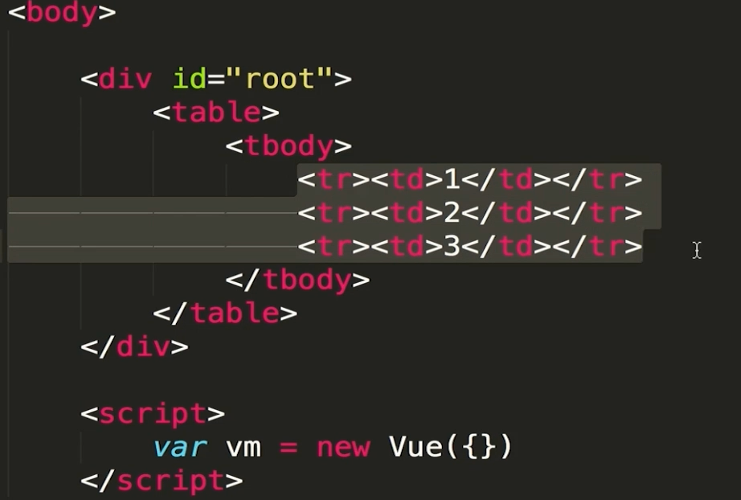

那么我希望每一行是一个组件的特性存在，那么怎么书写了，详细的代码见开头那样的。

下面是写成组件的方式，

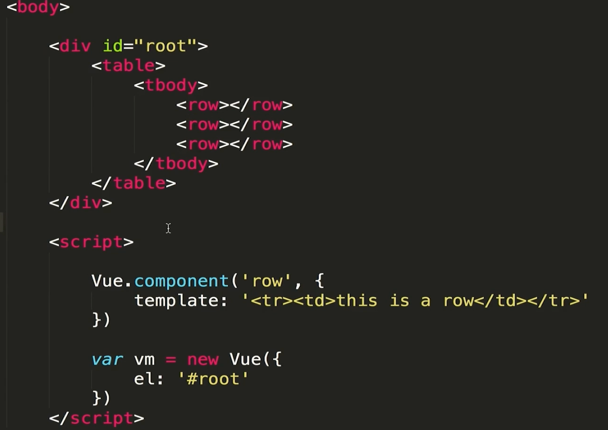

但是我们查看页面上的元素的时候，发现tr 和 table 标签并列了，所以是有问题的，那么怎么解决了

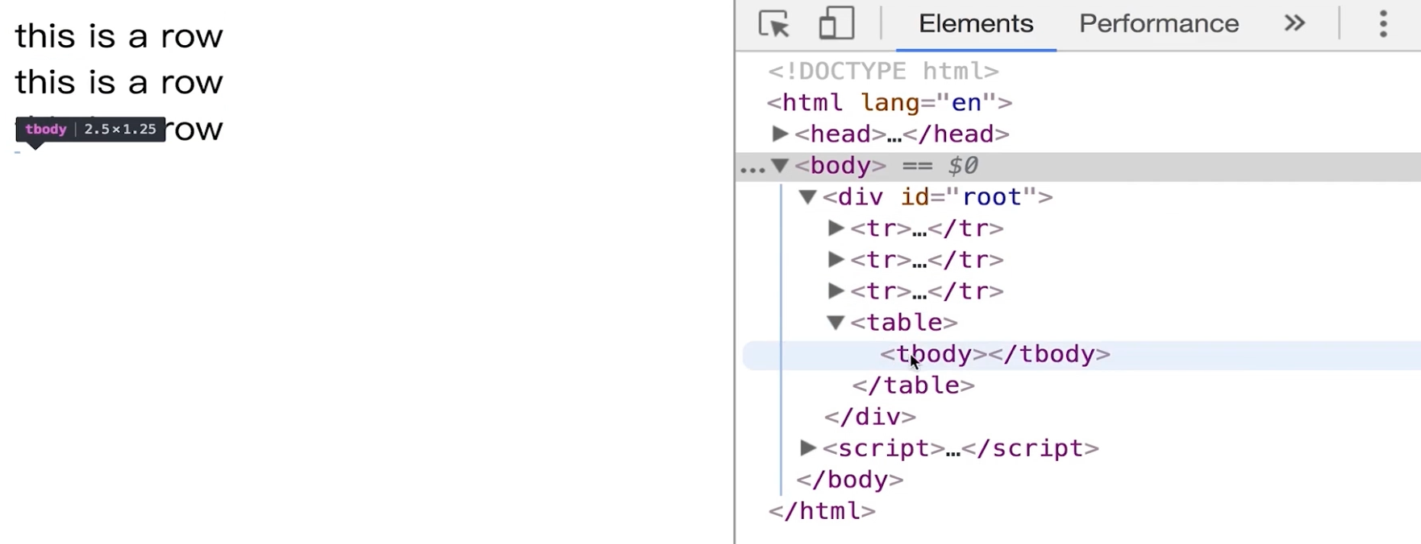

那么就得用 is 属性了

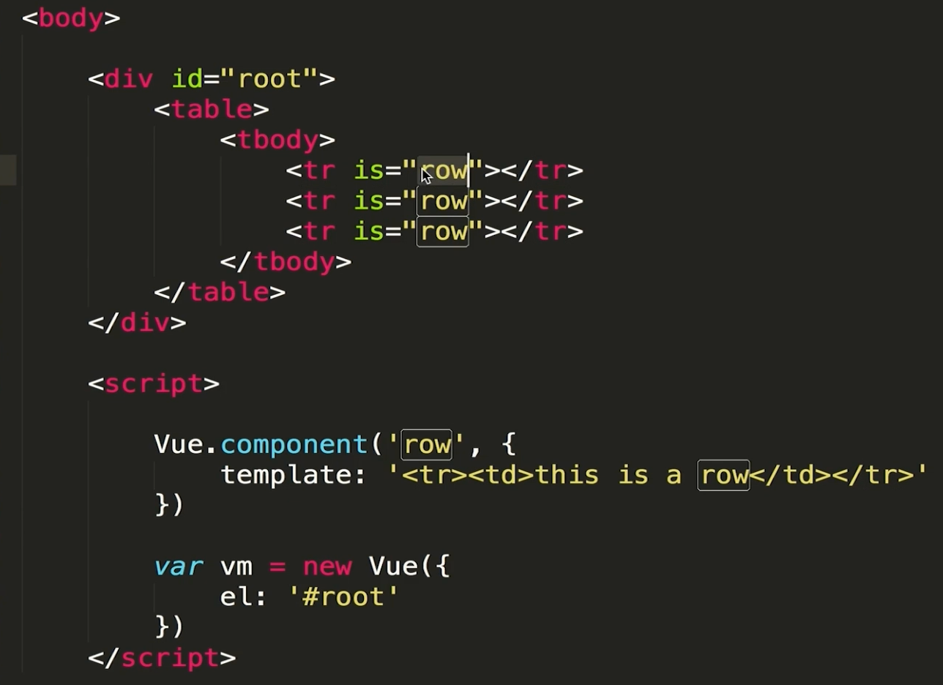

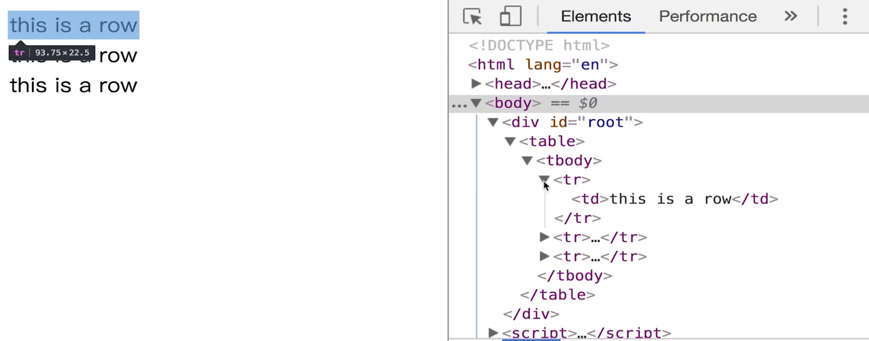

》》总结：**这里如果遇到 table 或者 ul 的会后，就会出现不符合 h5 规范的页面元素，这个时候，就使用 is 属性，让 is 属性等于你的组件**

**第二个知识点：在 data里面定义的数据，如何在组件中使用**

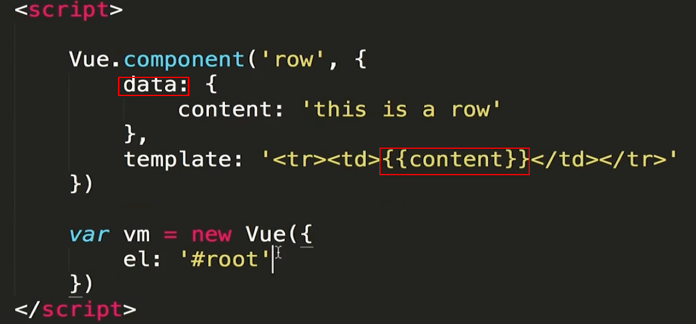

这样使用的话就会处错误，如下：

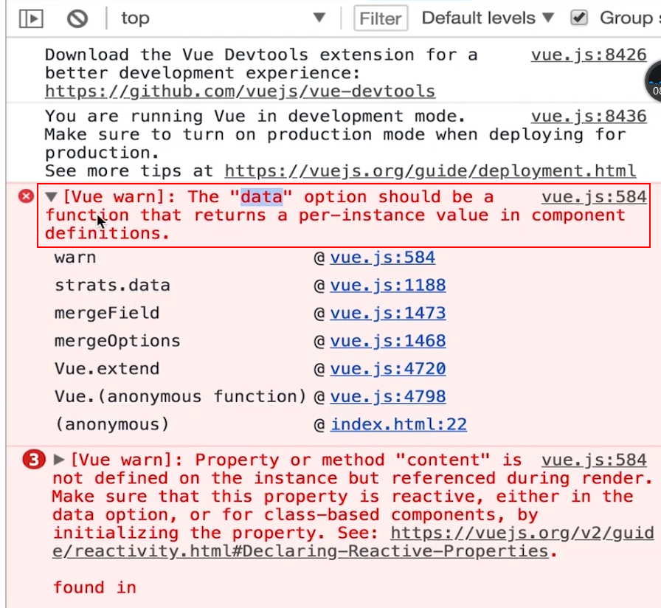

**原因：**在根组件里面，如果定义 data，直接定义一个对象，是可以的。

那么在子组件里面这么定义就不行了，需要的是**一个函数**，并且这个**函数返回的**就是你需要的数据

**更深层次的解释：子组件不像根组件一样，可能不止一次被使用，向上面的情况，row 就被使用了三次，那么每一个子组件的数据不希望和其他的子组件的数据进行冲突，也就是第一个 row 和第二个 row 的数据不冲突，通过一个函数返回子组件的数据，就是组件的数据独立存储，就不会存在子组件中数据冲突的情况了。**

修改代码如下：

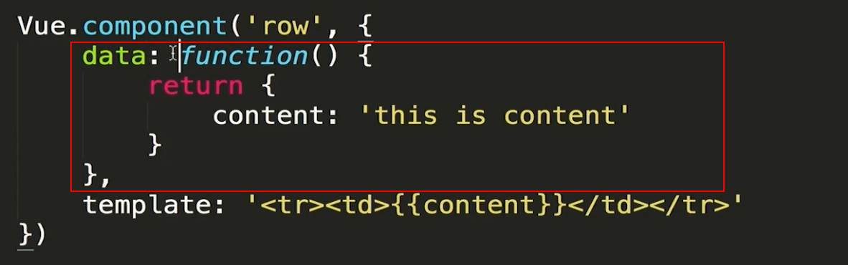

》》第三个知识点：**refs** 的讲解

有的时候操作一些动画的时候，靠数据的变化无法满足要求，有的时候还是需要操作 dom 的要求。

如下的代码，在标签上写上 ref 属性，就可以通过$refs 来找到 dom 元素

|  |
| --- |
| <body> <div id="app">  <div ref="hello"  @click="handleClick">hello world  </div> </div> <script>  **var** vm = **new** Vue({  el: "#app",  methods: {  handleClick: **function** () {  console.log('click....')  console.log(**this**.$refs.hello)  }  }  }) </script> </body> |

那么如果是 ref 写在了子组件上面了？ref 代表的就是这个子组件的引用，代码参考如下

|  |
| --- |
| <body>  <div id="app">  <counter ref="one" @change="handleChangeee"></counter>  <counter ref="two" @change="handleChangeee"></counter>  <div>总数: {{total}}</div> </div>  <script>  Vue.component('counter', {  data: **function** () {  **return** {  number: 0  }  },  template: '<div @click="handleClick">{{number}}</div>',  methods: {  handleClick: **function** () {  **this**.number ++  // 子组件点击的时候,同时告诉父组件,我已经改变了,并触发 change 事件  **this**.$emit('change')  }  }  })  **var** vm = **new** Vue({  el: "#app",  data: {  total: 0  },  methods: {  handleChangeee: **function**() {  console.log('change.......', **this**.$refs.one.number, **this**.$refs.two.number)  **this**.total = **this**.$refs.one.number + **this**.$refs.two.number  }  }  }) </script> </body> |

点击上面的数字，就会进行相加的操作

可以使用$refs 来引用到子组件的内容，然后进行数据的相加，展示到父组件的内容

第一个：is 解决 h5 标签的小问题

第二个：子组件顶一个 data 必须是一个函数

第三个：ref 的使用

### 父子组件间的数据传递

上节课说 ref 的简单说了一下子组件向父组件传递数据的，这节课详细的讲解，也是通过 counter 的例子

》》父组件向子组件传值：通过props 属性接收值

代码如下：

|  |
| --- |
| <body> <div id="app">  <!-- 加了冒号:,后面的就表示是数字了 -->  <counter :count="1"></counter>  <counter :count="2"></counter> </div> <script>  **var** counter = {  // props 接收父组件传递过来的值  props: ['count'],  data: **function**() {  **return** {  // 这里使用 number 来接收父组件传递过来的值  number: **this**.count  }  },  template: '<div @click="handleClick">{{number}}</div>',  methods: {  handleClick: **function**() {  // this.count++ 直接对父组件传递过来的数据修改是不行的  // this.number++ 对自己定义的数据进行操作,更改 clone 的副本  **this**.number ++  }  }  }  **var** vm = **new** Vue({  el: "#app",  components: {  counter: counter  },  }) </script> </body> |

当我们视图修改父组件传递过来的参数的时候就会报错误

单向传递的原因：*如果是个引用对象的时候，那么子组件修改了，父组件的内容也会变了，所以这是不允许的*

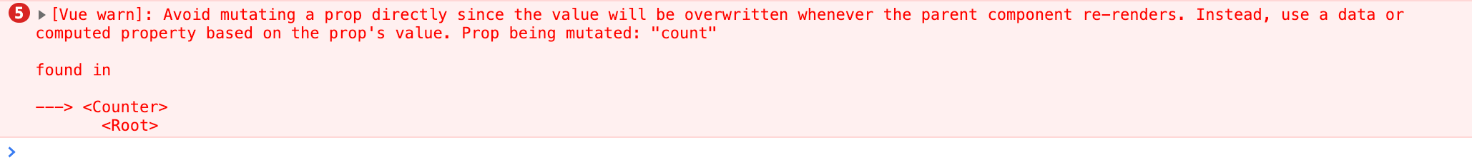

》》子组件向父组件传递值

代码如下：

|  |
| --- |
| <body> <div id="app">  <!-- 加了冒号:,后面的就表示是数字了 -->  <!-- @inc 监听的事件, 子组件里面的操作会触发 -->  <counter :count="1" @inc="handleIncrease"></counter>  <counter :count="2" @inc="handleIncrease"></counter>  <div>{{total}}</div> </div> <script>  **var** counter = {  // props 接收父组件传递过来的值  props: ['count'],  data: **function**() {  **return** {  // 这里使用 number 来接收父组件传递过来的值  number: **this**.count  }  },  template: '<div @click="handleClick">{{number}}</div>',  methods: {  handleClick: **function**() {  // this.count++ 直接对父组件传递过来的数据修改是不行的  // this.number++ 对自己定义的数据进行操作,更改 clone 的副本  **this**.number = **this**.number + 2  // 点击的时候,触发 change 事件,并进行传参数  **this**.$emit('inc', 2)  }  }  }  **var** vm = **new** Vue({  el: "#app",  data: {  total: 3  },  components: {  counter: counter  },  methods: {  handleIncrease: **function**(step) {  console.log('子组件点击了', step)  **this**.total += step  }  }  }) </script> </body> |

### 组件参数校验与非 props 特性

》》首先讲参数校验，如传过来的参数必须是字符串

如下代码，我传入了数字，而必须传入的都是字符串，所以就会 console 控制天就会报错

content: [String, Number]：这样写就会即接收字符换也会接收数字

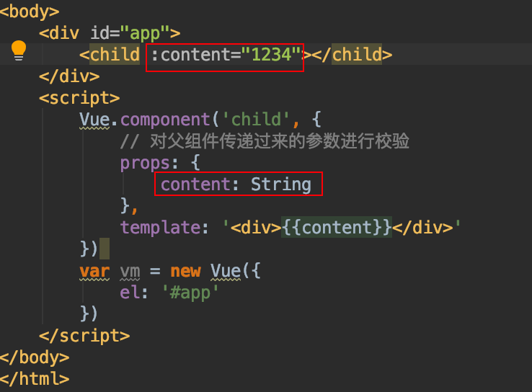



详细的代码：

|  |
| --- |
| <body>  <div id="app">  <child content="hell"></child>  </div>  <script>  Vue.component('child', {  // 对父组件传递过来的参数进行校验  props: {  content: {  // 参数类型  type: String,  // 参数是否必须  required: **true**,  // 默认值  **default**: 'Hello Default',  // 自定义校验器  validator: **function**(val) {  **return** val.length >= 5  }  }  },  template: '<div>{{content}}</div>'  })  **var** vm = **new** Vue({  el: '#app'  })  </script> </body> |

》》非 props 属性

就是在子组件内不使用 props进行接收父组件传递过来的参数，这个时候的传值就会在 dom里面进行显示。

与 props 不用的是，props 特性的是不会在 props 里面显示的

### 给组件绑定原生事件

》》组件绑定原生事件：@click.native

代码如下：

|  |
| --- |
| <body>  <div id="app">  <child @click.native="handleClick"></child>  </div>  <script>  Vue.component('child', {  template: '<div @click="handleChildClick">HelloWorld</div>',  methods: {  handleChildClick: **function** () {  console.log('handleChildClick')  }  }  })  **var** vm = **new** Vue({  el: '#app',  methods: {  handleClick: **function**() {  console.log('handleClick')  }  }  })  </script> </body> |

### 非父子组件间的传值

》》主要讲解非父子间的传值，一共两种方式：

一：使用 vuex 来进行传值；

二：使用发布订阅的方式，在 vue 中称为总线机制，这里采用这种方式

如下图，可以通过第二层作为中间传达者，来进行传递值，就是有点复杂

看下面的那跟红线的传递值，就会变得很复杂。那么肯定有别的方法可以解决的。

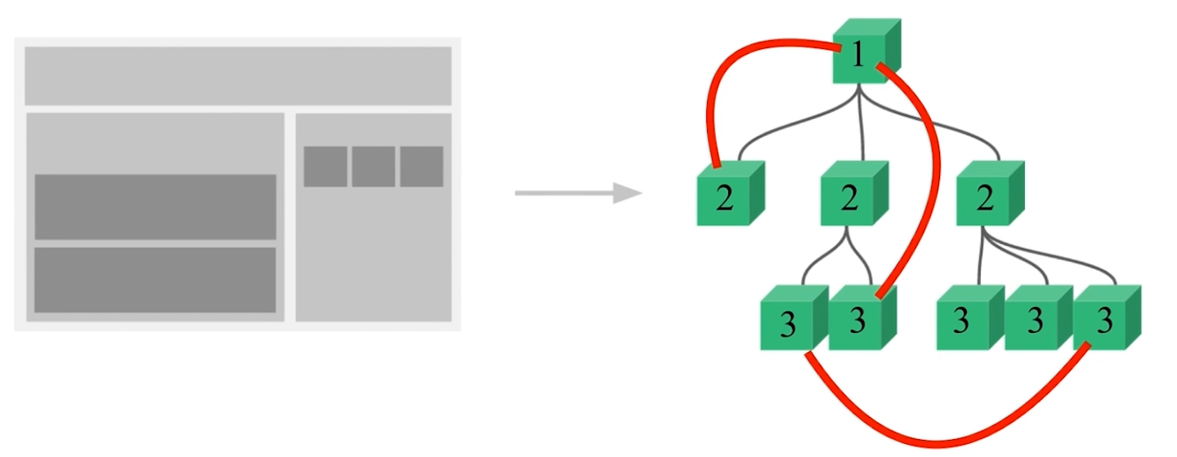

详细的代码如下所示：

|  |
| --- |
| <body>  <div id="app">  <child content="Dell"></child>  <child content="Lee"></child>  </div>  <script>  // prototype的 bus 实例指向了 vue 的实例,这个时候vue 实例上都会有 bus 这个属性  Vue.prototype.bus = **new** Vue()  Vue.component('child', {  data: **function**() {  **return** {  // 对父组件的值进行 copy,这个时候都使用sefContent来进行传值  sefContent: **this**.content  }   },  template: '<div @click="handleClick">{{sefContent}}</div>',  props: {  content: String  },  methods: {  handleClick: **function** () {  console.log(**this**.sefContent)  // this.bus 指的就是实例上挂在的 bus,  // bus 是 vue 的实例,就可以$emit触发事件  // 其他组件需要监听这个事件  **this**.bus.$emit('change', **this**.sefContent)  }  },  mounted: **function** () {  **var** this_ = **this  this**.bus.$on('change', **function** (msg) {  // 会进行弹窗两次  // 一个 child 组件触发了 change 事件,所以两个 child 都会进行改变  // alert(msg)  this_.sefContent = msg  })  }  })  **var** vm = **new** Vue({  el: '#app',  })  </script> </body> |

下面的错误就是修改了父组件传递过来的子组件的值，所以应该需要避免掉。

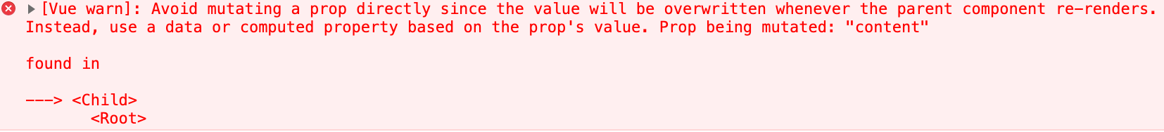

### 在 vue 中使用插槽

插槽是很重要的，一定要仔细听，仔细练

**使用场景**：如左边的点，就会有右边的页面情况，p 标签没有进行解释的展示

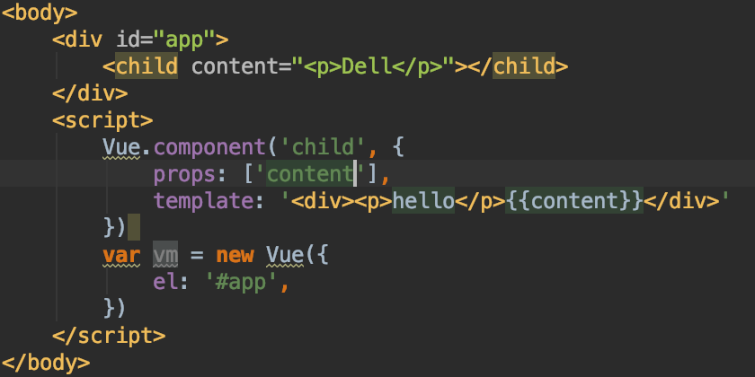 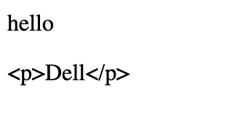

不过可以这样解决下：

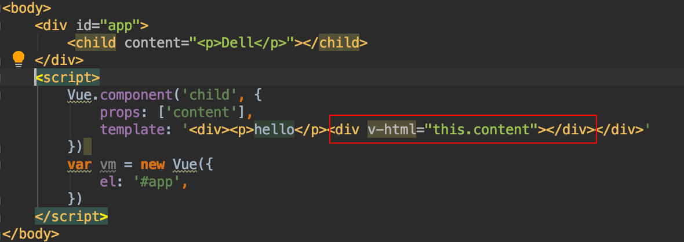

但是会多个 div，如果使用 template 是没有作用的，

并且如果内容很多的时候，代码就会不好维护。那么我们可以使用插槽(slot)来解决问题

具体的代码如下

|  |
| --- |
| <body>  <div id="app">  <body-content>  <!-- 给插槽起名字,这样区分不同的插槽内容 -->  <div class="header" slot="header">header</div>  <div class="footer" slot="footer">footer</div>  </body-content>  </div>  <script>  Vue.component('body-content', {  props: ['content'],  // 使用 slot 来显示使用组件过程中的 dom 元素  // slot插槽可以定位默认值  // 使用 name 属性来区分不同的插槽  template: `<div>  <slot name="header"></slot>  <div class="content">content</div>  <slot name="footer"></slot>  </div>`  })  **var** vm = **new** Vue({  el: '#app',  })  </script> </body> |

### 作用域插槽

应用场景：子组件循环的部分的时候，由外部传递进来的时候

具体代码如下：

|  |
| --- |
| <body>  <div id="app">  <!-- 列表怎么循环,样式是由外部传入的 -->  <child>  <!-- 外层 template 是固定写法, 作用域插槽,必须是 template 包括的 -->  <template slot-scope="props">  <h1>{{props.item}}</h1>  </template>  </child>  </div>  <script>  Vue.component('child', {  data: **function**(){  **return** {  list: [1, 2, 3, 4]  }  },  template: ` <div>  <ul>  <slot v-for="item in list" :item=item></slot>  </ul>  </div>`  })  **var** vm = **new** Vue({  el: '#app',  })  </script> </body> |

### 动态组件与 v-once 指令

》》动态组件，就是根据 is 值的变化，来动态显示内容

》》v-once指令，有了该指令以后，初始化组件后就会放入内存里面，避免重复销毁组件，创建组件带来的性能的消耗

最终的代码如下：

|  |
| --- |
| <body>  <div id="app">  <!-- 动态组件,根据 is 数据的变化,来自动加载不同的组件 -->  <component :is="type"></component>  <child-one v-if="type === 'child-one'"></child-one>  <child-two v-if="type === 'child-two'"></child-two>  <button @click="handleClick">change</button>  </div>  <script>  Vue.component('child-one', {  // v-once 组件渲染的时候就会放进内存里,并不会重新创建组件  template: '<div v-once>child-one</div>'  })  Vue.component('child-two', {  template: '<div v-once>child-two</div>'  })  **var** vm = **new** Vue({  el: '#app',  data: {  type: 'child-one'  },  methods: {  handleClick: **function** () {  console.log('变化 n')  **this**.type = **this**.type === 'child-one'? 'child-two':'child-one'  }  }  })  </script> </body> |

## Vue中的动画特效

本章将讲解 Vue 中的 Css 及 Js 动画原理，以及在 Vue 中如使用 Animate.css 及Velocity.js 动画库，在理解了基础动画原理后，本章还扩展了 Vue 中多元素及列表过渡效果实现的知识，并会带同学们学习如何对通用动画效果进行代码封装。

### Vue 动画-vue 中 css 动画原理

先写一段代码

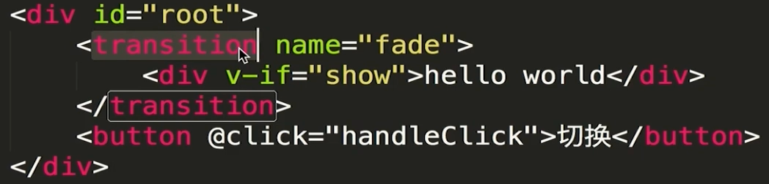

写到这里其实是没有动画效果的，那么我们需要先说一下Vue 中动画的**原理**：

在动画即将被执行的瞬间，会在内部 div 中间加上 fade-enter，fade-enter-active 两个 class 样式，在运行到第二帧的时候，会去掉 fade-enter 样式，添加 fade-enter-to 样式，执行到结束的一瞬间，会将 fade-enter-active 和 fade-enter-to 样式去掉。

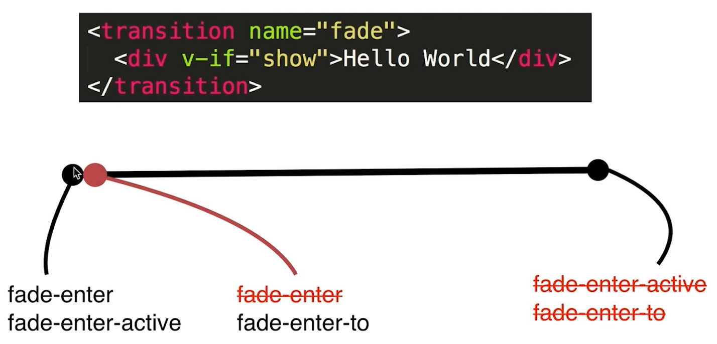

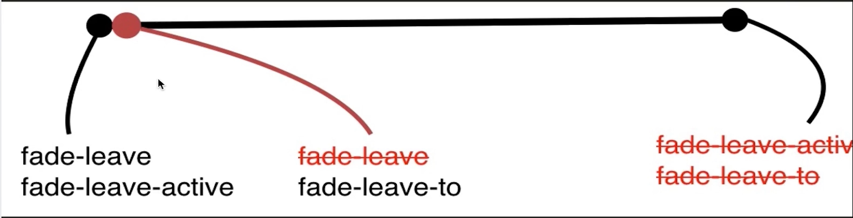

fade-enter-active：的生命周期从第一帧的时候就开始有，一直到结束的时候才消失

fade-enter：第一帧的时候创建，第二帧的时候就移除了

所有的样式都是以 fade 开头的，因为 transition 的 name 属性是 fade。如果不指定 name 属性的值，默认是 v，即：v-enter，v-enter-into

那么隐藏的时候了，跟进入的流程是一样的，只不过样式不一样，为 fade-leave，fade-leave-active

fade-leave-active：第一帧的时候添加的样式，知道最后一帧才消失

fade-leave-to：第二帧的时候添加的样式，也是最后一针消失的

详细的代码如下：

|  |
| --- |
| <head>  <meta charset="UTF-8">  <title>vue学习页面</title>  <script src="https://cdn.jsdelivr.net/npm/vue/dist/vue.js"></script>  <style>  .fade-enter,  .fade-leave-to {  opacity: 0;  }  .fade-enter-active,  .fade-leave-active {  transition: opacity 3s;  }  </style> </head> <body>  <div id="app">  <!-- transition 标签包裹的标签就会才有动画效果,name 指定这个动画的名称 -->  <transition name="fade">  <!-- <div v-if="show">hello world</div> -->  <div v-show="show">hello world</div>  </transition>  <button @click="handleClick">切换</button>  </div>  <script>  **var** vm = **new** Vue({  el: '#app',  data: {  show: **true** },  methods: {  handleClick: **function** () {  **this**.show = !**this**.show  }  }  })  </script> </body> |

如果 transition 里面写了多个标签就会报错



总结：Vue 中的**过渡动画**就是借助于 css 的 transition 样式来实现的，并且是通过在 div 上添加 class 样式

### 在 vue 中使用animate.css库

》》使用 keyframe 的 css3 动画

代码具体如下：

|  |
| --- |
| <style>  @keyframes bounce-in {  0% {  transform: scale(0);  }  50% {  transform: scale(1.5);  }  100% {  transform: scale(0);  }  }  .fade-enter-active{  transform-origin: left center;  animation: bounce-in 1s;  }  .fade-leave-active {  transform-origin: left center;  animation: bounce-in 1s reverse;  } </style> |

》》使用自定义的样式名，这里使用了 active 和 leave 的样式，只要在 transition 的属性李天正确赋值就行

|  |
| --- |
| <style>  @keyframes bounce-in {  0% {  transform: scale(0);  }  50% {  transform: scale(1.5);  }  100% {  transform: scale(0);  }  }  .active {  transform-origin: left center;  animation: bounce-in 1s;  }  .leave {  transform-origin: left center;  animation: bounce-in 1s reverse;  } </style>  <transition name="fade"  enter-active-class="active"  leave-active-class="leave">  <div v-show="show">hello world</div> </transition> |

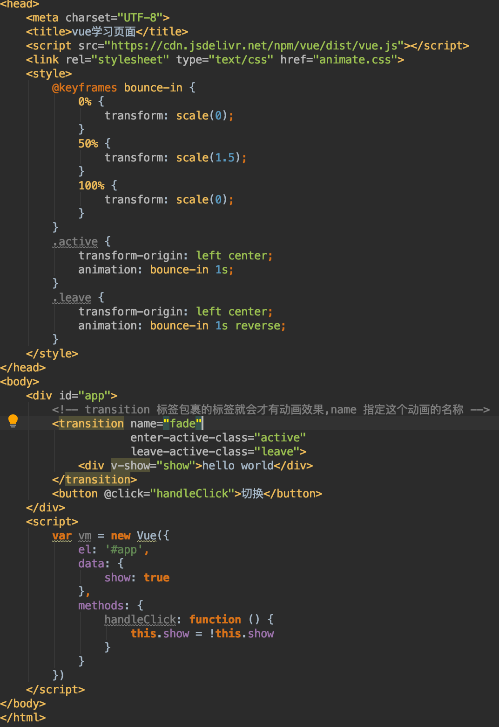

》》使用 animate.css库的第三方动画

必须首先使用 animated 来表明你要是用 animate.css样式文件，然后后面添加具体的动画样式名，如 swing，shake等

|  |
| --- |
| <link rel="stylesheet" type="text/css" href="animate.css">  <transition name="fade"  enter-active-class="animated swing"  leave-active-class="animated shake">  <div v-show="show">hello world</div> </transition> |

### 在 vue 中同时使用过渡和动画

》》达到的效果：刷新页面，元素第一次显示的时候也有动画效果，怎么做了？

给 transition 标签添加 appear 和 appear-active-class 的属性

|  |
| --- |
| <transition name="fade"  appear  enter-active-class="animated swing"  leave-active-class="animated shake"  appear-active-class="animated swing">  <div v-show="show">hello world</div> </transition> |

》》不仅需要过渡的动画，也需要 css3 的动画效果

动画效果都有时长的时候，怎么确定用哪一个时长了。使用type="transition"这个就是以 transition 的时长为准

自定义时长使用 duration="20000"，代表 20s 的时间

可以定义进入和出场的动画：duration="{enter: 5000, leave: 3000}"

完整代码如下：

|  |
| --- |
| <head>  <meta charset="UTF-8">  <title>vue学习页面</title>  <script src="https://cdn.jsdelivr.net/npm/vue/dist/vue.js"></script>  <link rel="stylesheet" type="text/css" href="animate.css">  <style>  .fade-enter,  .fade-leave{  opacity: 0;  }  .fade-enter-active,  .fade-leave-active {  transition: opacity 1s;  }  </style> </head> <body>  <div id="app">  <transition name="fade"  :duration="{enter: 5000, leave: 3000}"  appear  enter-active-class="animated swing fade-enter-active"  leave-active-class="animated shake fade-leave-active"  appear-active-class="animated swing">  <div v-show="show">hello world</div>  </transition>  <button @click="handleClick">切换</button>  </div>  <script>  **var** vm = **new** Vue({  el: '#app',  data: {  show: **true** },  methods: {  handleClick: **function** () {  **this**.show = !**this**.show  }  }  })  </script> </body> |

### vue 中的 js 动画与 velocity.js的结合

上面所讲的动画效果都是 css 控制的，这里使用 js 来使用动画

》》Vue 中使用js 动画

这里说的是入场动画，出场动画也是同样的，@before-leave，@leave，@after-leave

代码如下：

|  |
| --- |
| <body>  <div id="app">  <transition name="fade"  @before-enter="handleBeforeEnter"  @enter="handleEnter"  @after-enter="handleAfterEnter">  <div v-show="show">hello world</div>  </transition>  <button @click="handleClick">切换</button>  </div>  <script>  **var** vm = **new** Vue({  el: '#app',  data: {  show: **true** },  methods: {  handleClick: **function**() {  **this**.show = !**this**.show  },  // 会接受 el 参数, el 就是包裹的标签  handleBeforeEnter: **function** (el) {  console.log('handleBeforeEnter')  // div 的颜色变为红色  el.style.color = 'red'  },  // 参数1: el还是div元素  // 参数2: done回调方法,执行完所有的动画以后,需要调用这个方法,告诉vue你执行完了这个动画  // 所有的动画效果都在这个方法里面  handleEnter: **function** (el, done) {  setTimeout(() => {  el.style.color = 'green'   }, 2000)  // 4s后动画才消失  setTimeout(() => {  done()  }, 4000)  },  handleAfterEnter: **function** (el) {  el.style.color = 'black'  }  }  })  </script> </body> |

》》Vue 中使用 velocity.js的动画

这里改变就是js 的代码

如下：

|  |
| --- |
| <script src="velocity.min.js"></script>  <script>  **var** vm = **new** Vue({  el: '#app',  data: {  show: **true** },  methods: {  handleClick: **function**() {  **this**.show = !**this**.show  },  handleBeforeEnter: **function** (el) {  el.style.opacity = 0  },  handleEnter: **function** (el, done) {  // velociy 执行完后会执行这个方法complete  Velocity(el, {opacity: 1}, {duration: 1000, complete: done})  },  handleAfterEnter: **function** (el) {  console.log('动画执行结束')  }  }  }) </script> |

### vue 中多个元素或组件的过渡

》》多个元素的动画

多个元素的过渡动画，上面的动画都是 transition 标签里面只有一个 div 标签，当我写两个 div 标签的时候，如 Hello World 显示，Bye World就隐藏，Bye World显示，Hello World隐藏

下面的代码是没有动画效果的，vue 会在两个 div 切花你的时候，会尽量复用dom 元素，那么解决办法就是，用 key 属性来解决这个问题

代码如下：

|  |
| --- |
| <head>  <meta charset="UTF-8">  <title>vue学习页面</title>  <script src="https://cdn.jsdelivr.net/npm/vue/dist/vue.js"></script>  <style>  .v-enter,  .v-leave-to {  opacity: 0;  }  .v-enter-active,  .v-leave-active {  transition: opacity 2s;  }  </style> </head> <body>  <div id="app">  <transition mode="in-out">  <div v-if="show" key="hello">hello world</div>  <div v-else key="bye">Bye world</div>  </transition>  <button @click="handleClick">切换</button>  </div>  <script>  **var** vm = **new** Vue({  el: '#app',  data: {  show: **true** },  methods: {  handleClick: **function**() {  **this**.show = !**this**.show  }  }  })  </script> </body> |

》》多个组件的动画过渡

使用动态组件的方式来实现

完整代码如下：

|  |
| --- |
| <head>  <meta charset="UTF-8">  <title>vue学习页面</title>  <script src="https://cdn.jsdelivr.net/npm/vue/dist/vue.js"></script>  <style>  .v-enter,  .v-leave-to {  opacity: 0;  }  .v-enter-active,  .v-leave-active {  transition: opacity 2s;  }  </style> </head> <body>  <div id="app">  <transition mode="in-out">  <component :is="type"></component>  </transition>  <button @click="handleClick">切换</button>  </div>  <script>  Vue.component('child', {  template: '<div>child</div>'  })  Vue.component('child-one', {  template: '<div>child-one</div>'  })  **var** vm = **new** Vue({  el: '#app',  data: {  type: 'child'  },  methods: {  handleClick: **function**() {  **this**.type = **this**.type === 'child'? 'child-one': 'child';  }  }  })  </script> </body> |

### vue 中的列表过渡

》》效果：点击 Add 按钮，就会在页面上添加一个 HelloWorld 标签

这个时候就会有多个标签

这里使用 transition-group 标签，就可以达到这个效果

原理：相当于在每个 div 里面都包裹了 transition 标签

代码如下：

|  |
| --- |
| <head>  <meta charset="UTF-8">  <title>vue学习页面</title>  <script src="https://cdn.jsdelivr.net/npm/vue/dist/vue.js"></script>  <style>  .v-enter,  .v-leve-to {  opacity: 0;  }  .v-enter-active,  .v-leave-active {  transition: opacity 2s;  }  </style> </head> <body>  <div id="app">  <transition-group>  <div v-for="(item, index) of list" :key="item.id">  {{item.title}}  </div>  </transition-group>  <button @click="handleBtnClick">Add</button>  </div>  <script>  **var** count = 0  **var** vm = **new** Vue({  el: '#app',  data: {  list: []  },  methods: {  handleBtnClick: **function** () {  **this**.list.push({  id: ++count,  title: 'hello world'  })  }  }  })  </script> </body> |

### vue 中的动画封装

》》元素的封装和 js 动画效果的封装

完成代码如下：

|  |
| --- |
| <body>  <div id="app">  <fade :show="show">  <div>Hello World</div>  </fade>  <fade :show="show">  <h3>Hello World</h3>  </fade>  <button @click="handleClick">Toggle</button>  </div>  <script>  // 封装动画组件  // 使用 js 来封装动画效果  Vue.component('fade', {  props: ['show'],  template: `  <transition  @before-enter="handleBeforeEnter"  @enter="handleEnter">  <slot v-if="show"></slot>  </transition>  `,  methods: {  handleBeforeEnter: **function** (el) {  el.style.color = 'red'  },  handleEnter: **function** (el, done) {  setTimeout(() => {  el.style.color = 'green'  done()  }, 2000)  }  }  })  **var** vm = **new** Vue({  el: '#app',  data: {  show: **false** },  methods: {  handleClick: **function** () {  **this**.show = !**this**.show  }  }  })  </script> </body> |

### 本章小结

1、过渡动画

2、keyframe 的动画

3、js动画

4、vue 和 animate 和 velocity 第三方动画库的结合

5、组件的动画

6、多个列表的动画的

复杂的动画效果是么有介绍的，这里打开官网介绍下

如【动态过渡】高级动画效果

【状态过渡】如数字的滚动效果，采用tweenjs 来实现的，比较复杂

## Vue 项目预热

本章首先讲解项目环境的基础配置，在此基础上分析工程代码目录结构，延展讲解 Vue中单文件组件及单页面应用路由的概念，最后将带大家整理项目目录，完成 stylus、reset.css 等基础工具及样式的引入，完成项目开发前的准备工作。

### Vue 项目预热-环境配置

准备工作

》》nodejs 的安装

LTS 版本是长期支持版本

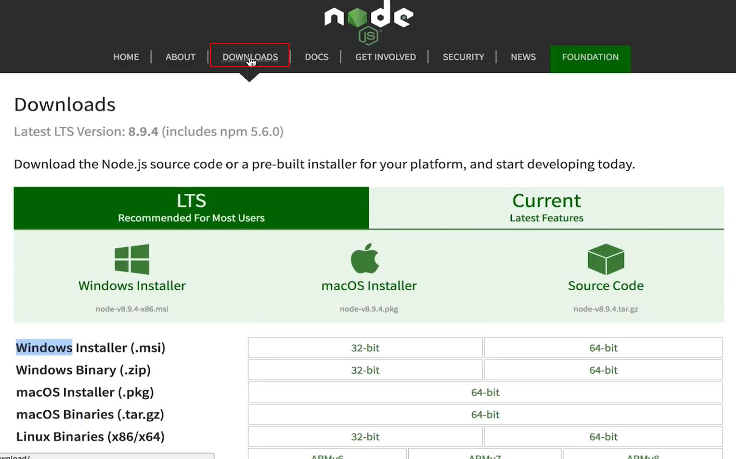

安装完以后可以执行如下命令：

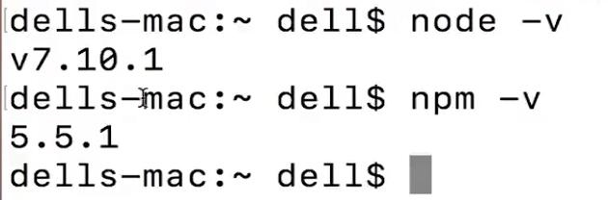

》》gitee 码云注册

不会的自行度娘了，相比 github 就是速度快一点，当然也可以选用 github

》》本地安装 git

git 官网：https://git-scm.com，下载然后进行安装

》》git的一些设置，这里就不做介绍了

生成公钥和私钥，然后上传你的公钥到码云上

》》创建 vue 的项目

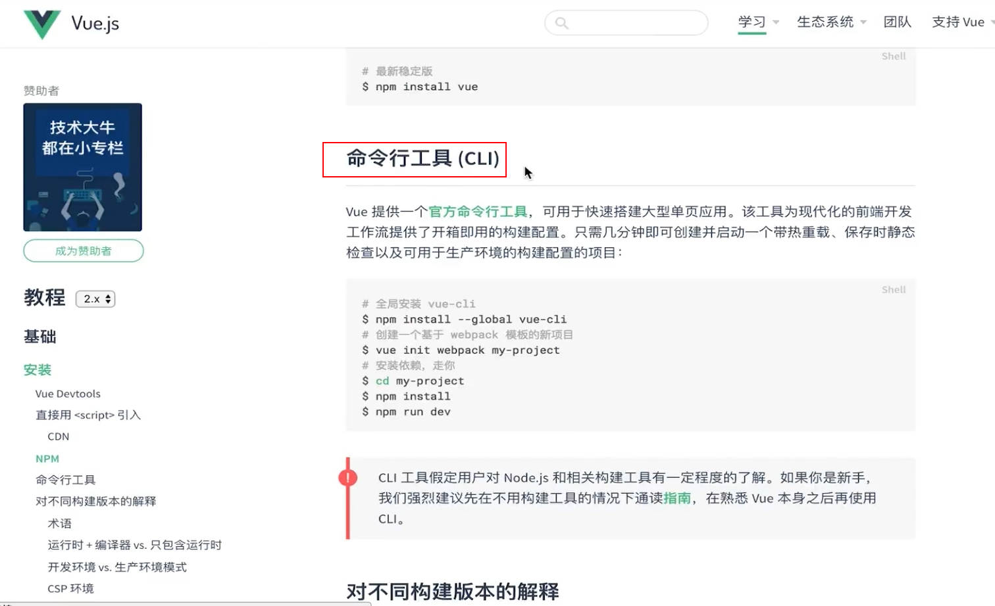

首先需要安装

npm install --global vue-cli

vue init webpack travel-web

在构建的过程中会有一些列的交互，详细的如下图所示

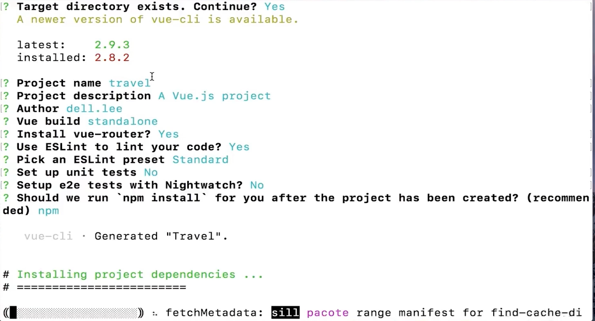

安装完以后的截图如下：

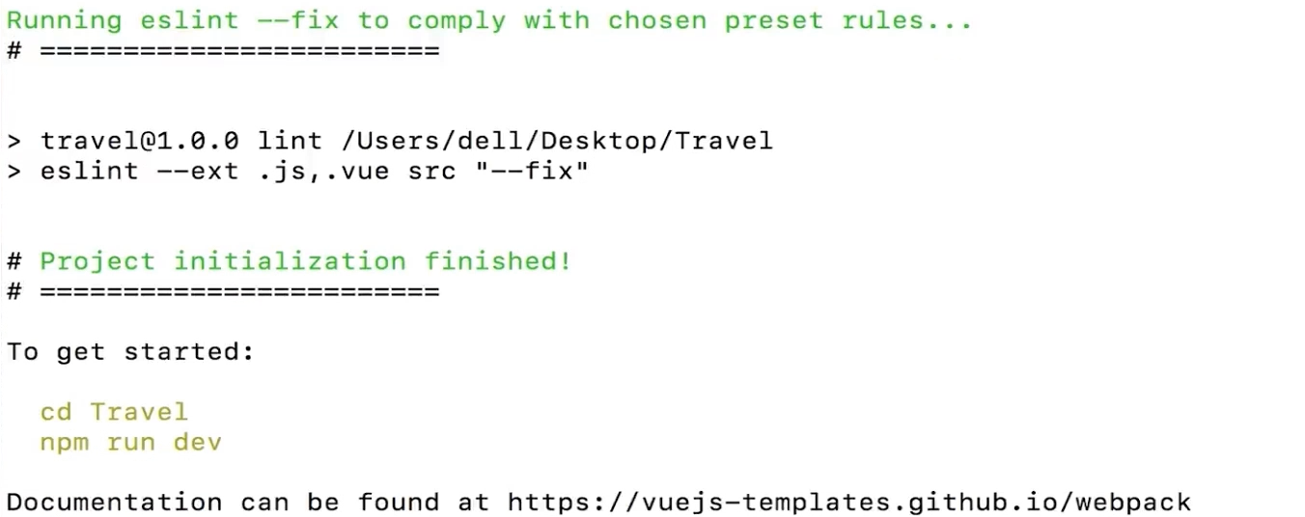

按照提示执行命令就可以了

cd Travel

npm run dev

打开浏览器，访问 localhost:8080 就可以看见下面的访问了

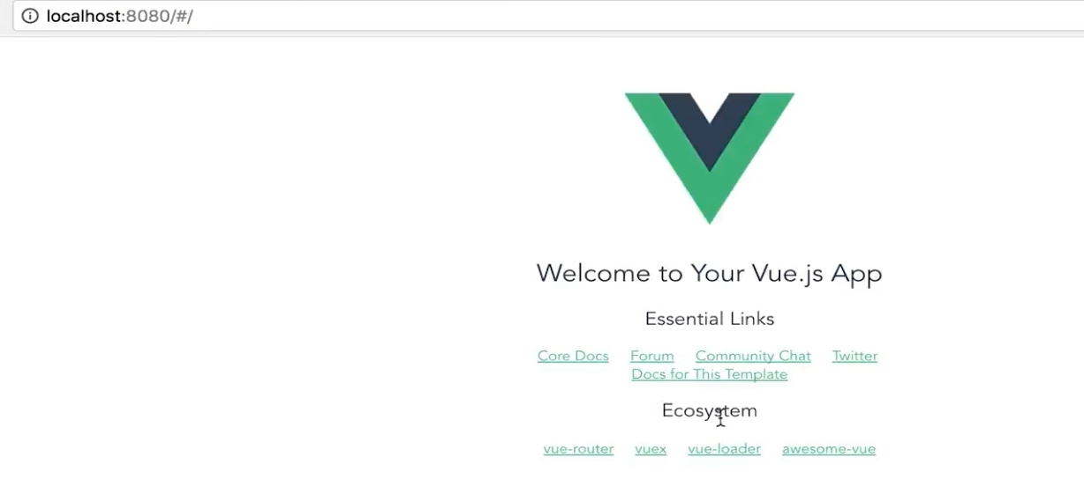

》》最后记得提交代码

### Vue 项目预热-项目代码介绍

简单介绍项目的代码结构

项目的结构如下截图所示：

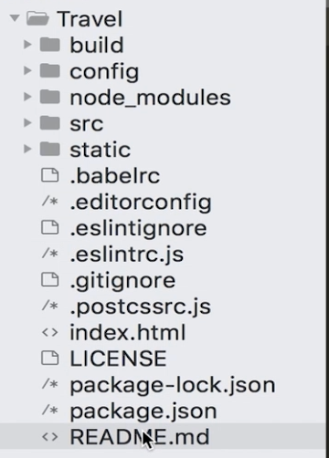

static 目录：静态资源，如图片、模拟的json 数据

node_modules目录：依赖的第三方依赖的包

src 目录：源代码，main.js入口文件

config 目录：项目的配置文件，index.js是配置的基础信息，分 dev 和 prod 环境

build 目录：打包的一些配置项，分 dev 和 prod 环境

### Vue 项目预热-单文件组件与 vue 中的路由

main.js代码

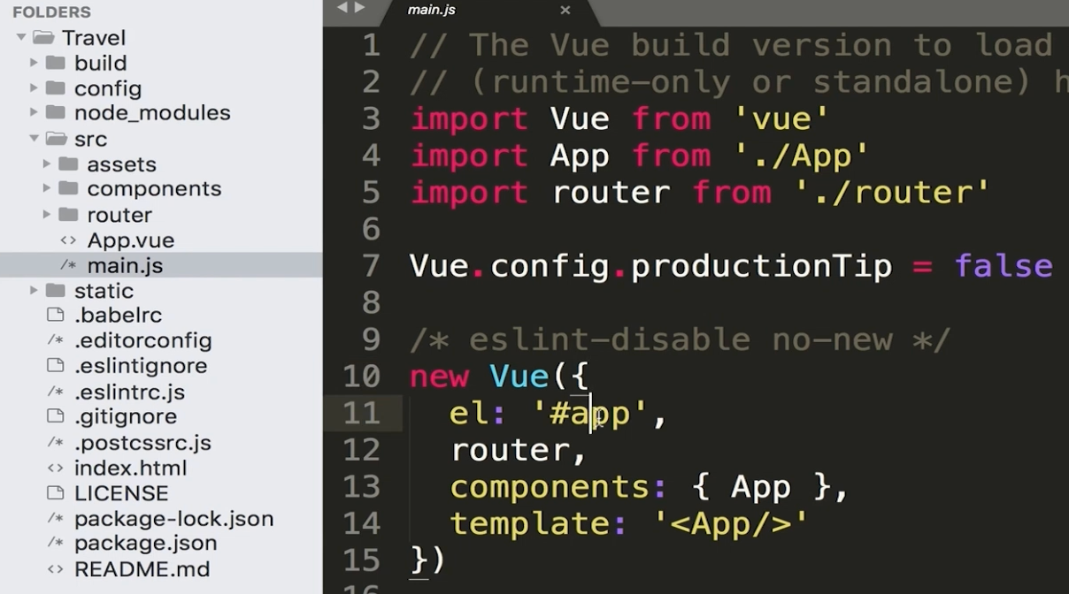

vue 中的 app 的挂载点就是index.html中的id 属性为 app 中的 div 元素

ES6：对象的键和值如果是一样的，可以写成一个。

webpack 会从默认的后缀找，如 App.vue，有没有 App.js。直到找到一个

这个 new Vue 的时候，App 局部组件显示在页面上，打开 App.vue中的内容，如下截图：

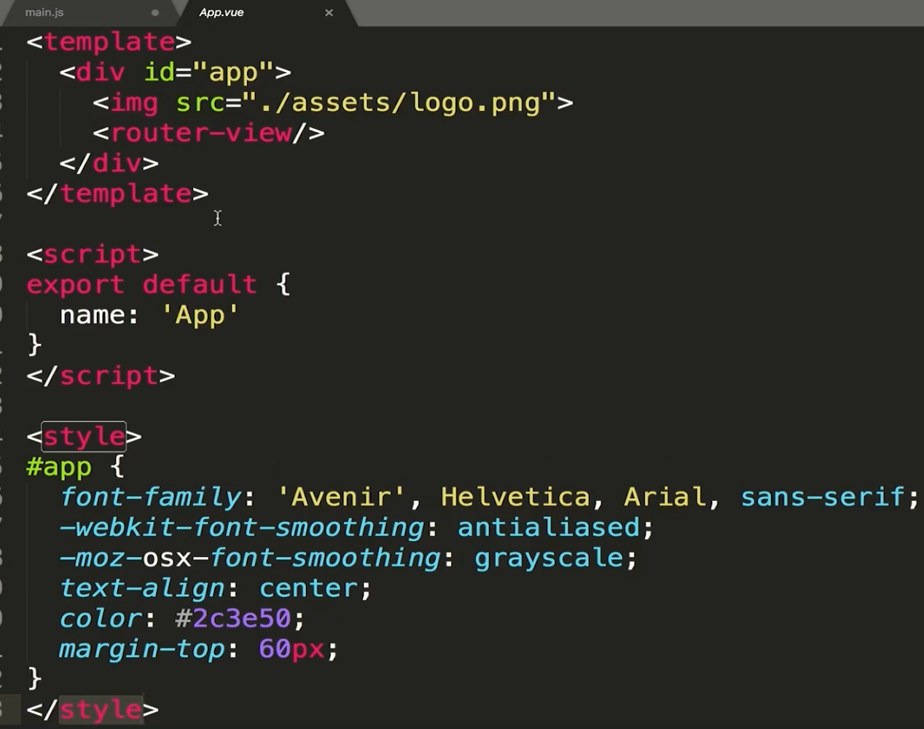

当一个文件以 vue 结尾的时候，这个就是一个单文件组件，放的就是 vue 的组件，回想以前写组件的方法，Vue.component('child', {})。这个时候回以单文件的方式来定义一个组件。

主要分为 template，script，style 三部分

我们这里进行测试，先去掉 img 标签，然后去掉 style 里面的样式，这样最后的页面展示如下：

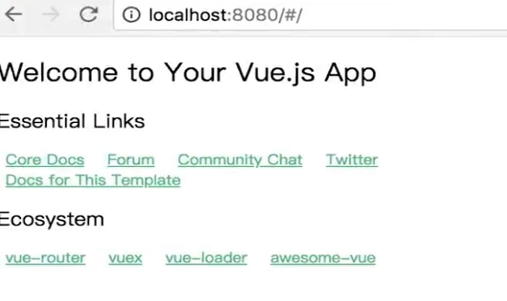

但是 App.vue中的东西都删除完了，那么上面那些东西是从哪里来的。这个就需要讲到路由的知识了

路由：根据不同的网址，返回不同的的内容给用户

那么回答上面的那个问题，内容就是来自于router-view的内容，这里测试删除这个，页面上就没有内容了。

router-view：显示的就是当前路由地址所对应的内容

在 main.js中引入了router.js文件，并传入了 Vue 中实例中的 router 参数，

打开 router.js文件，如下截图：

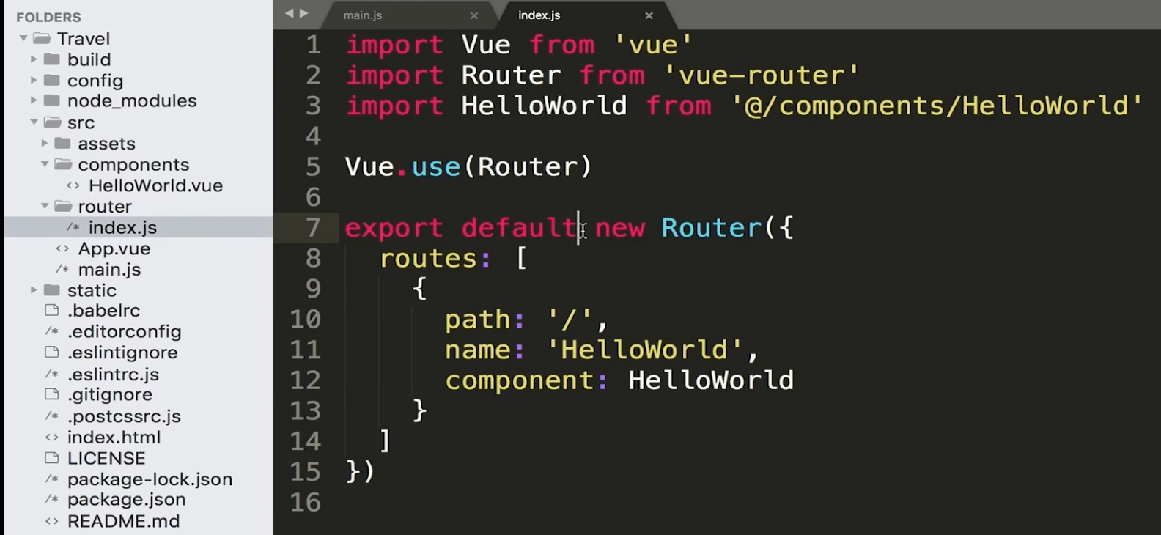

path 对应的根路径，那么对应的component 就是内容，是 HelloWorld，那么就是这个组件，

这个是就是 src/components/HelloWorld.vue文件。

这个时候可以修改HelloWorld.vue文件，全部删除，并且可以自己写一些东西，就可以看见页面上的东西变了

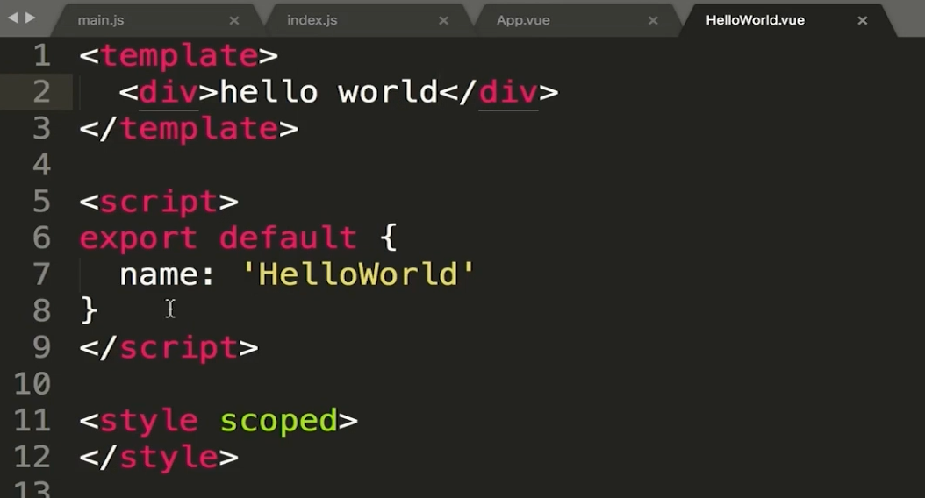

效果如下：

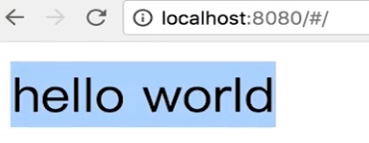

》》这里进行代码结构的优化

修改 router/index.js文件

删除 components 目录

创建pages/home/Home.vue文件

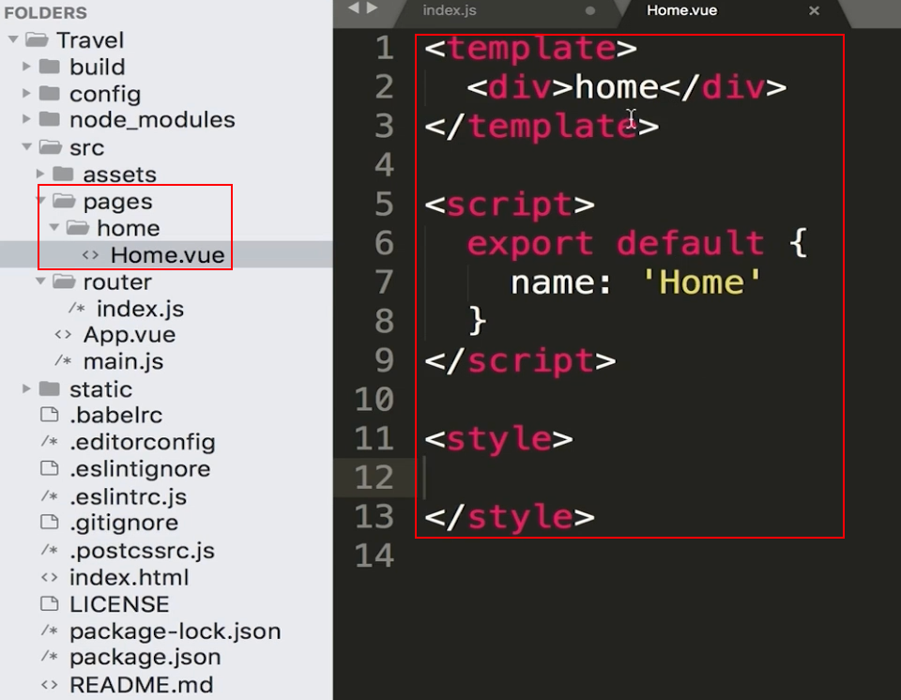

修改router/index.js文件，如下截图所示

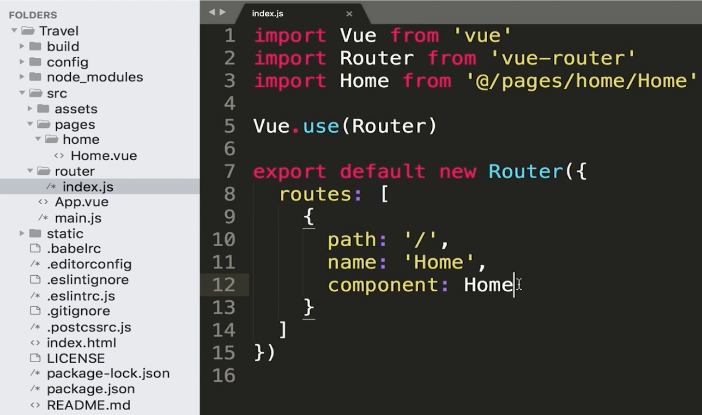

这个时候访问页面就显示了

》》添加 /list路由的显示页面

添加路由：

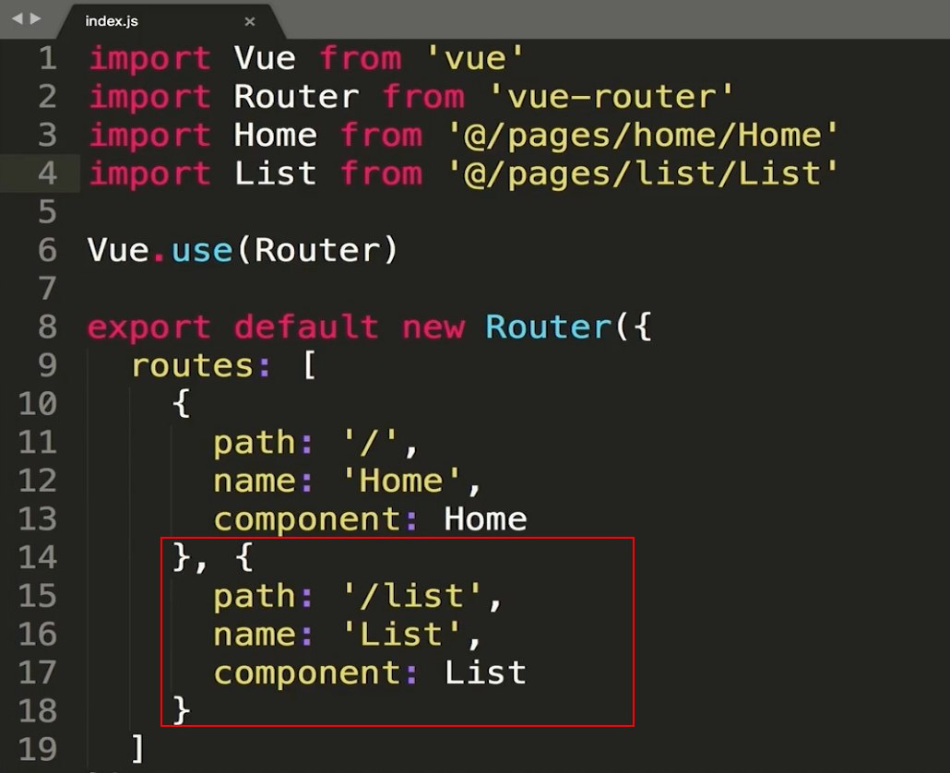

添加 list 页面：

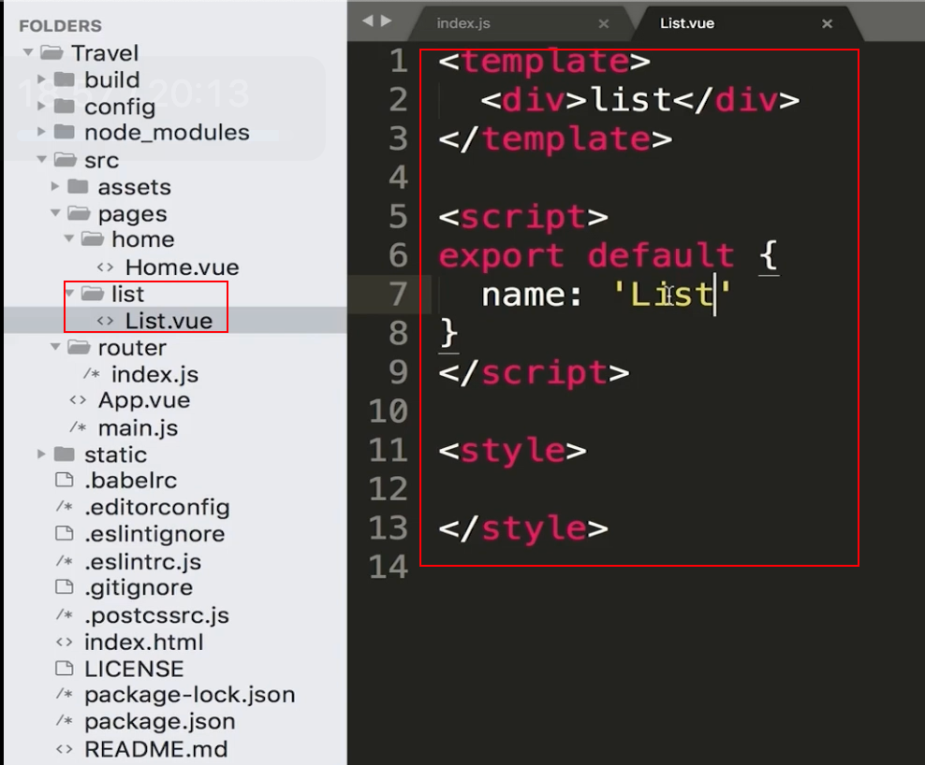

### Vue 项目预热-单页应用 VS 多页应用

比较一下单页面和多页面应用

》》多页的应用

首页的页面

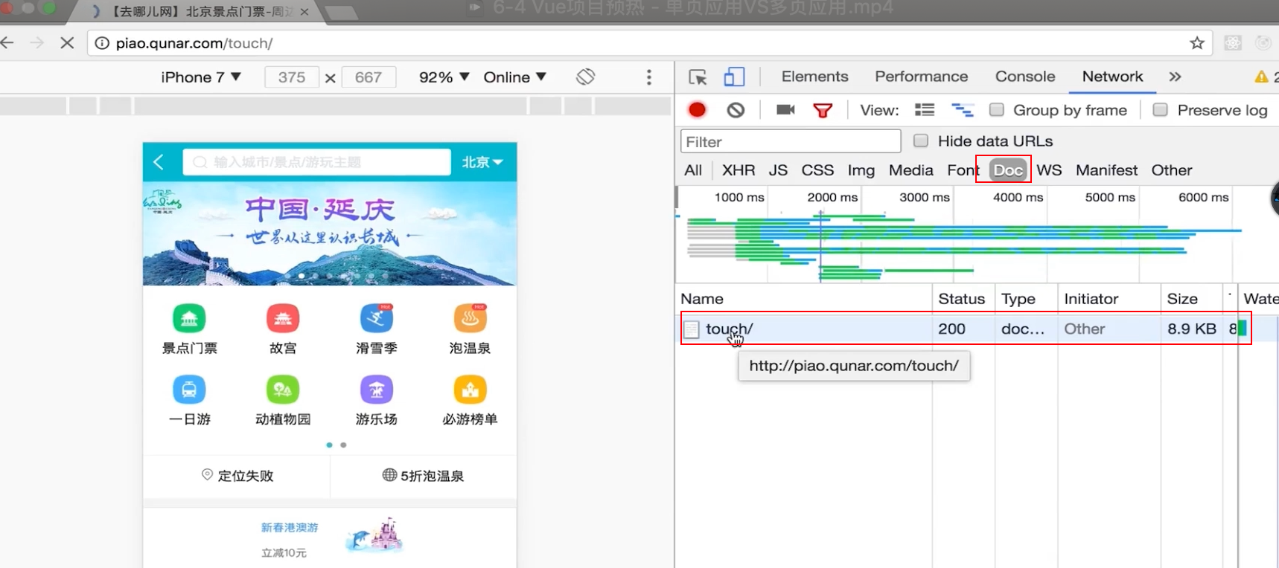

故宫的页面：

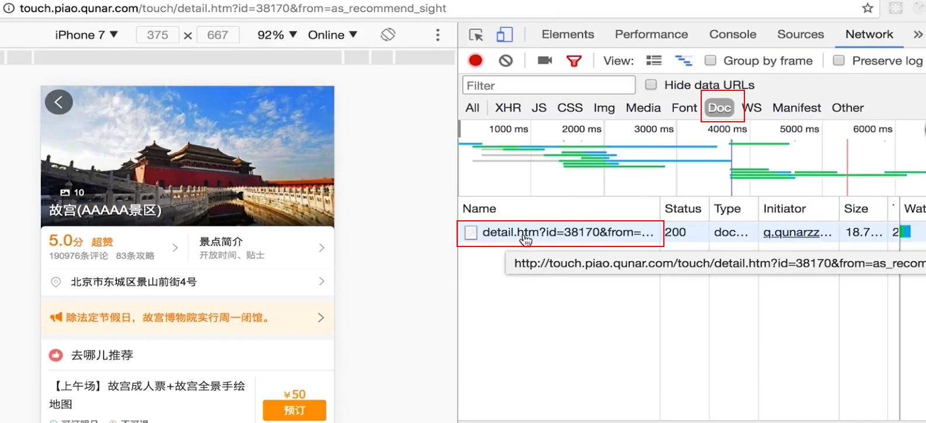

每访问一个页面的时候，服务器都会返回一个新的 html 文件。这就是多页面应用

多页应用的特点：

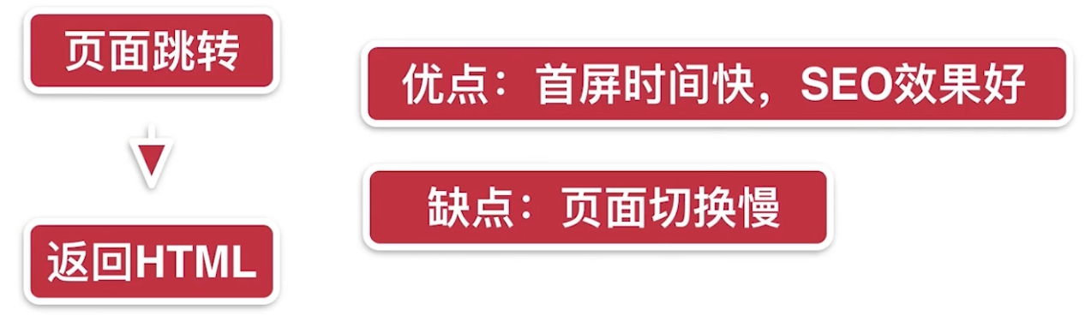

》》单页的应用：

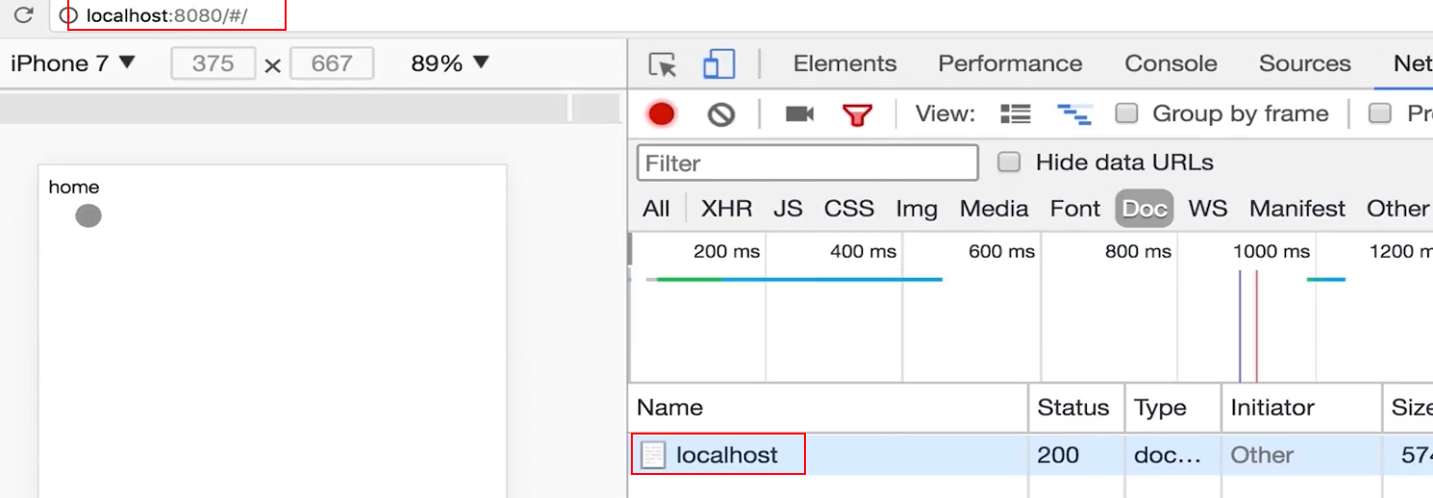

home 页面跳转到 list 页面

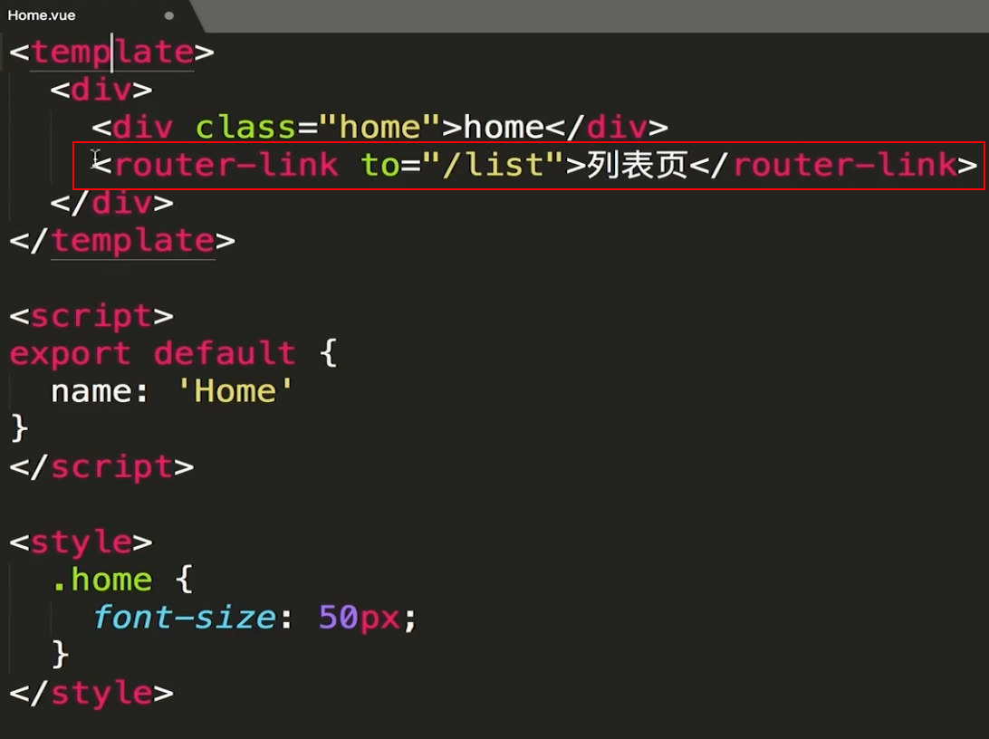

看 list 页面：

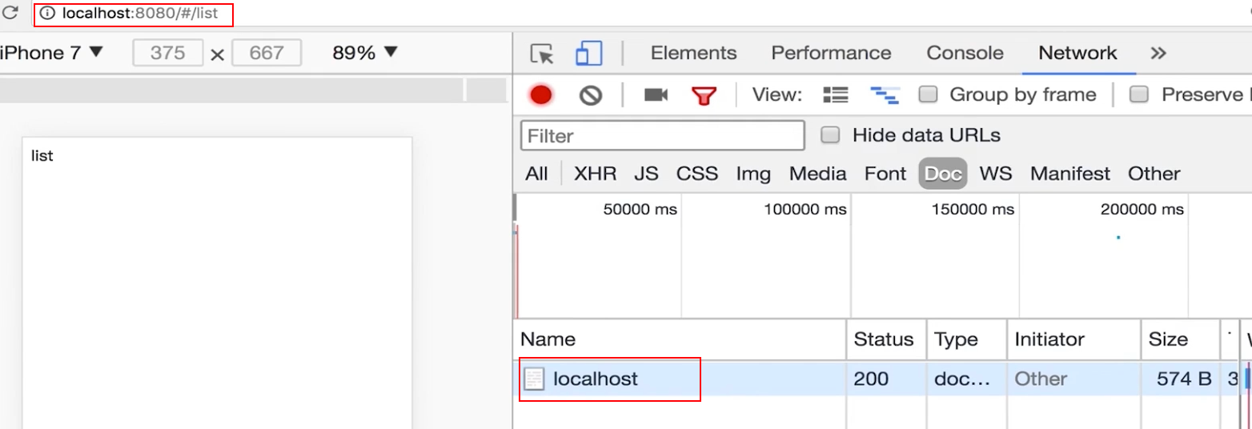

也是 localhost 页面，这个就是单页面的应用

原理：js 会感知路由的变化，如果变化了，就会挂在页面

单页应用的特点：

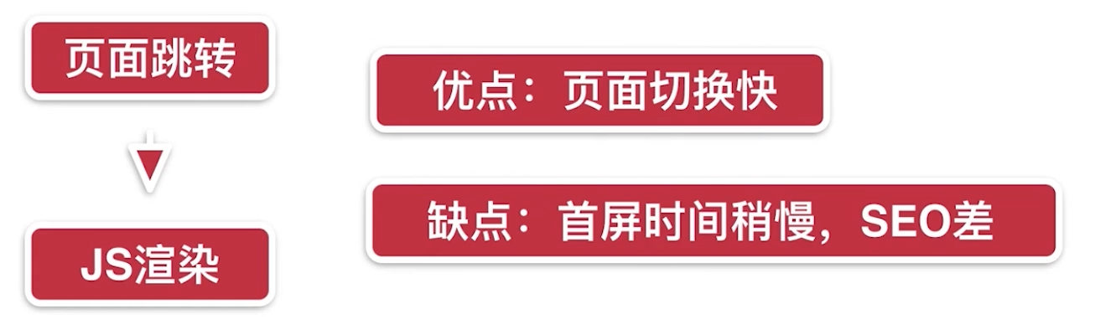

首屏展示出来，请求一次 html，还有一次 js 的请求，两次请求都回来了，才会显示页面

### Vue 项目预热-项目代码初始化

这个项目需要做移动端的网页，做一些项目的代码初始化工作

1、添加 meta 标签

添加minimum-scale=1.0,maximum-scale=1.0,user-scalable=no

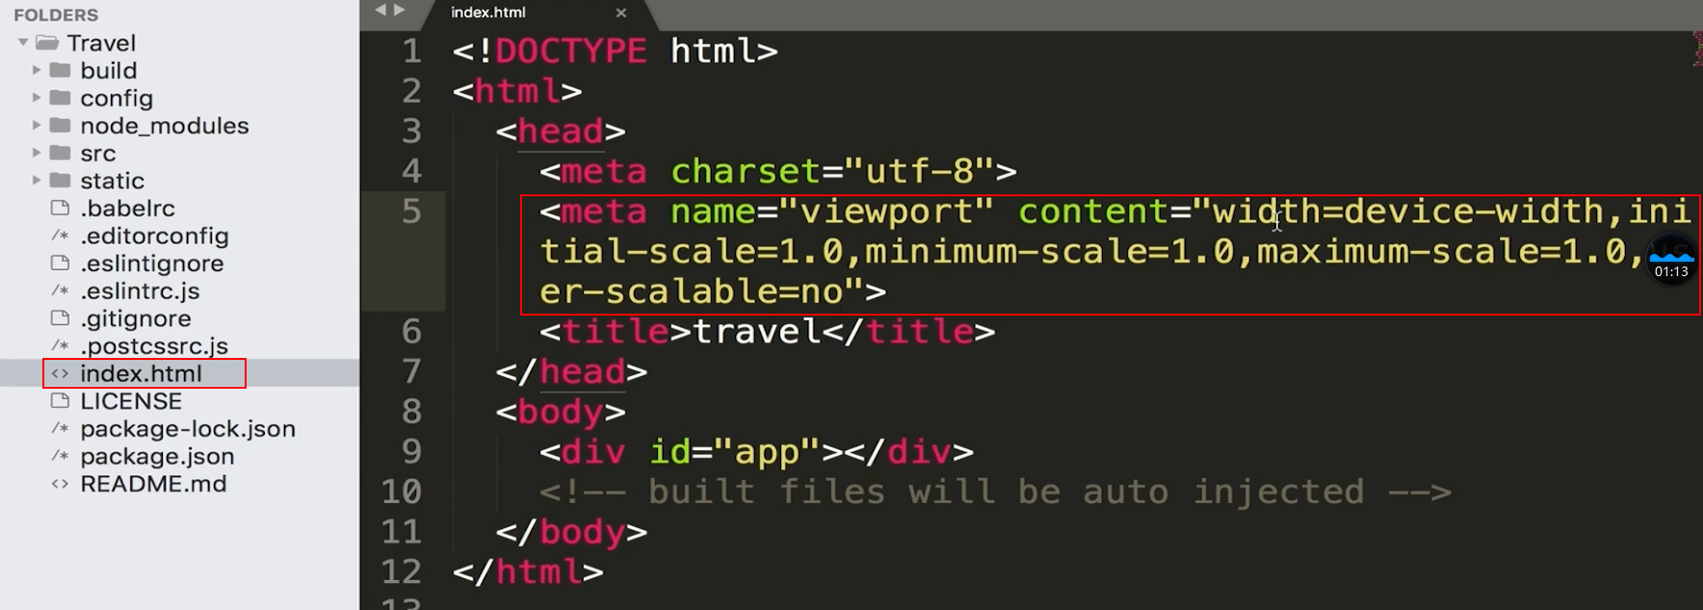

2、resetcss的引入，重置样式表，所有的手机的初始化的样式表作为统一

reset.css的引入，放在src/assets/styles/reset.css文件

应用 reset.css文件。在main.js文件中引入

*import './assets/styles/resetcss.css'*

这个时候看见页面的 router-link 的样式已经改变了

3、引入border.css。

移动端会有 1 像素边框的问题，多倍屏的问题会把 1 像素显示成多个像素的问题。需要引入 border.css文件。同样放入 styles 目录下，也在 main.js中引入

*import './assets/styles/border.css'*

4、300ms 点击延迟的问题

在某些机型上，click 事件会延迟 300ms 才会执行，这个时候需要引入 fastclick 库，在项目的根目录下(travel-web)执行如下命令：

*npm install fastclick --save*

--save就是不管开发环境还是打包生成环境，都需要这个包。同样在 main.js中写入如下的代码：

*import fastClick from 'fastclick'*

*fastClick.attach(document.body)*

5、iconfont 的引入

打开 iconfont.cn的网站，点击【图标管理】->【我的项目】->【+符号创建项目】

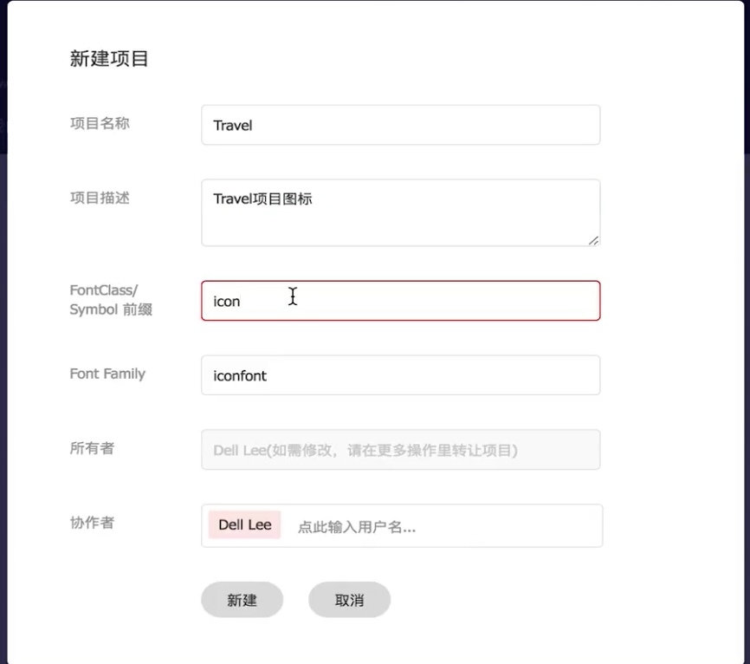

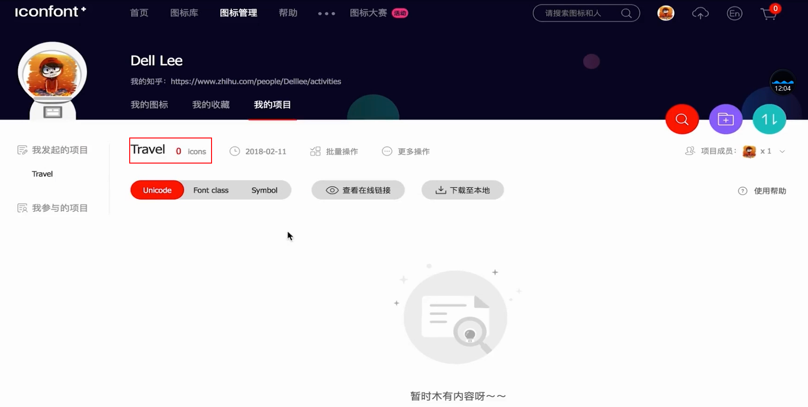

6、删除无用的代码

删除之前创建的 list 页面，home 的 template 的代码有清除掉，就显示个一个 hello world 就行。

## 项目实战-旅游网站首页开发

本章正式进入项目开发环节，将带大家完整的实现项目中的首页，涵盖的功能点包含header组件拆分、iconfont引入、多区块轮播、热销推荐及周末游等展示模块。

### header 区域开发

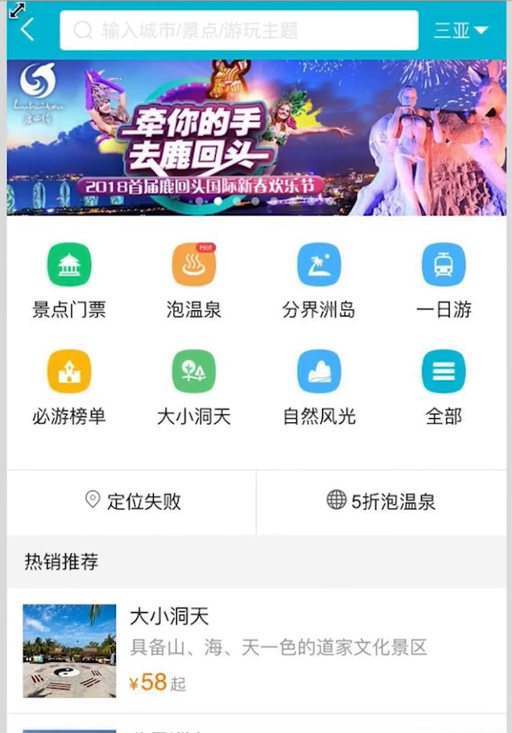

上面是首页的 ui 图，宽度的像素是750px（iphone6 的二倍图），高度是86px

项目中使用 **styless** 来开发样式，如何来使用了?

>> 安装依赖包

*npm install stylus --save*

*npm install stylus-loader --save*

Home目录下创建一个 components 目录。Home 的每个拆除来的部分都是会放在 components 目录下面，也是组成 home 的所有的一些小组件。

代码如下：

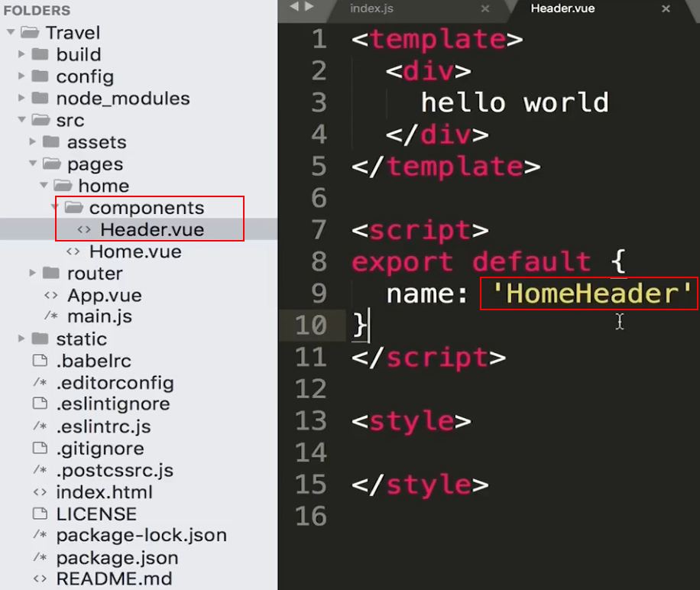

下面就开始各种写 Header.vue和Home.vue的代码了

lang 选择使用 css 语言,scoped 只对这个组件有效

移动端一般采用 rem 的单位进行开发

1rem = html font-size = 50px

单位的转换问题：设计图是 86px，因为设计图是 2 倍放大设计的，所以应该这写 43px。但是移动端一般是写 rem 单位的。这里写的 1rem 是 50px。所以这里是 **.86rem**的。

86/100

在 reset.css中设置了 font-size 是 50px

？？？没懂可以研究下？？？

Header.vue最后的代码：

|  |
| --- |
| <template>  <div class="header">  <div class="header-left">返回</div>  <div class="header-input">输入城市/景点/游玩主题</div>  <div class="header-right">城市</div>  </div> </template>  <script> **export default** {  name: 'HomeHeader' } </script> <!-- lang 选择使用 css 语言,scoped 只对这个组件有效 --> <style lang="stylus" scoped>  .header  display: flex  line-height: .86rem  background: #00bcd4  color: #fff  .header-left  width: .64rem  float: left  .header-input  flex: 1  height .64rem  line-height .64rem  margin-top .12rem  margin-left .2rem  background #fff  border-radius .1rem  color #ccc  .header-right  width: 1.24rem  float: right  text-align:center </style> |

最后还还差三个小点：

1、左侧返回的箭头

2、搜索框的搜索放大镜

3、城市选择的下拉小三角

### iconfont 的使用和代码优化

这里解决上面的三个问题，解决 iconfont 的问题

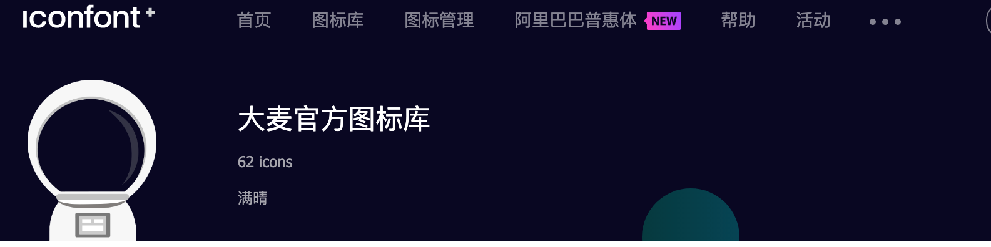

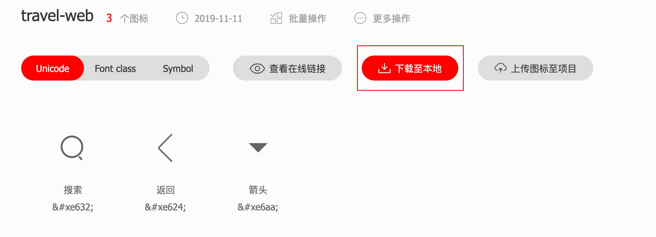

有用的文件如下：

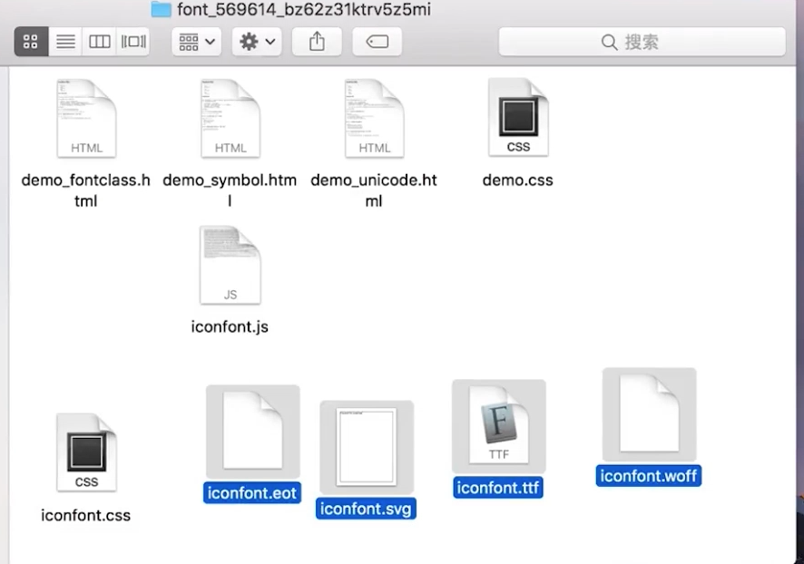

这四个放入 iconfont 的目录

iconfont.css放入styles 目录

还需要修改iconfont.css的目录位置

删除代码：

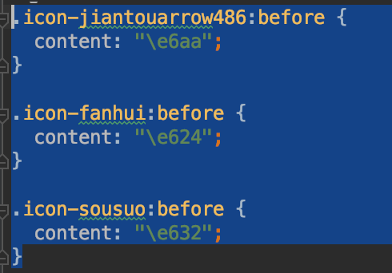

使用方法是：

main.js中引入 iconfont，如下

***import*** *'./assets/styles/iconfont.css'*

》》接下来完成header 的 iconfont 的书写，

如下代码所示：

|  |
| --- |
| <template>  <div class="header">  <div class="header-left">  <div class="iconfont back-icon">&#xe624;</div>  </div>  <div class="header-input">  <span class="iconfont">&#xe632;</span>  输入城市/景点/游玩主题  </div>  <div class="header-right">  城市  <span class="iconfont arrow-icon">&#xe6aa;</span>  </div>  </div> </template>  <script> **export default** {  name: 'HomeHeader' } </script> <!-- lang 选择使用 css 语言,scoped 只对这个组件有效 --> <style lang="stylus" scoped>  .header  display: flex  line-height: .86rem  background: #00bcd4  color: #fff  .header-left  width: .64rem  float: left  .back-icon  text-align center  font-size .4rem  .header-input  flex: 1  height .64rem  line-height .64rem  margin-top .12rem  margin-left .2rem  padding-left .2rem  background #fff  border-radius .1rem  color #ccc  .header-right  width: 1.24rem  float: right  text-align:center  .arrow-icon  margin-left -0.1rem  font-size .3rem </style> |

》》代码的一些小重构

1、公共背景色的抽取

首先是#00bcd4 这个主题颜色，应该抽取为变量

新建文件

styles->variables.styl

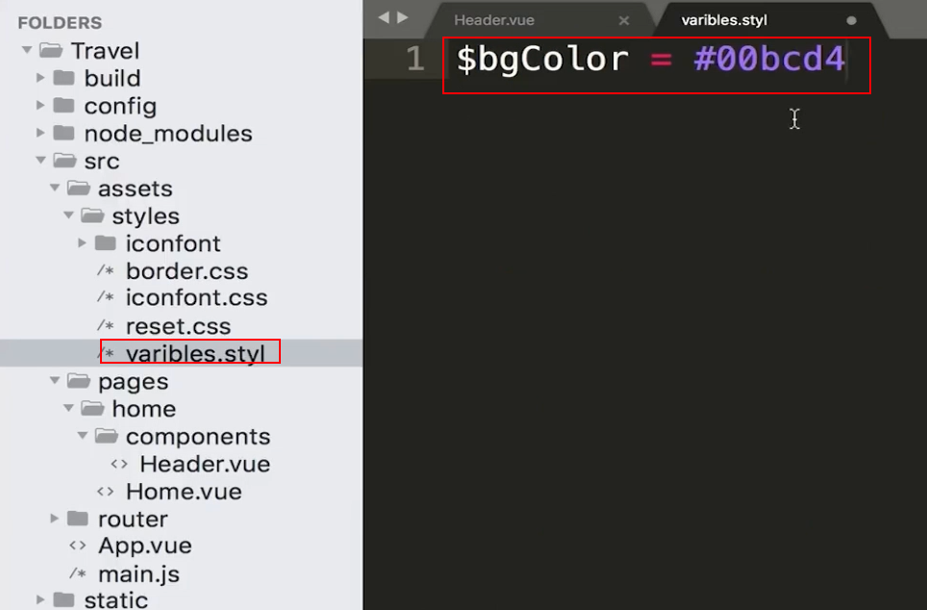

header.vue 中使用

|  |
| --- |
| @import "../../../assets/styles/variable.styl"  background: $bgColor |

2、引入 styl 文件的时候的路径的写法

../../../assets/styles/variable.styl

改为如下写法：

@import "~@/assets/styles/variable.styl"

添加路径写法的别名，跟@一样的。

builde -> webpack.base.conf.js

|  |
| --- |
| resolve: {  extensions: ['.js', '.vue', '.json'],  alias: {  '@': resolve('src'),  '@styles': resolve('src/assets/styles')  } }, |

这样就可以修改之前的写法：

main.js

|  |
| --- |
| **import** '@styles/reset.css' **import** '@styles/border.css' **import** '@styles/iconfont.css' |

header.vue

|  |
| --- |
| @import "~@styles/variable.styl" |

### 首页轮播图

》》这里进行了拉取一个 index-swiper 的分支，进行单独开发

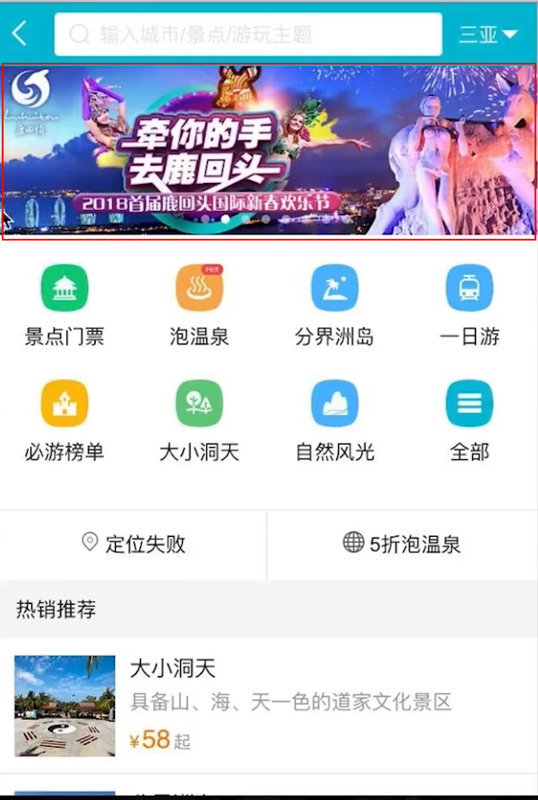

这个轮播图需要借助于第三方的插件：vue-awesome-swiper

https://github.com/surmon-china/vue-awesom-swiper

如果使用最新的版本可能有问题，采用 2.6.7版本，安装指令如下

*npm install vue-awesome-swiper@2.6.7 --save*

使用方法：

》》在 main.js 中使用全局使用的方式来使用这个 swiper 插件

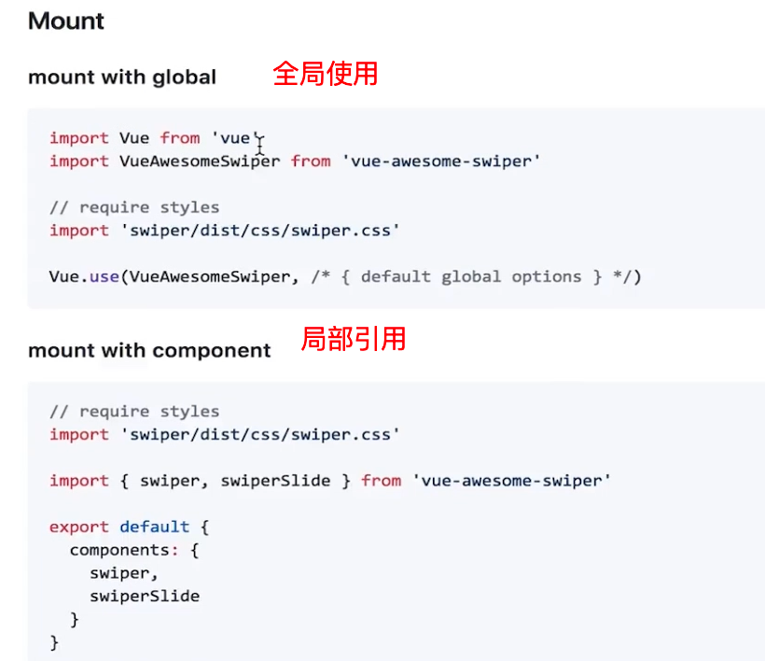

》》创建 swiper 组件的代码

pages -> home -> components -> Swiper.vue

将下面的代码写入到这个 vue 组件中

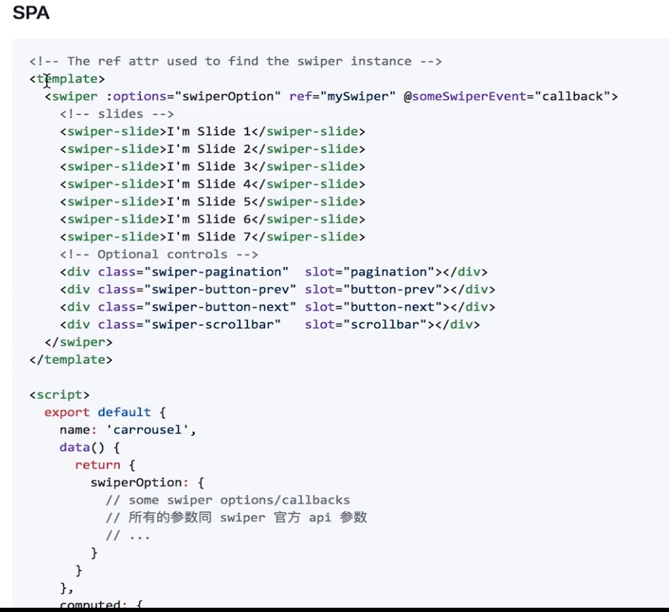

ES5 写法：

data: function(){

}

ES6写法：

data() {

}

删除左右箭头，删除滚动条

最后的代码是：

|  |
| --- |
| .wrapper  overflow hidden  width 100%  height 0  padding-bottom: 31.25%  backgound #eee  .swiper-img  width: 100% |

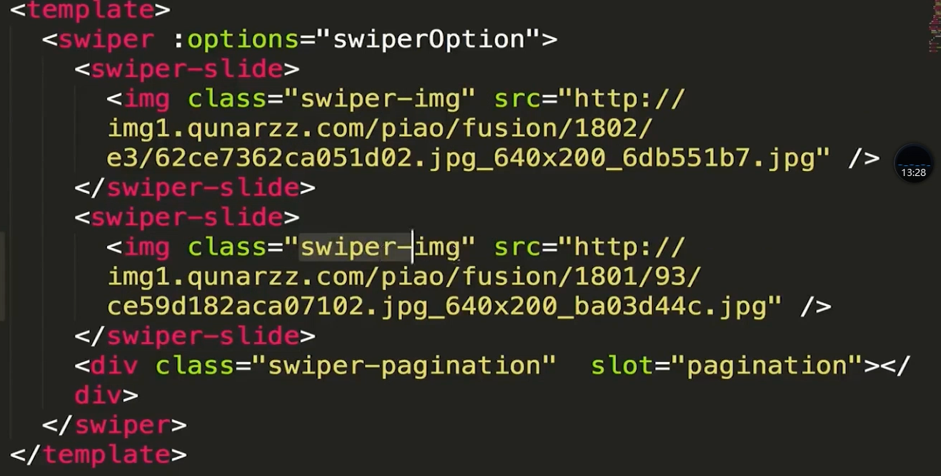

home-swiper 下面加一个对边的 div，这个时候将网络速度调整为 3g，这个时候就会看见刚添加的 text 会进行抖动，会在上面，然后图片加载出来的时候，就会去下面，怎么解决了?

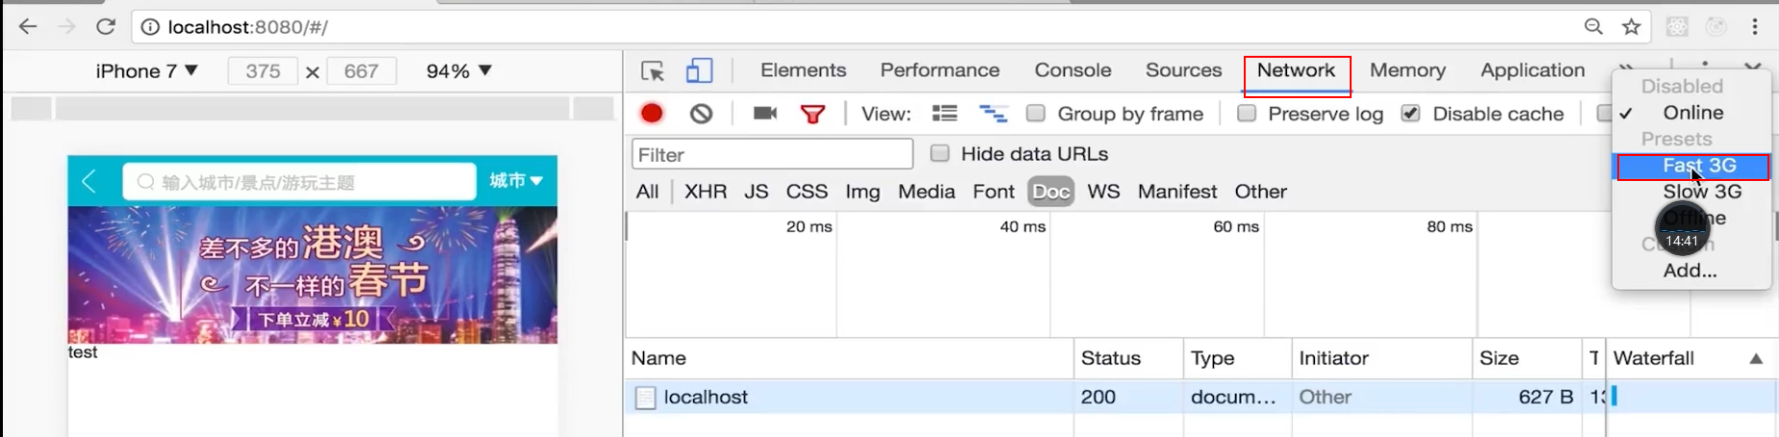

答案：加一个 div，然后设置成宽高占比的方式

overflow hidden

height 0

padding-bottom: 31.25%

或者用如下的方式，但是很可能有一些的浏览器不太兼容

width: 100%

height: 31.25vw

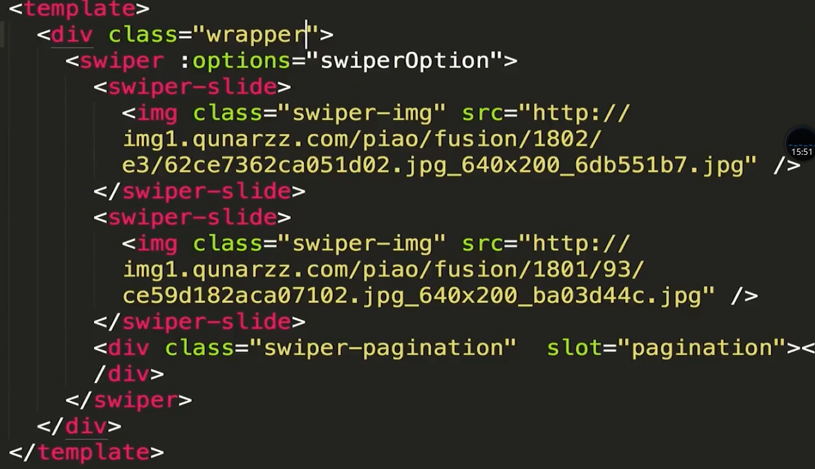

》》Home.vue 中引用这个轮播图的组件

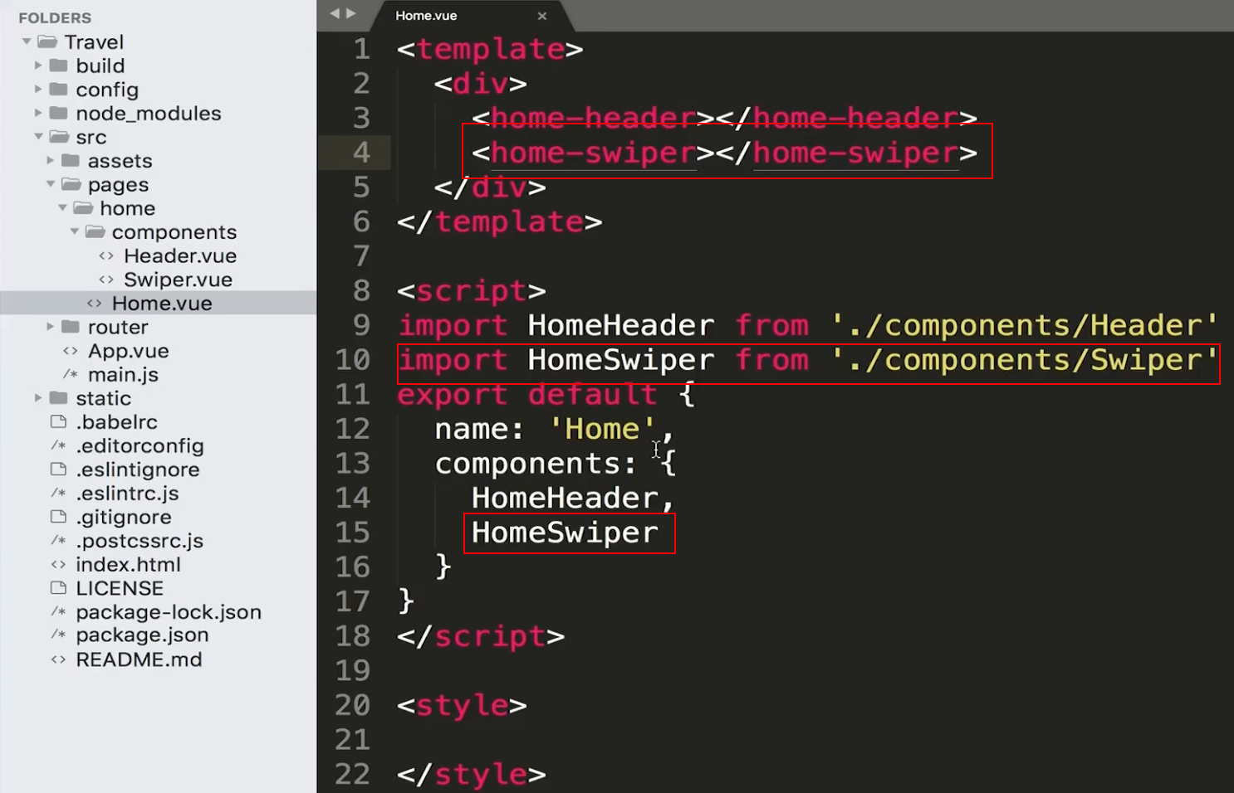

》》轮播图的中间的带有页码的点

修改 swiperOption

|  |
| --- |
| swiperOption: {  pagination: '.swiper-pagination'  } |

接着看分页圆按钮是蓝色的，我们修改样式为白色，其实是无效的，这里的样式是这个组件的，但是蓝色的是 swiper 组件的，所以跨组件的修饰是无法修饰的，scoped 原因

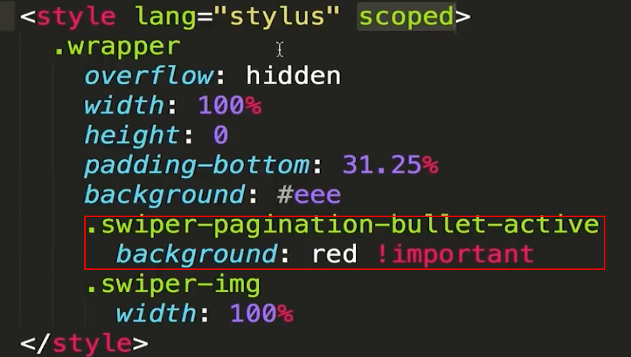

那么怎么弄了？如下使用 >>> 三个右箭头的符号，进行样式的穿透

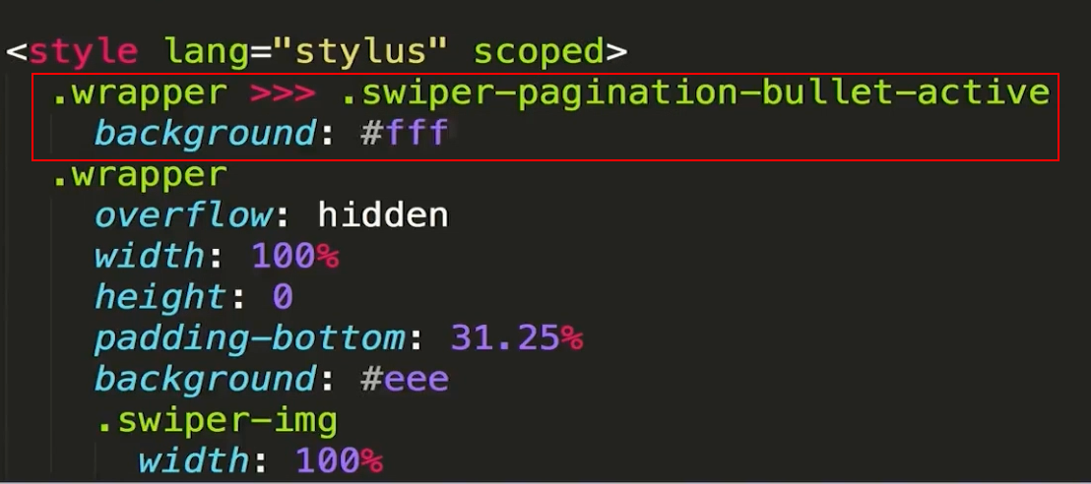

》》修改图片为 v-for 形式的循环渲染出来

|  |
| --- |
| data(){  swiperList: [  {id: 1, img: ''},  {id: 2, img: ''}  ]  } |

template 代码修改为：

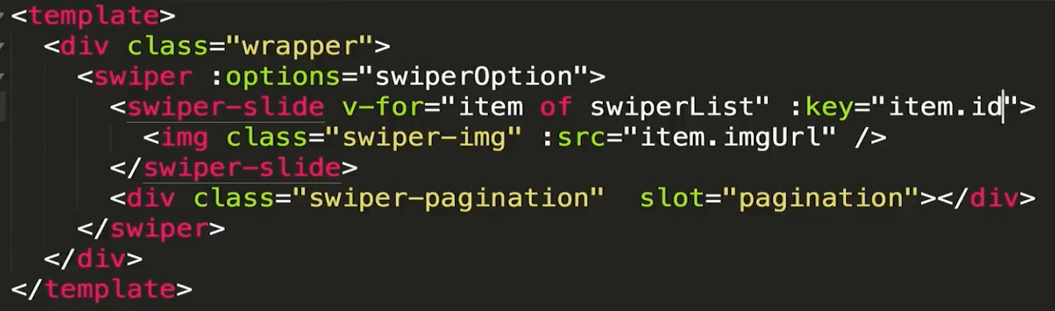

》》循环，就是最前面一张的时候往前滑的时候，显示最后一张

|  |
| --- |
| data() {  swiperOption: {  pagination: '.swiper-pagination',  loop: true  }  } |

》》最后进行代码的提交，就是提交当但提前分支，然后 git merge feature/分支，随后提交master 分支

### 图标区域页面布局

创建分类布局的 vue 组件页面代码

pages -> home -> components -> Icons.vue

》》宽高基本都是 2比 1 的比例

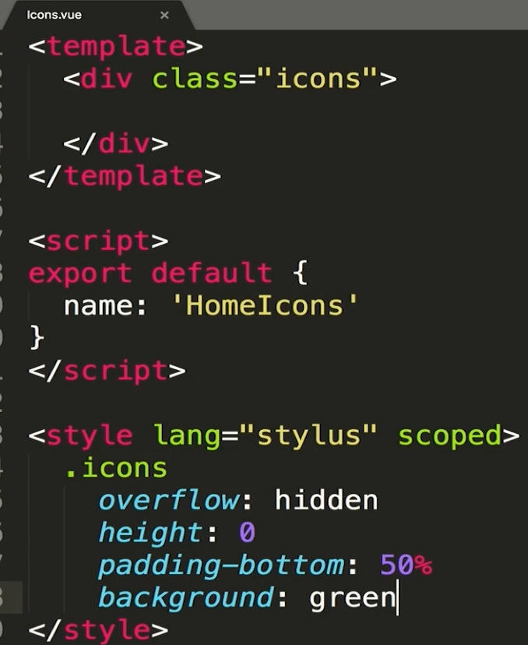

》》书写八个小图标

写好 icon 的占位符样式

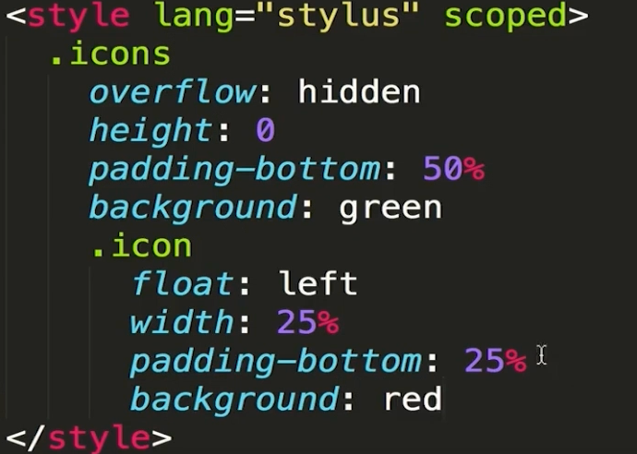

拿到图标以后，又需要调整样式

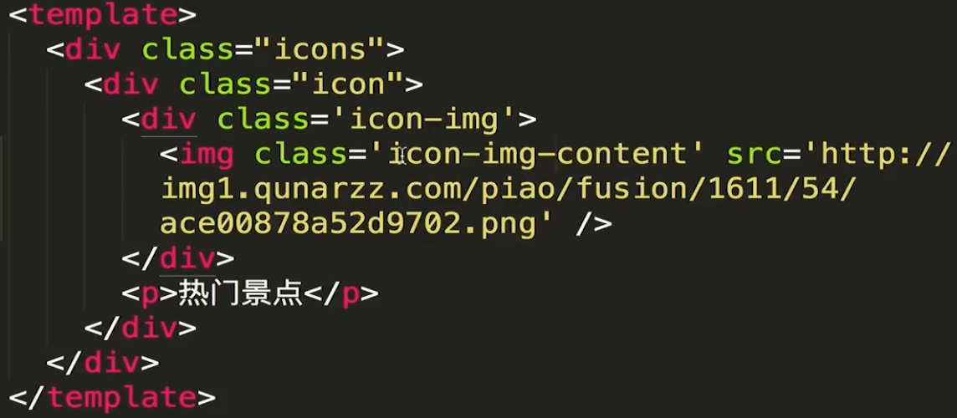

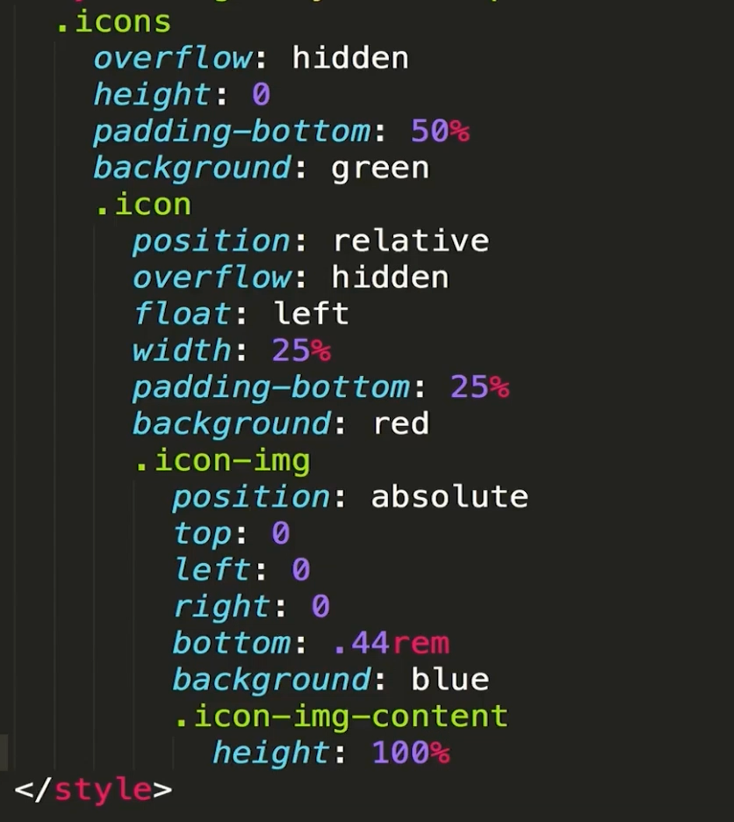

但是这这里还是有问题: 图片没有居中，这个时候用 margin 0 auto diplay block

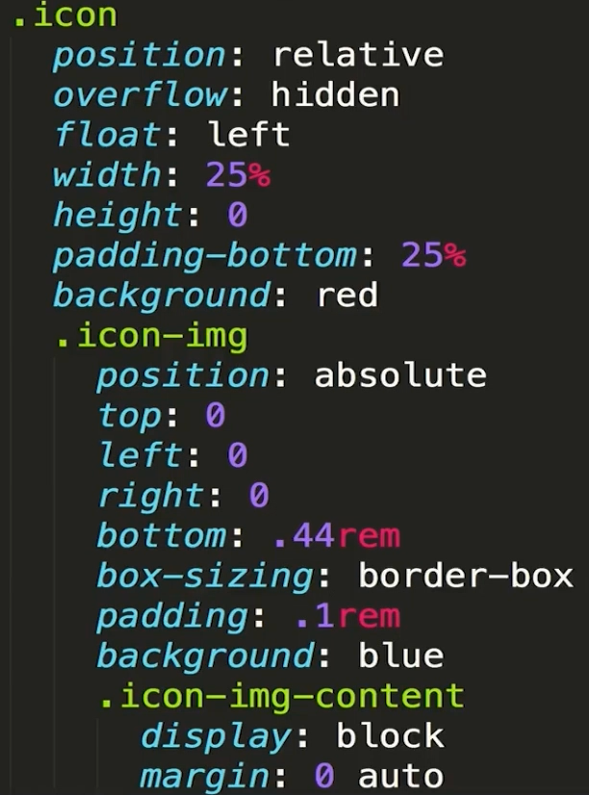

》》显示最后的文字，最后文字的样式

#333的颜色抽取变量，跟前面的一样，然后这里使用变量的方式来

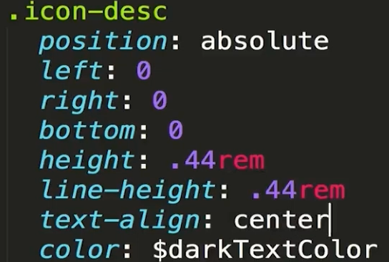

### 图标区域逻辑实现

上节图中实现了分类的布局，这节实现逻辑

》》当有九个图标的时候，是一个轮播的效果

加一个 swiper 组件，并把 swiper-slide 也拷贝过来进行包裹每一个 icon

首先触目区域的问题，swiper-container 的高度并没有和内容的高度一样，需要做一些处理

解决办法：覆盖 swiper 的默认样式，变的和内容的高度一样。如下红框里面的代码

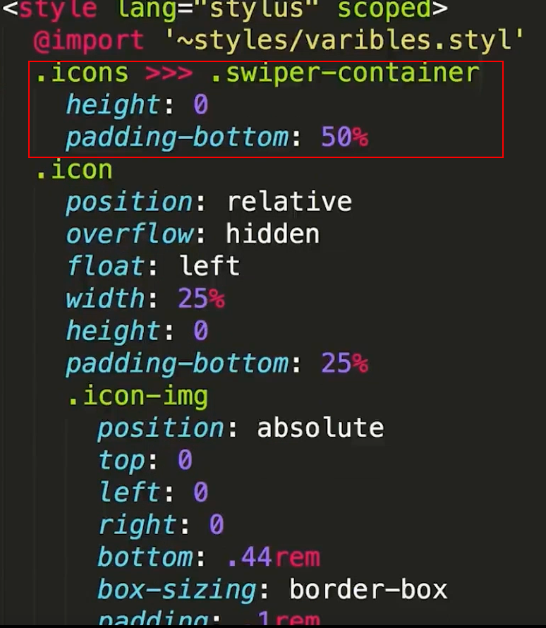

》》循环输出icon 图标

在 data 里面定义一个 list 的数组变量，里面放图片的 url 和 id 对象数据，如下所示，

图片的 url 可以从去哪儿的官抓取的数据

|  |
| --- |
| data() {  return {  iconList: [  {id:'001', imgUrl: '', desc: ''},  {id:'002', imgUrl: '', desc: ''},  {id:'003', imgUrl: '', desc: ''},  {id:'004', imgUrl: '', desc: ''},  {id:'005', imgUrl: '', desc: ''},  {id:'006', imgUrl: '', desc: ''},  {id:'007', imgUrl: '', desc: ''},  {id:'008', imgUrl: '', desc: ''},  {id:'009', imgUrl: '', desc: ''},  {id:'010', imgUrl: '', desc: ''}  ]  }  } |

这里就可以修改 template 的内容了，具体代码如下的截图

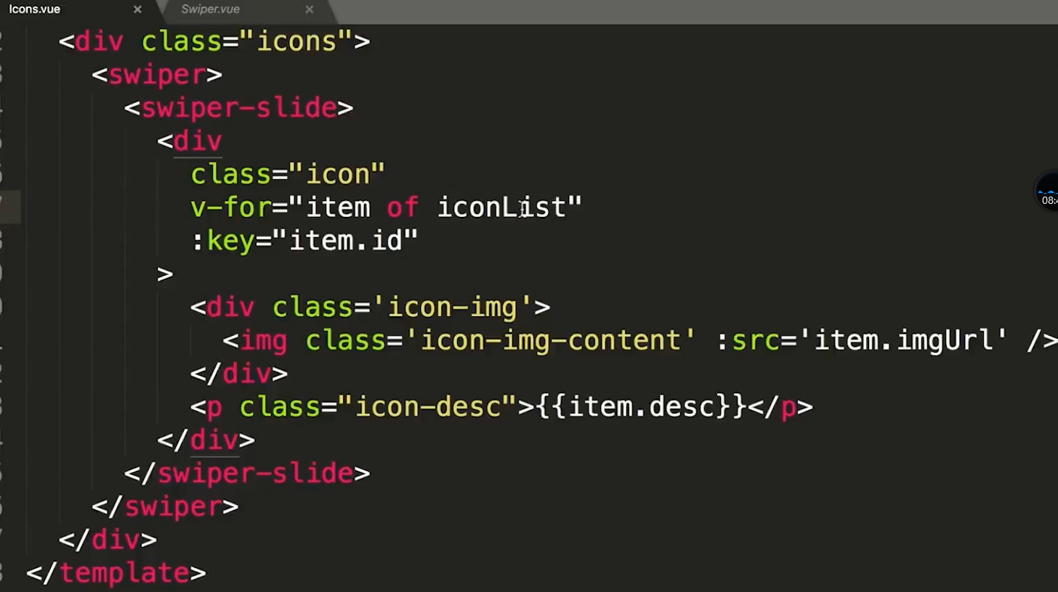

》》轮播的功能，这个时候是不能进行轮播的功能的。那么我们用 computed 来解决这个事情

|  |
| --- |
| computed：{  pages () {  const pages = []  this.iconList.forEach((item,index) => {  const page = Math.floor(index / 8)  if(pages[page]) {  pages[page] = []  }  pages[page].push(item)  })  return pages  }  } |

这里是说 vue-devtools 的插件的问题，可以查看 computed 的数据

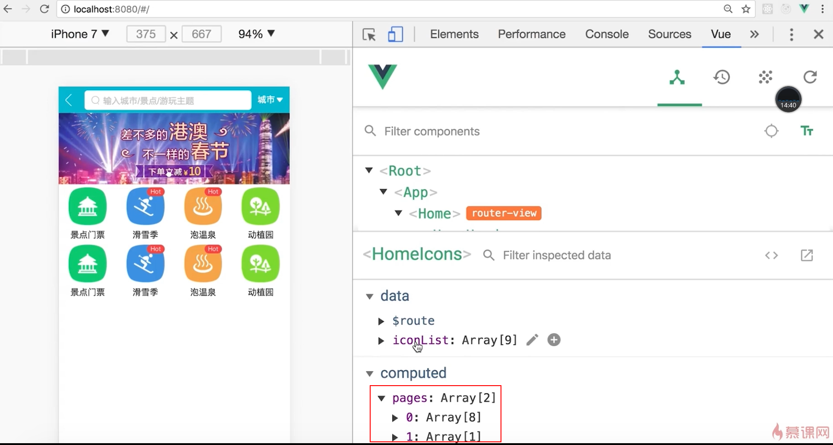

上面写的那一段代码就是一个一维数组拆分为一个二维数组

那么 template 的页面的代码也需要改变了

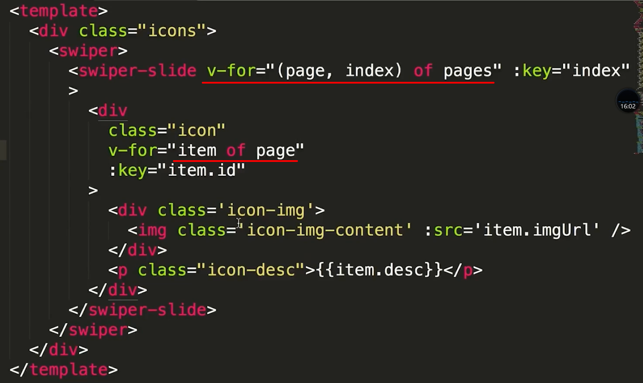

》》文字的的数据变的很多的时候，希望有三个点的提示，借助一个 css 样式来完成这个效果

overflow hidden

white-space nowrap

text-overflow ellispe

这里我们可以封装这个的代码

mixins.styl

|  |
| --- |
| ellipsis()  overflow hidden  white-space nowrap  text-overflow ellipsis |

那么怎么用了

|  |
| --- |
| @import '@styles/mixins.styl'  ellipsis() |

### 热销推荐组件开发

创建文件

pages -> home -> components -> Rcommend.vue

修改 Icons 的 margin-top 为.1rem

》》先写标题

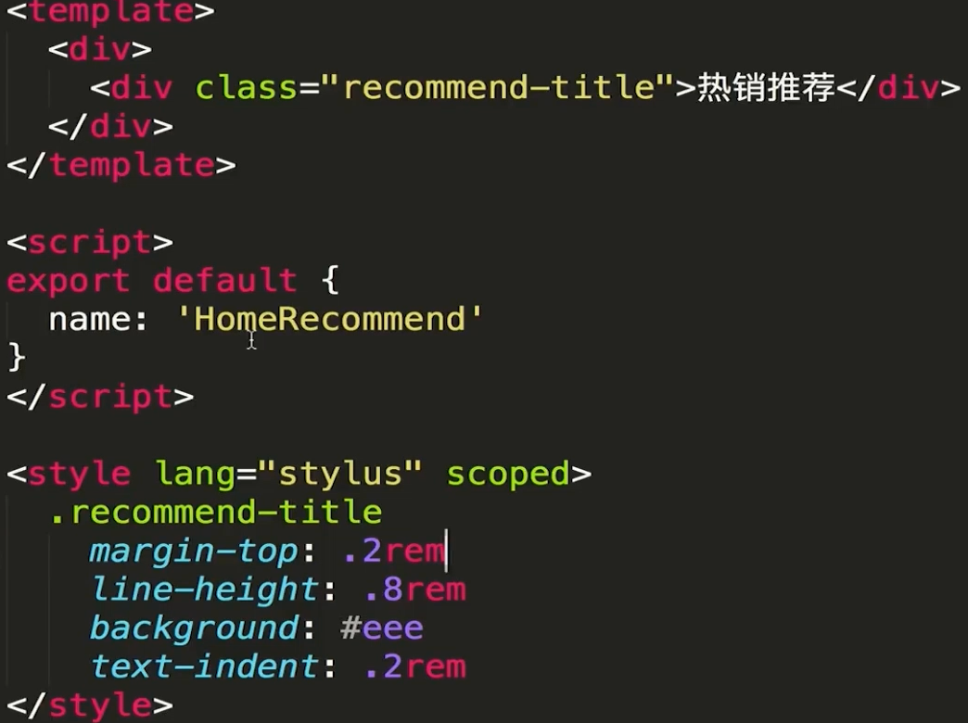

》》这个时候写列表

template 的结构如下：

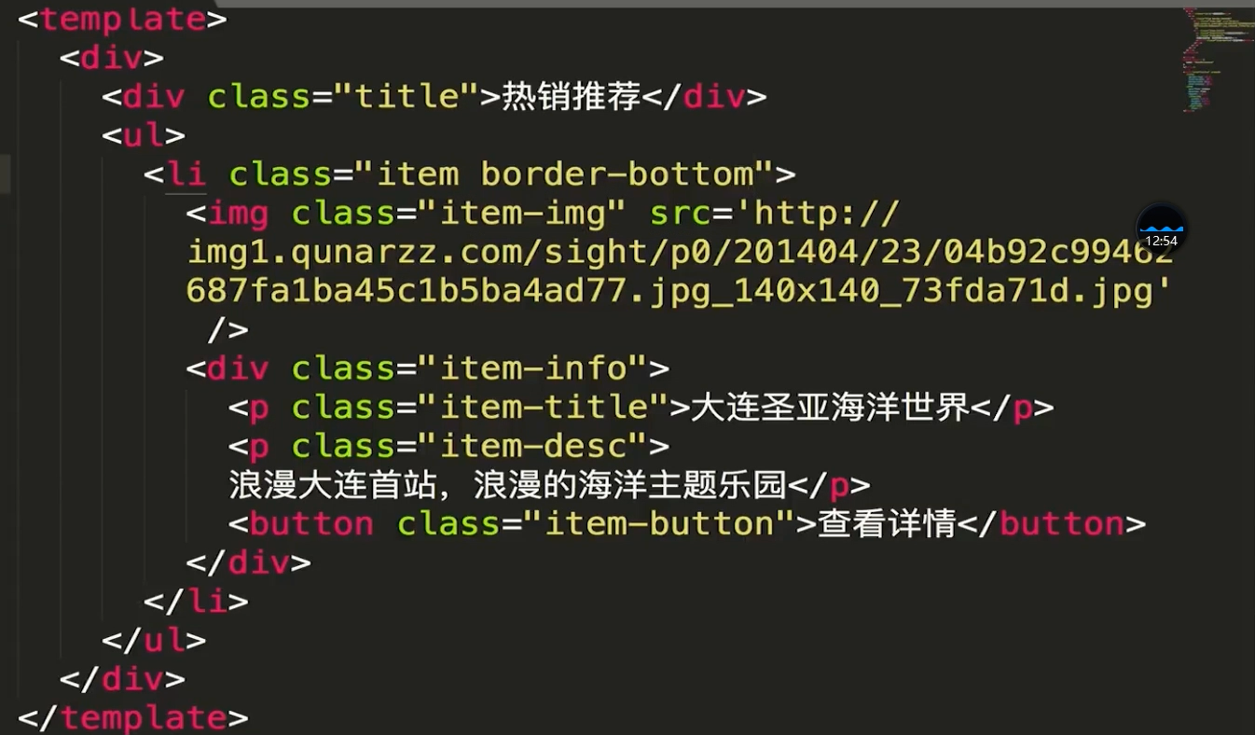

然后书写样式

border-bottom 是有一个边框的样式的，这个是为什么呢了？

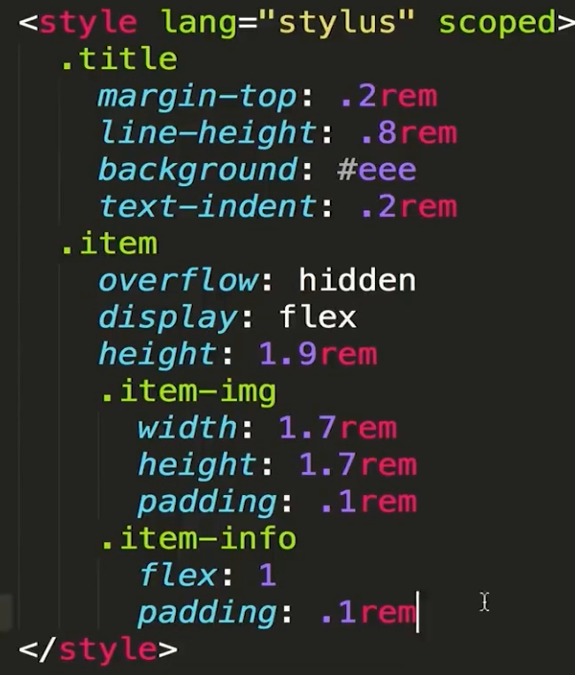 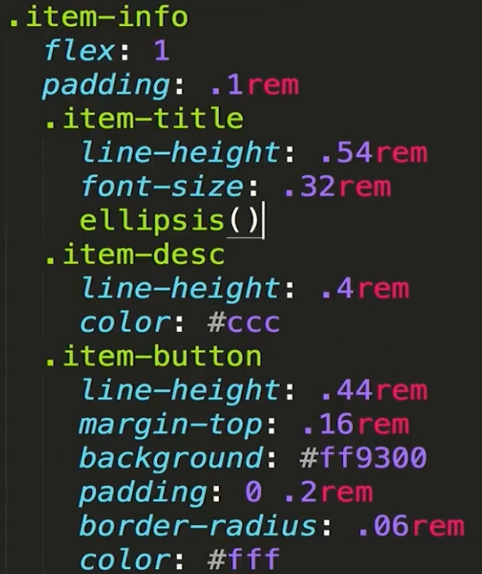

这个时候设置了省略号的，却没成功，为什么了。

在.item-info 的样式添加 min-width 0，这个时候省略号就显示出来了

》》在 data 中定义循环的数据

使用了 list 的数组以后的 template 代码是：

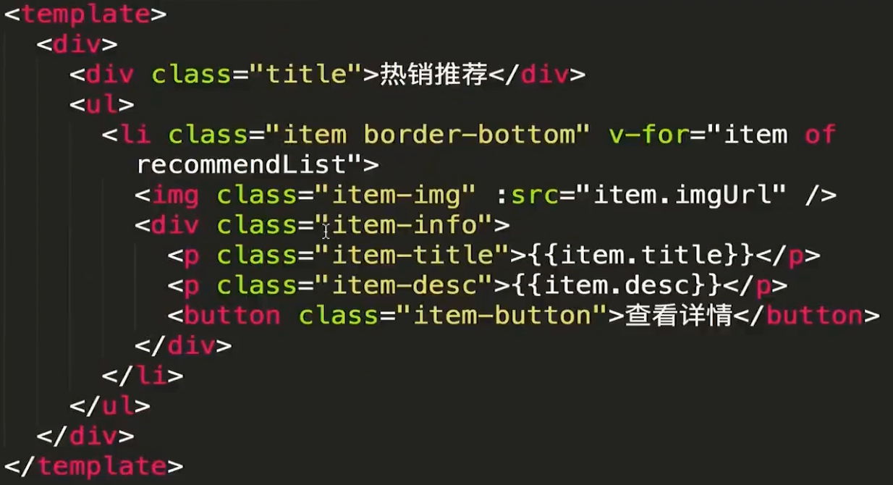

### 开发周末游组件

pages->home->components->Weekend.vue

其实代码是跟热推荐的是一样的，所以从哪里拷贝过来代码，进行改吧改吧

样式的代码如下：

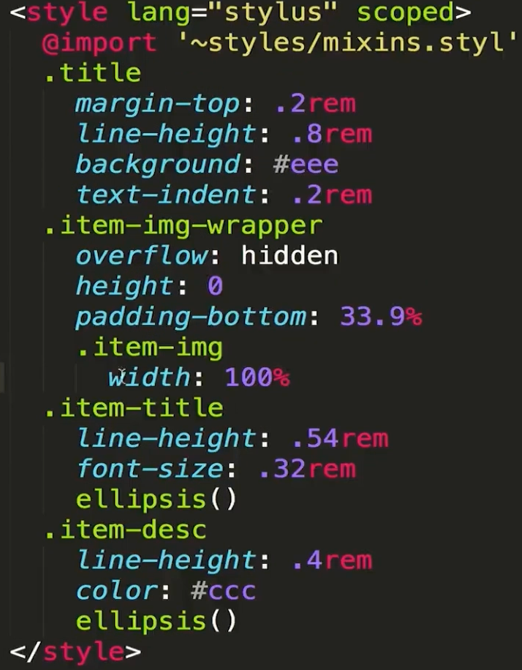

这里虽然是仿照着去哪儿网做的，不过也有我们自己实现的一些样式

### 使用 axios 发送 ajax 请求

安装 axios

*npm install axios --save*

》》修改代码为动态获取数据

每个组件都有获取数据的问题，那么数据请求会写在每个组件里面吗？

No，No，No。我们希望发送一次，会请求回来所有的数据

流程就是：在 Home.vue 中发送请求，请求完回来后的数据，然后分发到各个小组件中。

|  |
| --- |
| import axios from 'axios'  mounted() {  this.getHomeInfo()  },  methods: {  getHomeInfo() {  axios.gert('/api/index.json')  .then(this.getHomeInfoSucc)  },  getHomeInfoSucc(res) {  console.log(res)  }  } |

本地的 mock 数据就放在 static 的目录上，并且我也不希望被提交到 github 上去

static->mock->index.json

|  |
| --- |
| hello world |

因为只有 static 的目录才能被访问的，如下面的截图所示：

localhost:8080/static/mock/index.json

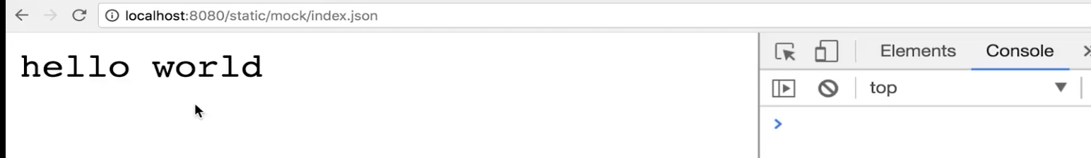

》》这里使用 proxyTable 的配置信息，作为开发环境的一个转发，这个是 webpack 的 devServer 工具提供的

config->index.js

|  |
| --- |
| proxyTable: {  '/api': {  target: 'http://localhost:8080',  pathRewrite: {  '^/api': '/static/mock'  }  }  } |

这里的数据都已经配置好了，视频里面直接粘贴过来了

|  |
| --- |
| {  ret: true,  data: {  swiperList:  iconList:  recommendList:  weekendList:    }  } |

### 首页父子组件间传值

这个时候就希望把返回的数据，都传递到子组件里面去

|  |
| --- |
| import axios from 'axios'  mounted() {  this.getHomeInfo()  },  methods: {  getHomeInfo() {  axios.gert('/api/index.json')  .then(this.getHomeInfoSucc)  },  getHomeInfoSucc(res) {  res = res.data  if(res.ret && res.data) {  const data = res.data  this.city = data.city  }  console.log(res)  }  } |

按照上面的写法，把 swiper，icons，recommend，weekend 的数据都进行传递给子组件

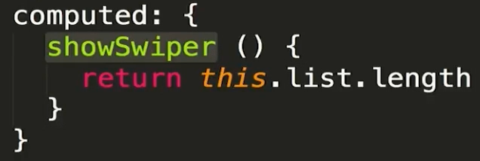

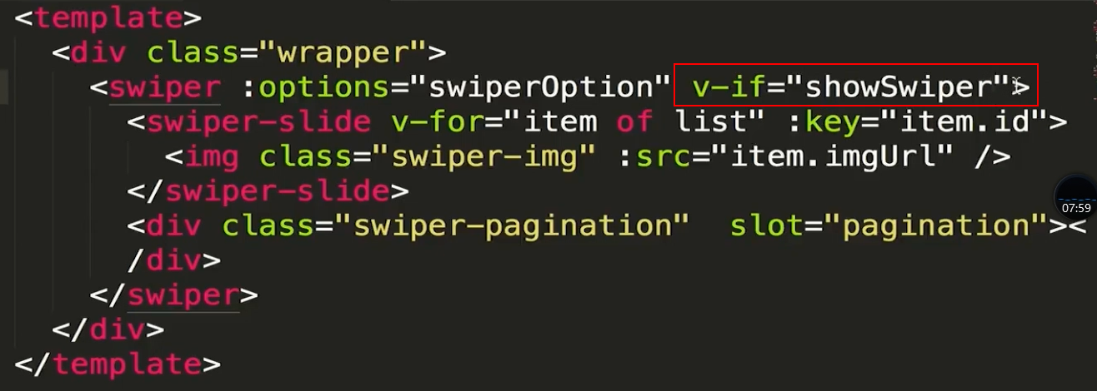

这两个图来解决，swiper 默认展示的不是数组的第一张图的问题，如果是有数据了才进行渲染 dom 的展示

》》图片的宽高比例是有问题的，解决一下：

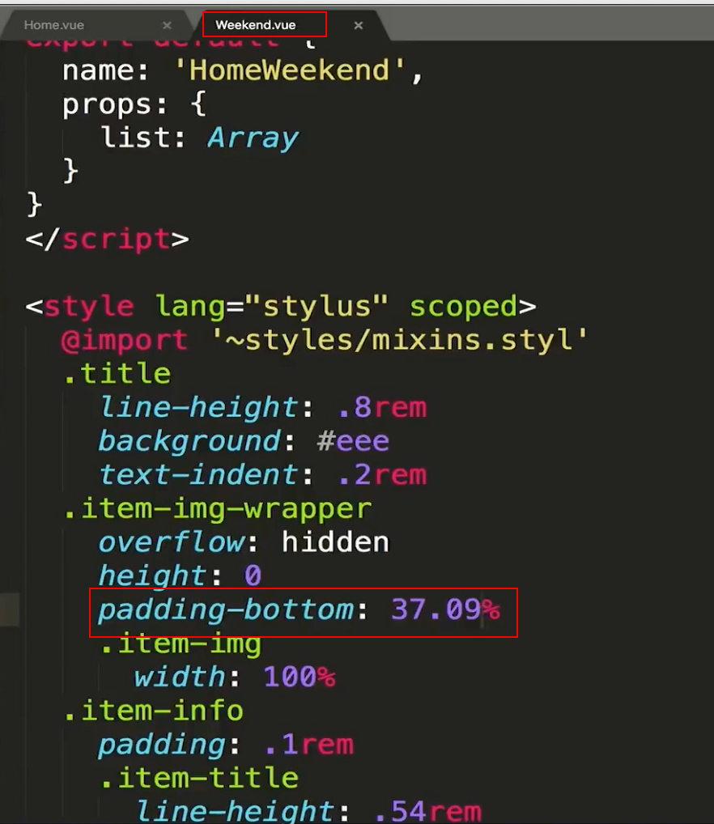

》》icons 的分类列表自动滚动，不希望自动滚动

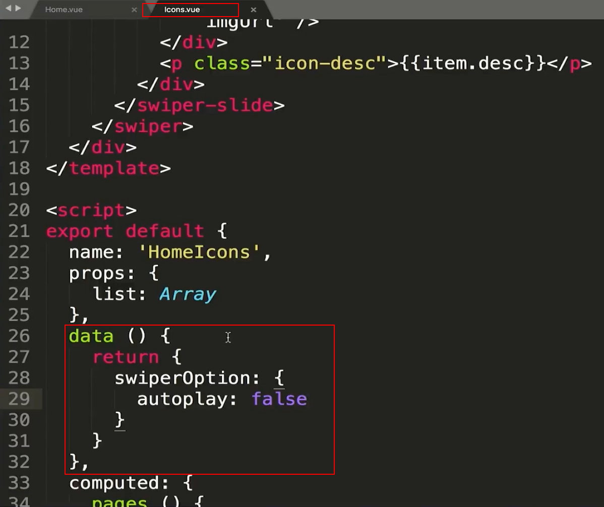

## 项目实战-路由网站城市列表页面开发

本章将讲解景点详情页面的开发，主要讲解渐隐渐显 Header 组件的制作，公用组件的拆分，路由参数的获取与处理，以及递归组件的使用。在详情页面，我们还会对通用动画效果进行代码封装。

### 路由配置

### 搜索框布局

### 列表布局

### BetterScroll 的使用和字母表布局

### 页面的动态数据渲染

### 兄弟组件数据传递

### 列表性能优化

### 搜索逻辑实现

### Vuex 实现数据共享

### Vuex 的高级使用及 localStorage

## 项目实战-旅游网站详情页面开发

本章将讲解景点详情页面的开发，主要讲解渐隐渐显Header组件的制作，公用组件的拆分，路由参数的获取与处理，以及递归组件的使用。在详情页面，我们还会对通用动画效果进行代码封装。

### 动态路由和 banner 布局

### 公用图片画廊组件拆分

### 实现 header 的渐隐渐现效果

### 对全局事件的解绑

### 使用递归组件实现详情页列表

### 动态获取详情页面数据

### 在项目中加入基础动画

## 实战项目-项目的联调，测试与发布上线

本章将以公司级别项目的要求，给大家讲解当项目开发完成后，开发人员进行联调，测试，及发布的详细流程，同时点出过程中可能遇到的问题及修复方案。另外，还会给大家补充讲解异步组件的知识点，通过使用异步组件，我们可以大幅提高大型项目的首屏速度。最后，我们将给大家讲解，在这么课程学习完之后，继续深入学习Vue的方...

### 项目前后端联调

### 真机测试

### 打包上线

### 异步组件实现按需加载

### 课程总结与后续学习指南